

UNIVERSIDAD AUSTRAL
FACULTAD DE INGENIERÍA

Maestría en Explotación de Datos
y Gestión del Conocimiento

Perfilamiento y Análisis Continuo (PAC)
Análisis multiescala de la fisiología nocturna del SAOS
desde oximetría domiciliaria

Tesis de Maestría
Presentada en cumplimiento parcial de los requisitos para la obtención del título de Magíster en Explotación de Datos y Gestión del Conocimiento.

Autor: Roberto Inza
Director: Prof. Rodrigo Del Rosso
Buenos Aires, Argentina — Agosto 2026

Resumen
El Síndrome de Apneas Obstructivas del Sueño (SAOS) se monitorea con índices escalares (AHI, ODI3) que condensan la noche en un valor único y omiten la morfología de los eventos, la respuesta autonómica y la dinámica nocturna. El Proyecto PAC (Perfilamiento y Análisis Continuo) es un pipeline reproducible que, desde oximetría domiciliaria de un solo sensor (SOMNI 6000), construye representaciones multiescala en tres niveles: el evento, con fenotipado morfológico no supervisado de las desaturaciones y un nuevo Índice de Reactividad Autonómica (ARI); la noche, con estados dinámicos en tres escalas temporales (30 s, 5 min y 30 min); y el paciente, con modelos de severidad y un Risk Score PAC. Sobre 12 pacientes y 560 noches de calidad se cuantifica el acoplamiento morfotipo–Estado PAC, se evalúan modelos de clasificación bajo validación Leave-One-Patient-Out estricta y se desarrolla un módulo prospectivo que anticiparía eventos severos hasta 5 minutos antes. Incluye la PAC App como prueba de concepto de traslación clínica. Los resultados son evidencia de factibilidad analítica y metodológica, no validación clínica ni eficacia terapéutica: eso requeriría cohortes externas y ensayos controlados.

Palabras clave: Apnea obstructiva del sueño; oximetría domiciliaria; aprendizaje automático; fenotipado morfológico; series temporales fisiológicas; medicina de precisión del sueño.

Abstract
Obstructive Sleep Apnea (OSA) is monitored using scalar indices (AHI, ODI3) that condense a whole night into a single value and overlook event morphology, individual autonomic response, and nocturnal dynamics. The PAC Project (Continuous Profiling and Analysis) is a reproducible pipeline that, from single-sensor home oximetry (SOMNI 6000), builds multiscale representations at three levels: the event, through unsupervised morphological phenotyping of desaturations and a novel Autonomic Reactivity Index (ARI); the night, through dynamic states across three temporal scales (30 s, 5 min, and 30 min); and the patient, through severity models and a PAC Risk Score. Across 12 patients and 560 quality nights, the work quantifies morphotype–PAC state coupling, evaluates classification models under strict Leave-One-Patient-Out validation, and develops a prospective module that would anticipate severe events up to 5 minutes in advance. It includes the PAC App as a proof of concept for clinical translation. The results are evidence of analytical and methodological feasibility, not clinical validation or therapeutic efficacy: that would require external cohorts and controlled trials.

Keywords: Obstructive sleep apnea; home oximetry; machine learning; morphological phenotyping; physiological time series; precision sleep medicine.

Reconocimientos
Al Dr. Diego Delia por permitirme ser parte de su proyecto innovador.
Al Prof. Mario Rossi por la propuesta de mejora del tema de tesis, y al Prof. Rodrigo Del Rosso, director de esta tesis, por haberme permitido llegar hasta el final de la mejor forma.
Al Prof. Juan Ale por su comprensión y paciencia para hacer realidad esta presentación.
Pero principalmente a mis hijos Leonardo y Alejandro por el aguante, y a mi mujer Alejandra, sin cuyo apoyo este proyecto hubiera quedado a la deriva hace mucho tiempo.

Índice
Resumen 2
Abstract 3
Reconocimientos 4
Índice de Figuras 10
Índice de Tablas 13
Introducción 16
1.1 Problema de investigación 16
1.2 Objetivo del trabajo 17
1.3 Estructura general del trabajo 18
Marco Teórico 20
2.1 Síndrome de apnea obstructiva del sueño 20
2.2 Monitoreo domiciliario con oximetría portátil 21
2.3 Análisis de series temporales fisiológicas 21
2.4 Aprendizaje automático en señales biomédicas 22
Materiales y Métodos 24
3.1 Diseño del estudio y consideraciones éticas 24
3.2 Participantes y adquisición de datos 25
3.2.1 Cohorte 25
3.2.2 Dispositivo SOMNI 6000 27
3.3 Pipeline PAC_v3: arquitectura de procesamiento 27
3.3.1 Visión general 27
3.3.2 Capa Events: detección y caracterización de EDOs 28
3.3.3 Índice de Reactividad Autonómica (ARI) 28
3.3.4 Capa Gold 29
3.4 Fenotipado morfológico de eventos: Nivel Evento 31
3.5 Estados dinámicos multiescala: Nivel Noche 32
3.6 Modelos predictivos: Nivel Paciente 33
3.7 Predicción prospectiva con lead time clínico 34
3.8 Estrategia de validación estadística 34
Fenotipado Morfológico y Reactividad Autonómica de los Eventos de Desaturación 37
4.1 Descripción del corpus de eventos 38
4.2 Fenotipado morfológico de los EDOs 38
4.2.1 Perfiles morfológicos de los cinco fenotipos 39
4.2.2 Carga hipóxica acumulada 41
4.2.3 Estabilidad inter-noche de los morfotipos 41
4.3 Definición del Índice de Reactividad Autonómica (ARI) 42
4.3.1 Propiedades empíricas del ARI 43
4.3.2 Perfil autonómico por morfotipo y gradiente inverso del C5 44
4.4 Síntesis de variables nocturnas 45
4.5 Validación de reproducibilidad multi-noche 46
4.6 Síntesis 47
Estados PAC y Caracterización Multiescala de la Fisiología Nocturna 50
5.1 Construcción del espacio de Estados PAC 51
5.2 Escala S: microdinámica nocturna 52
5.3 Escala M: regulación intermedia 53
5.4 Escala L: arquitectura global 55
5.5 Dimensiones nocturnas multiescala derivadas 56
5.6 Especialización funcional por escala: hallazgo central 56
5.7 Síntesis y limitaciones 57
Análisis Cuantitativo Basado en PAC: Acoplamiento, Severidad y Riesgo Fisiológico Nocturno 59
6.1 Contexto, corpus y diseño analítico 60
6.2 Acoplamiento morfotipo–estado PAC 61
6.3 Coupling Index 63
6.4 Resiliencia fisiológica y dinámica Markoviana 65
6.5 Fenotipos dinámicos nocturnos 67
6.6 ¿Qué dimensiones de PAC pesan en la clasificación de severidad? 69
6.7 Modelo predictivo a nivel de evento 71
6.8 Clasificación de riesgo a nivel de noche 72
6.9 Risk Score PAC 74
6.10 Limitaciones 75
Interfaz Clínica Interactiva: PAC App 77
7.1 Motivación y objetivos 78
7.2 Arquitectura del sistema 78
7.3 Interfaz de usuario: cinco pestañas 79
7.4 Caso de uso ilustrativo 80
7.5 Consideraciones éticas 82
7.6 Limitaciones 83
7.7 Conclusiones 84
Predicción Prospectiva con Horizonte Temporal 85
8.1 Formulación del problema y motivación clínica 86
8.2 Diseño del análisis 87
8.3 Prevalencia del target y heterogeneidad inter-paciente 87
8.4 Rendimiento discriminativo 89
8.5 Análisis operacional: horizonte óptimo y umbral de activación 91
8.6 Implicancias para la estimulación transcutánea 93
8.7 Limitaciones principales 94
8.8 Conclusión 94
Discusión 96
9.1 Índices de evento e índices agregados nocturnos 96
9.2 Fenotipado morfológico de EDOs: morfotipos C1–C5 y el ARI en perspectiva 97
9.2.1 Los morfotipos de curvas SpO₂ frente a la literatura 97
9.2.2 El ARI: una dimensión ortogonal a la severidad hipóxica 97
9.3 Estados PAC: la fisiología nocturna como sistema dinámico multiescala 98
9.3.1 Representación del sueño como secuencia de estados 98
9.3.2 Especialización funcional y variabilidad intraindividual 99
9.4 Acoplamiento morfotipo–estado: la estructura no aleatoria del riesgo nocturno 99
9.5 Los modelos de predicción frente a la literatura 100
9.6 Oximetría domiciliaria como plataforma de fenotipado frente al PSG 101
9.7 Hacia la terapéutica automática del SAOS severo: condición algorítmica y agenda clínica 101
9.8 Limitaciones integradas del arco analítico 103
9.9 Síntesis: contribuciones principales 104
Conclusiones 106
10.1 Respuesta a los objetivos específicos 106
10.2 Contribuciones principales 107
10.3 Publicaciones asociadas 109
10.4 Trabajo futuro 109
10.5 Reflexión final 110
ANEXO A 113
Referencias 113
ANEXO B 122
Glosario de Términos PAC 122
ANEXO C 136
Material Suplementario 136
Cap. 1 Introducción 137
Cap. 4 Fenotipado Morfológico y Reactividad Autonómica 142
Cap. 5 Estados PAC y Caracterización Multiescala 147
Cap. 6 Modelado Predictivo Basado en PAC 151
Cap. 7 App Clínica Interactiva (PAC App) 153
Cap. 8 Predicción Prospectiva con Horizonte Temporal 157
ANEXO D 159
Código y Reproducibilidad 159

Índice de Figuras
Capítulo 4
Figura 4.1. Análisis de componentes principales sobre curvas ΔSpO₂ normalizadas. (Anexo Suplementario) 142
Figura 4.2. Selección de K = 5 morfotipos, distribución de EDOs y curvas SpO₂ medianas por cluster. 39
Figura 4.3. Perfiles de frecuencia cardíaca (FC) y movimiento (MOV) por morfotipo C1–C5. (Anexo Suplementario) 142
Figura 4.4. Distribución del ARI por morfotipo y relación con severidad morfológica. (Anexo Suplementario) 143
Figura 4.5. Análisis within-stratum del ARI: diferencias entre ARI-alto y ARI-bajo dentro de cada estrato de severidad ODI3. (Anexo Suplementario) 143
Figura 4.6. Estabilización del ODI3 con el número de noches promediadas. (Anexo Suplementario) 144
Figura 4.7. Validación multi-noche del ARI: MAE bootstrap y análisis de concordancia Bland-Altman. (Anexo Suplementario) 144
Capítulo 5
Figura 5.1. Estabilidad del ARI nocturno por paciente a lo largo de las noches monitoreadas. (Anexo Suplementario) 147
Figura 5.2. Fisiología de los eventos según el estado S activo (mediana ± IQR). (Anexo Suplementario) 148
Figura 5.3. Fisiología de los eventos según el estado M activo (mediana ± IQR). 54
Figura 5.4. PCA multiescala y fenotipos nocturnos (K = 3). (Anexo Suplementario) 149
Figura 5.5. Fisiología de los eventos según el estado L activo (mediana ± IQR). (Anexo Suplementario) 150
Capítulo 6
Figura 6.1. Arquitectura escalonada del modelado PAC. 60
Figura 6.2. Riesgo relativo (RR) de evento severo por Estado PAC en las tres escalas. 62
Figura 6.3. Distribución condicional P(morfotipo | estado PAC) en las tres escalas. (Anexo Suplementario) 151
Figura 6.4. Acoplamiento morfotipo–estado PAC (escala M): esquema conceptual. 62
Figura 6.5. Dos noches con ODI3 = 14 ev/h y Coupling Index opuesto. 64
Figura 6.6. Coupling Index (CI) en las tres escalas temporales. (Anexo Suplementario) . 151
Figura 6.7. Dinámica peri-evento y resiliencia fisiológica: esquema conceptual. 65
Figura 6.8. Resiliencia fisiológica post-evento en las tres escalas temporales. (Anexo Suplementario) 151
Figura 6.9. Corredor de deterioro Markoviano en escala M. 66
Figura 6.10. Matrices de transición Markoviana de los Estados PAC en las tres escalas. (Anexo Suplementario) 152
Figura 6.11. Contribución por grupo de variables: balanced accuracy y κ de Cohen, LOPO-CV. 70
Figura 6.12. Curvas ROC y Precision-Recall: LightGBM vs. regresión logística basal. (Anexo Suplementario) 152
Figura 6.13. Curva ROC y matriz de confusión para la clasificación nocturna binaria. 73
Figura 6.14. Distribución del Risk Score PAC (0–100) por categoría clínica AASM. 75
Capítulo 7
Figura 7.1. Arquitectura de capas de la PAC App. 79
Figura 7.2. Pestaña Resumen de la PAC App. 81
Figura 7.3. Informe médico-técnico generado por IA para el especialista. 82
Figura 7.4. Pestaña Eventos: distribución de morfotipos C1–C5 y profundidad de caída por morfotipo. (Anexo Suplementario) 153
Figura 7.5. Pestaña Estados PAC: matriz de transición de los estados de escala M (5 min). (Anexo Suplementario) 153
Figura 7.6. Pestaña Informe IA: configuración del informe. (Anexo Suplementario) 154
Figura 7.7. Backend LLM local con un modelo de lenguaje cargado. 154
Figura 7.8. Resumen para el paciente generado por IA (audiencia no técnica). 155
Figura 7.9. Pestaña Historia, vista integrada: SpO₂, bandas de estado M y EDOs por morfotipo. 155
Figura 7.10. Pestaña Historia, perfil de variables nocturnas y trayectoria. 156
Capítulo 8
Figura 8.1. Dataset de ventanas: características del corpus (NB08). (Anexo Suplementario) 157
Figura 8.2. Importancia de variables LightGBM por horizonte (gain, modelo completo). 90
Figura 8.3. AUC por paciente y horizonte (LOPO-CV, LightGBM). 91
Figura 8.4. Rendimiento discriminativo por horizonte: AUC y AP vs. lead time. 92
Figura 8.5. Análisis operacional: umbral clínico por horizonte (LightGBM, LOPO-CV). (Anexo Suplementario) 157
Figura 8.6. Perfil de riesgo temporal a lo largo de la noche y calibración del modelo (H = 5 min). (Anexo Suplementario) 157

Índice de Tablas
Capítulo 1
Tabla 1.1. Técnicas de ciencia de datos y aprendizaje automático aplicadas en el Proyecto PAC. (Anexo Suplementario) 137
Tabla 1.2. Referencia rápida: cifras de titular del Proyecto PAC. (Anexo Suplementario) 139
Tabla 1.3. Tabla de trazabilidad: capítulo, notebook, tabla Gold, figura y resultado clave. (Anexo Suplementario) 140
Capítulo 3
Tabla 3.1. Características demográficas y clínicas de la cohorte (n = 12). 26
Tabla 3.2. Universos de datos del corpus de eventos del Proyecto PAC. 30
Tabla 3.3. Universos de noches y ventanas del Proyecto PAC. 31
Capítulo 4
Tabla 4.1. Distribución de la cohorte por categoría AASM según ODI3. 38
Tabla 4.2. Perfiles morfológicos de los cinco fenotipos de curva de SpO₂. 40
Tabla 4.3. Contribución a la carga hipóxica acumulada por morfotipo de curva SpO₂. (Anexo Suplementario) 145
Tabla 4.4. Estabilidad inter-noche de las fracciones de morfotipo: ICC(1,1), cohorte completa. 42
Tabla 4.5. Problema de escala en una combinación lineal directa de los tres componentes iniciales. 145
Tabla 4.6. Análisis de sensibilidad de los pesos del ARI. (Anexo Suplementario) 146
Tabla 4.7. Perfil autonómico por morfotipo de curva SpO₂. 45
Tabla 4.8. ICC(1,1) por métrica: cohortes completa (12 p.) y estricta (8 p.). 47
Tabla 4.9. Estabilización del ODI3 con el número de noches promediadas. 47
Capítulo 5
Tabla 5.1. Parámetros del sistema Estados PAC por escala temporal. 52
Tabla 5.2. Especialización funcional de escalas Estados PAC por dimensión fisiológica nocturna. 57
Capítulo 6
Tabla 6.1. Resumen del diseño predictivo del Capítulo 6. 61
Tabla 6.2. Definición operativa del Coupling Index por escala temporal. 63
Tabla 6.3. Resiliencia fisiológica posterior a eventos severos en estados patológicos. 66
Tabla 6.4. Fenotipos dinámicos nocturnos identificados por PAC (K = 3). 68
Tabla 6.5. Importancia relativa de grupos de variables: Random Forest, LOPO-CV. 70
Tabla 6.6. Rendimiento del modelo predictivo de evento severo: LOPO-CV. 72
Tabla 6.7. Rendimiento del modelo predictivo nocturno binario: LOPO-CV. 73
Tabla 6.8. Composición del Risk Score PAC (escala 0–100). 74
Capítulo 7
Tabla 7.1. Descripción de las cinco pestañas de la PAC App. 80
Capítulo 8
Tabla 8.1. Clasificación condicional vs. predicción prospectiva: diferencias de diseño. 86
Tabla 8.2. Prevalencia de la clase positiva por horizonte temporal. 88
Tabla 8.3. Prevalencia de la clase positiva (H = 5 min) por paciente. 88
Tabla 8.4. AUC-ROC y Average Precision por horizonte y modelo: LOPO-CV. 89
Tabla 8.5. Métricas operacionales en el umbral de Youden óptimo por horizonte. 93
Capítulo 10
Tabla 10.1. Respuesta a los seis objetivos específicos del Cap. 1 §1.2. 107
Tabla 10.2. Trabajos previstos para publicación derivados del Proyecto PAC. 109

CAPÍTULO 1

Introducción

1.1 Problema de investigación
El síndrome de apnea obstructiva del sueño (SAOS) es uno de los trastornos respiratorios más prevalentes en adultos, con una estimación de más de 900 millones de afectados a nivel global (Benjafield et al., 2019). Su diagnóstico y seguimiento dependen hoy de índices escalares, principalmente el índice de apnea-hipopnea (AHI) y el índice de desaturación de oxígeno (ODI), que condensan la noche completa en un único valor resumen. Estos índices presentan tres limitaciones estructurales: no capturan la heterogeneidad morfológica de los eventos (dos eventos con igual duración pueden tener curvas de saturación de oxígeno (SpO₂) completamente distintas); no reflejan la respuesta autonómica individual a cada evento hipóxico; y no representan la organización dinámica temporal de la noche como secuencia de estados fisiológicos.
La disponibilidad de sensores portátiles domiciliarios, que registran SpO₂, frecuencia cardíaca (FC) y movimiento de dedo (MOV) a 1 Hz durante noches consecutivas en condiciones reales, abre la posibilidad de superar estas limitaciones. El volumen de datos generado no se traduce automáticamente en información clínicamente útil sin una metodología estructurada que lo analice. El problema que motiva este trabajo es doble: desarrollar herramientas reproducibles para analizar series temporales fisiológicas nocturnas a múltiples escalas y formular métricas que complementen los índices clásicos con información sobre morfología, reactividad autonómica y estructura dinámica de la noche.
El Proyecto PAC (Perfilamiento y Análisis Continuo) responde a este problema mediante un pipeline reproducible desarrollado ad hoc (PAC_v3) que opera en tres niveles complementarios: en el nivel de evento, caracteriza morfológicamente cada desaturación de oxígeno (EDO) e introduce el Índice de Reactividad Autonómica (ARI) como dimensión prácticamente independiente de la severidad hipóxica; en el nivel de noche, construye un sistema de estados dinámicos a tres escalas temporales (S: 30 s; M: 5 min; L: 30 min); en el nivel de paciente, entrena modelos predictivos de severidad y riesgo nocturno; y en el dominio prospectivo, desarrolla un sistema de anticipación con horizonte temporal clínico. El marco se apoya en una cohorte de 12 pacientes con 560 noches de calidad (in_quality), validada mediante Leave-One-Patient-Out Cross-Validation (LOPO-CV).
La contribución central de esta tesis es una representación intermedia entre el índice escalar y la señal cruda: una descripción de la fisiología nocturna que incorpora dos dimensiones ausentes en los índices clásicos, la reactividad autonómica de cada evento y la especialización funcional de las escalas temporales. Sobre esa base, el trabajo delimita además la condición algorítmica mínima que requeriría una eventual intervención terapéutica adaptativa.

1.2 Objetivo del trabajo
El objetivo general es desarrollar un marco metodológico de Ciencia de Datos para el análisis multiescala de señales fisiológicas nocturnas de oximetría domiciliaria, aplicado al fenotipado de eventos de desaturación, la caracterización dinámica del sueño y la predicción de riesgo.
Los objetivos específicos son: (1) implementar el pipeline PAC_v3 (Bronze→Silver→Events→Gold); (2) caracterizar morfológicamente los EDOs y definir el ARI; (3) desarrollar y validar los Estados PAC y demostrar su especialización funcional; (4) cuantificar el acoplamiento evento–estado y construir modelos predictivos con ablación por bloques; (5) desarrollar la aplicación clínica interactiva; (6) implementar y evaluar un sistema de predicción prospectiva orientado a la intervención adaptativa con el estimulador terapéutico, mediante validación LOPO-CV estricta.
Los resultados se articularán en cuatro futuras publicaciones científicas (T1–T4), actualmente en preparación. Las técnicas de Ciencia de Datos y aprendizaje automático integradas (desde K-means y PCA hasta LightGBM y el análisis de importancia de variables) se detallan en la Tabla 1.1 del Anexo Suplementario.
▸ Tabla complementaria en Anexo Suplementario: Tabla 1.1. Técnicas de ciencia de datos y aprendizaje automático aplicadas en el Proyecto PAC.

1.3 Estructura general del trabajo
El trabajo se organiza en diez capítulos. Los dos primeros capítulos de base, marco teórico (Cap. 2) y materiales y métodos (Cap. 3), establecen los fundamentos conceptuales y técnicos del proyecto: fundamentos clínicos del SAOS, monitoreo domiciliario con oximetría portátil, análisis de series temporales fisiológicas, métodos de aprendizaje automático en señales biomédicas, descripción de la cohorte y el dispositivo SOMNI 6000, arquitectura del pipeline PAC_v3 y estrategia de validación estadística.
Los capítulos de resultados siguen el arco evento→noche→paciente→prospectivo: el Capítulo 4 aborda el fenotipado morfológico de los EDOs y el ARI; el Capítulo 5 introduce los Estados PAC multiescala y su especialización funcional; el Capítulo 6 integra morfotipos y estados para cuantificar el acoplamiento, construir los modelos predictivos y definir el Risk Score PAC; el Capítulo 7 describe la aplicación clínica interactiva; y el Capítulo 8 extiende el marco al dominio prospectivo con el sistema de predicción orientado a la intervención adaptativa.
La discusión (Cap. 9) sitúa el trabajo en la literatura existente, contrastando los enfoques previos en fenotipado de SAOS, oximetría domiciliaria y predicción de eventos con las contribuciones del Proyecto PAC. El Capítulo 10 sintetiza las conclusiones, articula las contribuciones principales en sus dimensiones metodológica, clínica y científica, y traza las líneas de trabajo futuro.
El trabajo se completa con cuatro anexos de referencia: el Anexo A (Referencias) reúne la bibliografía citada a lo largo del documento; el Anexo B (Glosario) define los términos y siglas técnicas del proyecto; el Anexo C (Anexo Suplementario) agrupa las figuras y tablas complementarias por capítulo, junto con dos tablas de referencia transversal pensadas como punto de entrada rápido al resto del trabajo (Tablas 1.2 y 1.3); y el Anexo D (Código y Reproducibilidad) documenta el repositorio público de código abierto (pipeline, notebooks, modelos y PAC App) que permite reproducir el conjunto del análisis.
▸ Tabla complementaria en el Anexo Suplementario: Tabla 1.2 (cifras de titular del proyecto).
▸ Tabla complementaria en el Anexo Suplementario: Tabla 1.3 (capítulo, notebook, tabla Gold y resultado clave).
CAPÍTULO 2

Marco Teórico
El diseño metodológico del Proyecto PAC se apoya en cuatro dominios conceptuales articulados progresivamente: la clínica del SAOS, con su fisiopatología, índices de severidad y heterogeneidad; el monitoreo domiciliario con oximetría portátil y las propiedades de las señales disponibles; el análisis de series temporales fisiológicas, desde eventos individuales hasta la estructura multiescala de la noche; y el aprendizaje automático aplicado a señales biomédicas, incluyendo reducción de dimensionalidad, agrupamiento, predicción supervisada e interpretabilidad.

2.1 Síndrome de apnea obstructiva del sueño (SAOS)
El SAOS se caracteriza por episodios recurrentes de colapso de la vía aérea superior durante el sueño (Dempsey et al., 2010; Lévy et al., 2015), que generan desaturación de oxígeno, activación simpática y microdespertares con consecuencias cardiovasculares crónicas (hipertensión, arritmias, accidente cerebrovascular y mayor mortalidad) (Marin et al., 2005; Nieto et al., 2000; Punjabi et al., 2009; Yaggi et al., 2005). El síndrome afecta entre el 15 y el 30 % de los adultos, con subdiagnóstico frecuente (Benjafield et al., 2019; Peppard et al., 2013; Young et al., 1993). Los índices clásicos de severidad (índice de apnea-hipopnea (AHI), índice de desaturación de oxígeno con umbral ≥ 3 puntos porcentuales (pp, ODI3) y porcentaje de tiempo con SpO₂ < 90 % (T90)) condensan la noche en valores escalares que omiten la heterogeneidad morfológica de los eventos y su contexto dinámico (Malhotra et al., 2021); la carga hipóxica (hypoxic burden), definida como el área de desaturación bajo la curva de SpO₂ durante los eventos respiratorios, ha sido propuesta como métrica complementaria con mayor asociación con mortalidad cardiovascular que los índices de frecuencia aislados (Azarbarzin et al., 2019). A esto se añade la variabilidad noche a noche intraindividual (Bittencourt et al., 2001), considerada en este trabajo como información estructural, no ruido, y la evidencia de fenotipos fisiopatológicos diferenciados entre pacientes que refuerzan la necesidad de representaciones dinámicas y longitudinales (Eckert et al., 2013; Zinchuk & Yaggi, 2020).

2.2 Monitoreo domiciliario con oximetría portátil
La polisomnografía en laboratorio (PSG) es el estudio de referencia diagnóstico para el SAOS, pero genera habitualmente un único registro por episodio en condiciones artificiales de sueño (Kapur et al., 2017). El monitoreo domiciliario con oximetría portátil ofrece un diseño alternativo: señales continuas adquiridas en condiciones reales durante noches consecutivas, con tres señales de roles complementarios: SpO₂ como señal primaria (morfología de curva), FC como señal secundaria (activación simpática por evento) y MOV como señal auxiliar (microdespertares, postura). La posibilidad de registrar múltiples noches convierte la variabilidad intraindividual en una ventaja analítica, aunque introduce una restricción estadística: las noches del mismo paciente no son independientes, lo que acota el número efectivo de unidades de análisis al número de pacientes y condiciona el esquema de validación.
El monitoreo domiciliario no reemplaza a la PSG para el diagnóstico integral (Collop et al., 2007); habilita un enfoque complementario orientado al análisis longitudinal de la dinámica nocturna en el entorno habitual de sueño del paciente.

2.3 Análisis de series temporales fisiológicas
Las señales fisiológicas nocturnas son series temporales no estacionarias, multivariadas y ruidosas, cuyo análisis se organiza en tres niveles jerárquicos. En el nivel de evento, el análisis consiste en la detección y caracterización morfológica de cada EDO (pendiente de caída, profundidad, forma de recuperación, carga hipóxica integrada); el agrupamiento no supervisado sobre la curva completa normalizada permite identificar familias de eventos con perfiles similares, trasladando al dominio de la oximetría el principio, consolidado en electrocardiografía, de que la forma de la señal contiene información fisiológica que los indicadores escalares no capturan (de Chazal et al., 2004); la FC y el movimiento añaden la respuesta autonómica evento a evento como dimensión parcialmente independiente de la severidad hipóxica (Somers et al., 1993). En el nivel de noche, las señales exhiben regularidades simultáneas a múltiples escalas temporales (segundos, minutos, decenas de minutos), y una estrategia para representar esta organización es la construcción de sistemas de estados dinámicos: conjuntos finitos de estados latentes que, asignados a ventanas sucesivas, producen una trayectoria discreta que describe la evolución temporal del sistema sin imponer categorías clínicas a priori (Acharya et al., 2006). En el nivel de paciente, la agregación longitudinal de las representaciones de evento y noche produce el fenotipo funcional del individuo.

2.4 Aprendizaje automático en señales biomédicas
El aprendizaje automático es especialmente adecuado para señales biomédicas donde la relación entre variables y fenómenos de interés es no lineal y difícil de especificar a priori. Entre los métodos no supervisados, el PCA (Jolliffe, 2002) reduce la dimensionalidad de curvas de eventos y vectores de variables de ventanas preservando la variabilidad informativa, y actúa como paso preparatorio previo al K-means, que particiona los datos en K grupos minimizando las distancias euclídeas al centroide, con selección de K guiada por el análisis de silueta y el criterio del codo. Entre los modelos supervisados, el gradiente potenciado LightGBM (Ke et al., 2017) produce rendimiento competitivo en datos tabulares biomédicos y es el modelo principal de los capítulos de resultados, complementado por regresión logística como baseline interpretable.
La validación en datos longitudinales agrupados requiere esquemas que respeten la independencia entre grupos (Roberts et al., 2017): la validación LOPO-CV evalúa el modelo sobre cada paciente usando exclusivamente los datos de los demás, proporcionando una estimación conservadora de la capacidad de generalización con n efectivo igual al número de pacientes. La interpretabilidad se aborda mediante medidas de importancia de variables derivadas de los propios modelos: reducción de impureza (Gini) en modelos de árboles, ganancia en modelos de boosting y coeficientes estandarizados en modelos lineales. Con todo, el aprendizaje automático identifica asociaciones y patrones predictivos, pero no establece causalidad clínica: su interpretación requiere prudencia epistemológica y validación prospectiva en cohortes independientes.
Los cuatro dominios revisados convergen en justificar un enfoque continuo, multiescala y longitudinal: trabajar con la señal completa, no con índices que colapsan la noche en un único valor; capturar la dinámica fisiológica a escalas de segundos, minutos y decenas de minutos simultáneamente; y aprovechar la variabilidad intraindividual multinoche como información analítica con valor propio.
El Proyecto PAC opera en ese espacio: transforma señales domiciliarias en representaciones interpretables para fenotipado, estratificación y modelado predictivo.

CAPÍTULO 3

Materiales y Métodos
El presente capítulo describe la infraestructura de datos, los métodos analíticos y la estrategia de validación que implementan lo postulado en el marco teórico del Capítulo 2. La exposición sigue la arquitectura en capas del pipeline PAC_v3: adquisición de datos (§3.2), procesamiento Bronze→Silver→Events→Gold (§3.3), análisis de nivel evento (§3.4), nivel noche (§3.5), nivel paciente (§3.6), predicción prospectiva (§3.7) y estrategia de validación estadística (§3.8).

3.1 Diseño del estudio y consideraciones éticas
Se realizó un análisis observacional retrospectivo de señales fisiológicas nocturnas adquiridas en entorno domiciliario con el SOMNI 6000, un dispositivo de oximetría portátil cuya validación clínica se llevó a cabo bajo el protocolo CLP-275001 v1.2 (abril 2025), patrocinado por el fabricante en un marco no institucional: diseño cruzado aleatorizado doble ciego, conforme a los estándares de Buena Práctica Clínica del International Council for Harmonisation (ICH-GCP), las regulaciones de la Food and Drug Administration (FDA) codificadas en el Code of Federal Regulations (21 CFR Parts 11 y 50) y las normativas ANMAT vigentes. La aprobación de ANMAT sobre el SOMNI 6000 corresponde al uso médico del dispositivo.
La fase analítica objeto de esta tesis es estrictamente observacional y retrospectiva sobre datos ya recolectados y anonimizados: en ninguna etapa del pipeline PAC_v3 hubo intervención sobre los participantes ni acceso a información clínica identificatoria. Los participantes prestaron su consentimiento, previo a la adquisición de cualquier registro, al aceptar los términos y condiciones de uso de la aplicación del dispositivo y el uso anónimo de sus datos, proceso definido por el fabricante como parte del protocolo CLP-275001 y en cuyo diseño esta investigación no tuvo intervención.
La anonimización se aplica en origen, en el propio dispositivo y su aplicación asociada: cada archivo Excel que esta exporta identifica al participante únicamente mediante un código alfanumérico interno (p. ej. #001–#012), asignado por el sistema del fabricante antes de cualquier exportación. El insumo de entrada al pipeline PAC_v3 es, desde el inicio, un archivo ya codificado.
Dentro del pipeline PAC_v3, ese código de paciente se enmascara nuevamente a nivel de registro nocturno mediante el NightRecordID, calculado de forma determinística como MD5(SHA-256(archivo Excel de origen) | timestamp de inicio) (§3.3), donde “archivo Excel de origen” es el archivo ya codificado provisto por la aplicación del dispositivo. Este identificador permite trazabilidad completa, de cualquier fila de la capa Gold hasta su archivo de origen, sin requerir en ningún punto datos identificatorios del participante. En consecuencia, ninguna de las cinco tablas analíticas de la capa Gold (events.parquet, events_curves.parquet, states.parquet, nights.parquet, patients.parquet) contiene ni permite reconstruir información identificatoria. Este tratamiento resulta consistente con los principios de minimización y protección de datos que establece la Ley 25.326 de Protección de Datos Personales (Argentina): desde la perspectiva del autor, los datos constituyen datos disociados (Art. 2), dado que su reidentificación requeriría acceso a sistemas y registros del fabricante ajenos al pipeline PAC_v3 y fuera del alcance de esta tesis.
Respecto de eventuales conflictos de interés, el autor declara que no recibió financiamiento del fabricante del SOMNI 6000 ni mantiene con él relación laboral, de consultoría ni de participación accionaria, y que el fabricante no participó en el diseño del análisis, en la interpretación de los resultados ni en la redacción de esta tesis, ni ejerció derecho de revisión previa sobre su contenido.

3.2 Participantes y adquisición de datos

3.2.1 Cohorte
La cohorte incluyó 12 participantes con sospecha de trastornos respiratorios del sueño, reclutados en el contexto de una práctica médica privada especializada. La muestra presenta un sesgo de selección inherente al reclutamiento: predominio masculino (11/12), sobrerrepresentación del rango moderado-severo según ODI3, y ausencia de casos con patología nula o leve extrema. Esta composición limita la generalización de los resultados a contextos de tamizaje poblacional general, pero es representativa del perfil clínico habitual en el que el monitoreo domiciliario resulta indicado.
La Tabla 3.1 resume las características demográficas y clínicas. Los criterios de exclusión se aplican a nivel de noche: cobertura de señal inferior al 90 %, duración inferior a 3 horas o artefactos irrecuperables, no de paciente. Un subgrupo de 8 pacientes con ≥ 10 noches in_quality, noches que superan ambos umbrales de calidad, conforma la cohorte estricta, reservada para el entrenamiento del clustering de Estados PAC y la validación de modelos supervisados. La variabilidad intraindividual, noches con perfiles fisiológicos marcadamente distintos para un mismo paciente, se trata como información estructural, no como ruido.
Tabla 3.1. Características demográficas y clínicas de la cohorte (n = 12).
Variable | Valor (media ± DE o n) | Rango
N participantes | 12 | —
Noches totales (quality) | 560 | 10–90 por paciente
Sexo (M/F) | 11 / 1 | —
Edad (años) | 51,5 ± 11,3 | 32–69
IMC (kg/m²) | 27,4 ± 4,8 | 20,7–37,1
ODI3 (ev/h) | 19,2 ± 15,8 | 0,9–57,3
SpO₂ basal media (%) | 95,1 ± 1,5 | 92,5–97,3
Severidad (Normal/Leve/Mod./Grave) | 1 / 5 / 3 / 3 | por ODI3 medio
Nota. Edad y SpO₂ basal: estimación a partir de registros disponibles en el pipeline. IMC y ODI3: medias de las noches in_quality por paciente. Severidad por ODI3 medio según umbrales AASM (Berry et al., 2012). DE = desviación estándar; IMC = índice de masa corporal; M/F = masculino/femenino; AASM = American Academy of Sleep Medicine.

3.2.2 Dispositivo SOMNI 6000
Las señales fisiológicas fueron adquiridas con el SOMNI 6000, monitor portátil de uso domiciliario aprobado por ANMAT, que registra SpO₂, FC y MOV a 1 Hz mediante fotopletismografía de pulso (PPG, photoplethysmography) no invasiva, con transmisión Bluetooth Low Energy (Bluetooth LE) y exportación en formato Excel. Los registros se obtuvieron en domicilio habitual durante noches consecutivas o semiconsecutivas, sin supervisión ni restricciones.

3.3 Pipeline PAC_v3: arquitectura de procesamiento

3.3.1 Visión general
PAC_v3 es el pipeline de procesamiento desarrollado ad hoc para esta tesis. Su objetivo es transformar los archivos Excel exportados por el pulsioxímetro portátil en cinco tablas analíticas (capa Gold) que soporten los análisis de nivel evento, noche y paciente. La arquitectura sigue el patrón Medallion en cuatro capas: Bronze → Silver → Events → Gold. Cada capa establece un contrato explícito de datos con la siguiente: Bronze persiste las señales canónicas; Silver aplica control de calidad; Events detecta y caracteriza los EDOs y calcula el ARI; Gold consolida todo el corpus en tablas amplias. Un orquestador incremental supervisa la consistencia entre capas y regenera automáticamente las etapas obsoletas ante cualquier cambio de parámetro o corrección de señal.
La capa Bronze procesa los archivos Excel exportados por el dispositivo, estandariza las señales por noche y asigna a cada registro un identificador único (NightRecordID) que permite rastrear cualquier resultado hasta su archivo de origen. La capa Silver aplica control de calidad sobre las señales sin descartar noches: verifica que los valores estén dentro de rangos fisiológicos aceptables, que la cobertura temporal sea ≥ 90 % y que la duración mínima se cumpla, e interpola linealmente los gaps de hasta 5 segundos. Los problemas se marcan con indicadores de calidad y la decisión de incluir o excluir cada noche queda delegada a la capa Gold, que define cuatro niveles de cohorte según la calidad acumulada: corpus completo, básica, estricta y alta duración.

3.3.2 Capa Events: detección y caracterización de EDOs
Events produce el corpus de Eventos de Desaturación de Oxígeno (EDOs), unidad de análisis central de la tesis. La detección opera sobre la señal SpO₂ post-Silver mediante tres pasos: (1) baseline móvil: mediana deslizante de los 120 s previos a cada punto; (2) detección de candidatos: un segmento es candidato si SpO₂ desciende ≥ 2 pp por debajo del baseline durante al menos 10 s y se recupera al 90 % del baseline local; (3) caracterización geométrica: cada candidato válido se caracteriza con un vector de 25+ variables morfológicas: instante y valor del nadir, velocidades de descenso y recuperación, área bajo la curva y la serie normalizada de 30 puntos para el clustering morfológico. El umbral permisivo de ≥ 2 pp maximiza el corpus analítico y captura eventos borderline con morfología informativa; el ODI3 (umbral ≥ 3 pp) se calcula como subconjunto para mantener compatibilidad clínica. La validación del pipeline compara seis índices derivados (ODI2, ODI3 y ODI4, definidos como índices de desaturación con umbrales ≥ 2, ≥ 3 y ≥ 4 pp, respectivamente; T90, SpO₂ media y duración media) contra los valores pre-computados del dispositivo, exigiendo ρ Spearman ≥ 0,95 para que la noche sea marcada como in_quality.

3.3.3 Índice de Reactividad Autonómica (ARI)
Events calcula el ARI para cada EDO como medida de la ganancia autonómica del evento: cuánta respuesta fisiológica cardíaca y motora genera el organismo por unidad de estímulo hipóxico. La fórmula canónica del ARI se define como:

ARIᵢ = 0,6 · P(hr_gainᵢ) + 0,4 · P(mov_gainᵢ) (1)
hr_gainᵢ = Δhr_bpmᵢ / drop_pctᵢ (2)
mov_gainᵢ = (peak_movᵢ − baseline_movᵢ) / drop_pctᵢ (3)
P(x) = rank(x) / N (4)
donde N es el número total de eventos de calidad del corpus (N = 85.277).
Los pesos 0,6/0,4 constituyen un criterio de diseño que refleja la mayor confiabilidad de la señal cardíaca frente al sensor de movimiento. Los componentes hr_gain y mov_gain expresan, respectivamente, cuántos latidos por minuto incrementó la frecuencia cardíaca y cuánto aumentó el movimiento de dedo por cada punto porcentual de caída de SpO₂: son cocientes respuesta/estímulo que normalizan la reactividad autonómica por la magnitud del evento hipóxico que la generó. La transformación a percentiles hace el índice adimensional y comparable entre pacientes dentro del corpus, con la contrapartida de que su valor es relativo a la cohorte y requeriría recalcularse sobre un corpus externo. El ARI busca capturar una dimensión autonómica independiente de la severidad hipóxica del evento, lo que se evalúa empíricamente en el Capítulo 4.

3.3.4 Capa Gold
Gold consolida el corpus en cinco tablas analíticas: events.parquet (85.277 filas × 25+ variables morfológicas + morfotipo + ARI + flags); events_curves.parquet (30 puntos de serie normalizada SpO₂ por evento); states.parquet (~519.000 ventanas × etiquetas de Estado PAC en tres escalas + 24 variables); nights.parquet (560 filas × 146 variables derivadas); patients.parquet (12 filas × estadísticas longitudinales del perfil del paciente). Adicionalmente se generan night_features.parquet y night_multiscale_features.parquet como insumo de los modelos predictivos. El corpus de eventos se analiza en distintos universos anidados según el filtro de calidad, la asignación de estado y la cohorte aplicada (Tabla 3.2); los universos de noches y de ventanas de 30 s siguen la misma lógica de anidamiento (Tabla 3.3).
Tabla 3.2. Universos de datos del corpus de eventos del Proyecto PAC.
N | Definición | Uso principal
85.286 | EDOs detectados totales por el pipeline (capa Events) | Conteo bruto del corpus (events.parquet)
85.277 | EDOs in_quality con curva SpO₂ normalizada y morfotipo asignado | Fenotipado morfológico y ARI (Cap. 4)
83.892 | EDOs con Estado PAC asignado (subconjunto con etiqueta de estado) | Acoplamiento morfotipo–estado y V de Cramér (Cap. 6)
80.345 | EDOs con morfotipo y estado en las tres escalas (S, M y L) | Riesgo relativo por estado; marginal de severidad 5,73 % (Cap. 6)
78.908 | EDOs de la cohorte estricta (8 pacientes) con contexto de estado | Modelos supervisados a nivel evento (Cap. 6)
76.053 | EDOs estrictos con vector de contexto temporal completo | Predicción de evento severo, Bloque B (Cap. 6 §6.9–6.10)
Nota. Los seis universos son subconjuntos anidados del corpus de 85.286 EDOs detectados, producto de filtros sucesivos de calidad de señal, asignación de Estado PAC y selección de cohorte. Todas las cifras provienen del pipeline PAC_v3 (NB01–NB07).
Tabla 3.3. Universos de noches y ventanas del Proyecto PAC.
N | Definición | Uso principal
560 | Noches in_quality de la cohorte completa (12 pacientes) | Fenotipado morfológico, ARI y PCA nocturno (Cap. 4–5)
540 | Noches de la cohorte estricta (8 pacientes, ≥ 10 noches in_quality) | Clustering de Estados PAC y modelos supervisados; LOPO-CV (Cap. 6)
513 | Noches de la cohorte estricta con perfil dinámico nocturno completo | Trayectorias nocturnas y fenotipos K = 3 (§6.5)
494 | Noches incluidas en la clasificación de riesgo nocturno binaria | Clasificación nocturna binaria (§6.8)
452.955 ventanas | Ventanas de 30 s de la cohorte estricta (× 4 horizontes) | Predicción prospectiva (Cap. 8)
Nota. Las cifras de noches son subconjuntos anidados de las 560 noches in_quality; las ventanas de 30 s se derivan de la cohorte estricta (8 pacientes) para el análisis prospectivo del Capítulo 8.
Todas las cifras reportadas en esta tesis se computan a partir de las tablas Gold (gold/*.parquet), que constituyen la única fuente de verdad del proyecto, mediante el pipeline documentado (notebooks NB00–NB08). Los resultados son reproducibles a partir de esos artefactos, que actúan como referencia canónica del trabajo. El Anexo C incluye una referencia rápida con las cifras de titular del proyecto, todas verificadas contra el Gold.
El código del pipeline PAC_v3, los notebooks de análisis, los modelos canónicos y la PAC App se publican como repositorio de código abierto, detallado en el Anexo D (Código y Reproducibilidad), junto con el alcance exacto de lo que incluye y no incluye en materia de datos de pacientes.

3.4 Fenotipado morfológico de eventos: Nivel Evento
Cada EDO se representa por su serie temporal normalizada de 30 puntos (curve_p00–curve_p29), obtenida por remuestreo lineal de la curva de SpO₂ sobre la duración del evento. Esta representación de longitud fija permite comparar eventos de duraciones distintas en un espacio métrico común. Un análisis PCA exploratorio sobre las 85.277 curvas se emplea para reducir la dimensionalidad del espacio morfológico antes del clustering (resultados en el Cap. 4).
El K-means (MacQueen, 1967) se entrena directamente sobre las curvas originales de 30 puntos, con K seleccionado mediante el criterio del codo y el coeficiente Silhouette (Rousseeuw, 1987); se adopta K = 5, que determina cinco morfotipos de curva (C1–C5; criterio de selección y distribución detallados en el Cap. 4). Los morfotipos C4+C5 se definen como severos. El modelo se entrena una única vez sobre el corpus completo y se aplica a todas las noches, garantizando consistencia del espacio de morfotipos. El ARI (definido en §3.3.3) opera como segunda dimensión de caracterización: donde los morfotipos capturan la forma de la caída de SpO₂, el ARI captura la intensidad de la respuesta autonómica ante esa caída.

3.5 Estados dinámicos multiescala: Nivel Noche
La noche se particiona en ventanas temporales disjuntas a tres escalas complementarias: S (30 s), que captura la microdinámica peri-evento; M (5 min), que captura la mesodinámica autonómica; y L (30 min), que captura la macrodinámica nocturna. El Capítulo 5 examina en qué escala se expresa preferentemente cada dimensión de la fisiología nocturna.
Cada ventana se caracteriza por un vector de 24 variables que combina tres fuentes: estadísticas de señal fisiológica (media y variabilidad de SpO₂ y FC, fracción de movimiento), densidad de morfotipos (conteo de EDOs por tipo C1–C5 y ARI medio en la ventana), y composición de estadios de sueño en tres categorías (vigilia, sueño ligero y sueño profundo), derivadas del colapso de las cuatro etapas de sueño reportadas por el dispositivo, cuyas distribuciones resultaron inconsistentes con los patrones fisiológicos esperados, por lo que se redujeron a tres categorías operativas con mayor coherencia empírica. Sobre el pool de ventanas de la cohorte estricta (8 pacientes, ≥ 10 noches in_quality) se entrena un K-means independiente por escala, con K seleccionado por codo + Silhouette: K = 7 para escala S (estados S0–S6), K = 5 para escala M (M0–M4) y K = 4 para escala L (L0–L3). El modelo entrenado se aplica luego al conjunto completo de 560 noches. A partir de la secuencia de estados de cada noche se calculan 21 variables multiescala PAC: 15 fracciones de estado (proporción de tiempo en cada estado por escala), 3 entropías de Shannon (Shannon, 1948), que miden la irregularidad dinámica nocturna (nivel de fragmentación nocturna), 3 tasas de transición entre estados; junto con 5 variables adicionales de contexto temporal extraídas de nights.parquet conforman el bloque de 26 variables nocturnas, que se incorpora a nights.parquet como insumo de los modelos de clasificación de riesgo nocturno del Capítulo 6. Las matrices de transición entre estados consecutivos se analizan como cadenas de Markov de primer orden para identificar qué estados tienden a perpetuarse y qué secuencias de estados conducen sistemáticamente hacia condiciones de mayor riesgo (Norris, 1997).

3.6 Modelos predictivos: Nivel Paciente
La matriz de diseño integra nights.parquet, night_multiscale_features.parquet y patients.parquet en un vector de ~50 variables nocturnas. Se evalúan LightGBM (Ke et al., 2017) y regresión logística (Hosmer et al., 2013) como baseline. La variable dependiente es la categoría de severidad AASM definida por ODI3 en formulación de cuatro clases y binaria (≥ Moderado). Una evaluación de aportes por bloques (Estados PAC, morfotipos, variables clínicas convencionales, ARI) cuantifica la contribución marginal de cada representación al modelo conjunto. La validación se realiza en LOPO-CV con n efectivo = 8 pacientes (cohorte estricta).
Un segundo módulo estima la probabilidad de que el siguiente EDO sea morfológicamente severo (C4 o C5) a partir del contexto PAC inmediato, estado activo en las tres escalas, historial reciente de estados y densidad de morfotipos. Como síntesis clínica de ambos módulos, se construye el Risk Score PAC: un índice continuo en escala 0–100 que combina la probabilidad de evento severo (peso 0,40) y la probabilidad de noche de alto riesgo (peso 0,60), calculado sobre el registro ya procesado para fenotipado post-diagnóstico y seguimiento longitudinal. Se definen bandas operativas de riesgo (Bajo/Intermedio/Alto) sobre esta escala 0–100, cuyo desempeño de captura por categoría clínica se reporta en el Capítulo 6; estos umbrales son operativos y requieren validación prospectiva antes de su uso clínico.

3.7 Predicción prospectiva con lead time clínico
Un módulo adicional extiende el análisis al dominio temporal prospectivo: sin señal de evento activo, ¿puede el estado fisiológico PAC actual anticipar la ocurrencia de un evento severo en los próximos Δt minutos? Se generan 452.955 ventanas de 30 s, excluyendo ventanas con evento activo, para cuatro horizontes H ∈ {2, 5, 10, 15} min, cada una caracterizada por el vector PAC más variables de historial acumulado (coupling index acumulado, conteo de severos, tiempo desde el último EDO). Los horizontes se evalúan bajo tres criterios: margen suficiente para el tiempo de activación del pulsioxímetro (> 90 s), rendimiento discriminativo en LOPO-CV (AUC y Average Precision), y valor predictivo positivo operacional en el umbral de Youden. El horizonte H = 5 min resulta óptimo según estos criterios.

3.8 Estrategia de validación estadística
Toda la validación de modelos predictivos se realiza mediante LOPO-CV: cada fold excluye la totalidad de las noches de un paciente del entrenamiento y las utiliza como conjunto de test. Esta estrategia respeta la no-independencia estadística entre noches del mismo paciente. La unidad efectiva de análisis es el paciente (n efectivo = 8 en cohorte estricta), no la noche (n = 540): la potencia estadística corresponde a 8 observaciones independientes.
La estabilidad de las métricas ante la variabilidad intraindividual se evalúa mediante tres procedimientos complementarios: el coeficiente de correlación intraclase ICC(1,1) (Shrout & Fleiss, 1979; Koo & Li, 2016), que cuantifica qué fracción de la variabilidad total de una métrica es atribuible a diferencias genuinas entre pacientes y no a fluctuaciones noche a noche; análisis de Bland-Altman (Bland & Altman, 1986), que compara la estimación de una sola noche contra el promedio multinoche evaluando sesgo sistemático y límites de acuerdo; y curvas de estabilización bootstrap (Efron & Tibshirani, 1993) del error absoluto medio (MAE, mean absolute error; 300 iteraciones), que estiman cuántas noches son necesarias para que el error de estimación caiga por debajo de un umbral operacional.
Los modelos se interpretan mediante las medidas de importancia de variables que ellos mismos proveen: importancia Gini promediada entre folds en Random Forest, ganancia en LightGBM y coeficientes en la regresión logística, lo que permite identificar las variables dominantes en cada tarea. Los valores de p calculados sobre 85.277 EDOs o 560 noches deben interpretarse con cautela extrema: con n tan grande, cualquier diferencia produce p significativo; el énfasis interpretativo se pone en tamaños de efecto (ρ, AUC, ICC, AP) y consistencia entre folds LOPO-CV (Wasserstein & Lazar, 2016).
Antes de reportar resultados, conviene anticipar tres limitaciones metodológicas que atraviesan los capítulos siguientes y que se retoman con más detalle en el Capítulo 9. Primera: los modelos supervisados operan sobre una cohorte estricta de 8 pacientes (n efectivo = 8, no las 540 noches), lo que acota la potencia estadística disponible y la generalización de sus resultados. Segunda: el diseño no incluye polisomnografía simultánea, por lo que los morfotipos y los Estados PAC no pueden calibrarse contra los estadios AASM convencionales, y el ODI3 actúa como subrogante sin validación directa del AHI. Tercera: existe una circularidad metodológica entre los clusters no supervisados (morfotipos, Estados PAC) y los modelos supervisados que los utilizan como variables de entrada, dado que ambos se construyen sobre la misma cohorte; la validación LOPO-CV mitiga este problema pero no lo elimina. Estas tres limitaciones no invalidan los hallazgos que siguen, pero delimitan con precisión el alcance de las conclusiones que pueden extraerse de ellos.
El Capítulo 4 reporta los resultados del primer nivel de análisis: el fenotipado morfológico de los EDOs y la caracterización empírica del ARI.
CAPÍTULO 4

Fenotipado Morfológico y Reactividad Autonómica de los Eventos de Desaturación

¿Qué debe recordar el lector antes de continuar?
Conceptos clave
- Un evento de desaturación de oxígeno (EDO) representa una caída transitoria de SpO₂ asociada a una alteración respiratoria durante el sueño.
- Los índices clásicos (AHI, ODI3, T90) resumen la noche en valores escalares de frecuencia o de tiempo acumulado, pero no describen ni la forma de cada evento ni la respuesta del organismo ante él.
- Dos eventos con igual profundidad pueden diferir en su velocidad de caída, en su recuperación y en la reacción cardíaca que provocan: la morfología y la respuesta autonómica son dos dimensiones distintas.
- Agrupar los eventos según su forma permite identificar tipos de desaturación (morfotipos), mientras que medir la reacción cardíaca ante cada evento podría capturar una dimensión autonómica en buena medida independiente de la profundidad de la caída.
Objetivo de este capítulo
Caracterizar cada EDO en dos ejes independientes, su morfología y su reactividad autonómica, y explorar si revelan heterogeneidad fisiológica oculta tras los índices agregados.

Frente al ODI3, que resume la frecuencia pero no la morfología ni la respuesta autonómica de los eventos, este capítulo analiza individualmente las curvas de SpO₂ mediante el pipeline PAC_v3. La combinación de PCA y K-means identifica cinco morfotipos (C1–C5), mientras que el ARI incorpora una dimensión de reactividad autonómica prácticamente independiente de los índices clásicos.

4.1 Descripción del corpus de eventos
El corpus comprende 85.277 EDOs de calidad con curva de SpO₂ normalizada y morfotipo asignado, de 12 pacientes y 560 noches (Cap. 3). Sobre ese universo se calculan los morfotipos y el ARI; los modelos supervisados posteriores operan sobre la cohorte estricta de 8 pacientes (Tabla 4.1).
Tabla 4.1. Distribución de la cohorte por categoría AASM según ODI3 (N = 560 noches).
Categoría AASM | Umbral ODI3 (ev/h) | N noches | % total | ODI3 medio ± DE
Normal | < 5 | 29 | 5,2 % | 3,7 ± 1,0
Leve | 5 – 15 | 259 | 46,2 % | 10,3 ± 2,6
Moderado | 15 – 30 | 218 | 38,9 % | 20,5 ± 3,8
Severo | > 30 | 54 | 9,6 % | 51,4 ± 20,6
Total / Global | — | 560 | 100 % | 17,9 ± 14,1
Nota. DE = desviación estándar. ODI3: umbral de desaturación ≥ 3 pp. Severidad según umbrales AASM (Berry et al., 2012).

4.2 Fenotipado morfológico de los EDOs
Eventos con igual profundidad de desaturación pueden diferir en su velocidad, simetría y recuperación, dimensiones que los índices clásicos no capturan. Por ello, PAC_v3 analiza curvas normalizadas de 30 puntos mediante PCA exploratorio y K-means aplicado sobre las curvas originales, para preservar su geometría (Figura 4.1, Anexo Suplementario).
▸ Figura complementaria en Anexo Suplementario: Fig. 4.1 (análisis de componentes principales sobre curvas ΔSpO₂ normalizadas, N = 85.277 EDOs).
Los tres primeros componentes explican el 83,9 % de la variabilidad morfológica (profundidad del nadir, asimetría desaturación/recuperación, momento del nadir), lo que es consistente con la baja dimensionalidad del espacio de curvas. El clustering seleccionó K = 5 (Figura 4.2), que permitió separar dos morfotipos severos de profundidad similar pero dinámica temporal opuesta (C3, de caída temprana, y C4, de nadir tardío), una distinción que un número menor de clusters colapsa en un único grupo.
Figura 4.2. Selección de K = 5 morfotipos, distribución de EDOs y curvas SpO₂ medianas por cluster.
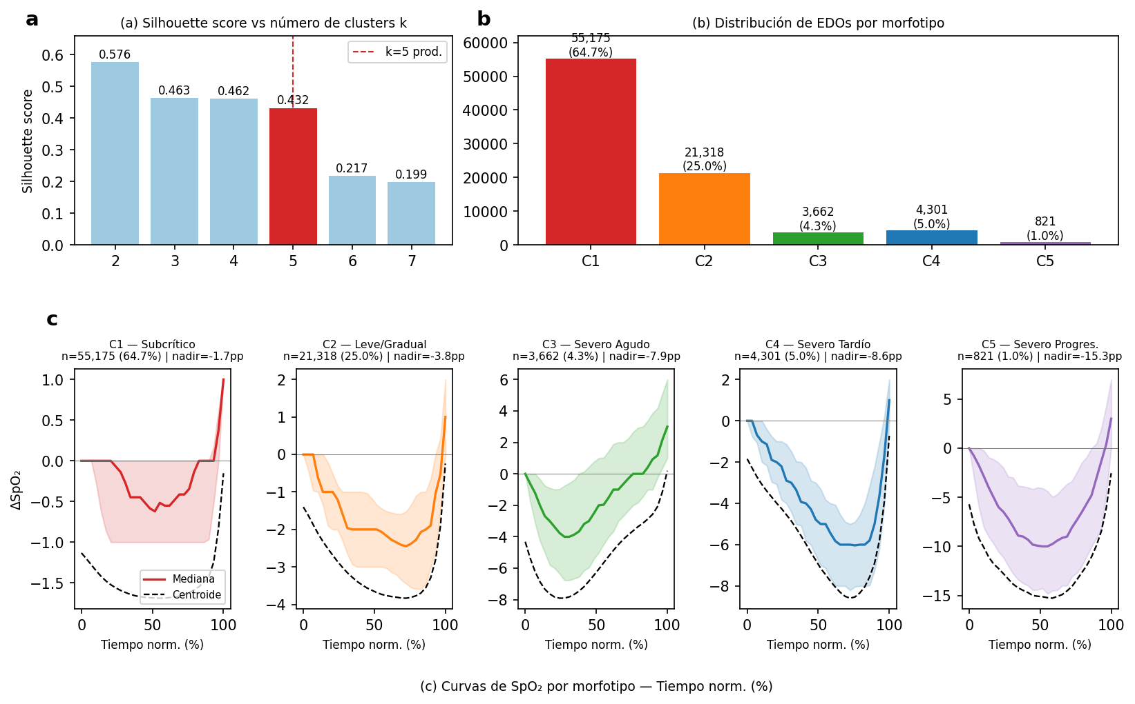
Nota. (a) Coeficiente Silhouette para K ∈ [2, 7]; K = 5 (S = 0,432, calidad de cluster moderada). Este valor no maximiza el Silhouette de forma marcada: se adopta por el criterio del codo y por interpretabilidad fisiológica, porque separa los dos morfotipos severos de dinámica opuesta (C3 y C4) que un K menor colapsa. Un análisis de estabilidad de los hallazgos posteriores (acoplamiento, riesgo relativo) frente a K = 4 y K = 6 queda como control de robustez pendiente. (b) Distribución de los 85.277 EDOs por cluster. (c) Curvas SpO₂ medianas (línea sólida) y percentiles 25–75 (banda) por morfotipo; C1: Subcrítico; C2: Leve/Gradual; C3: Severo Agudo; C4: Severo Tardío; C5: Severo Progresivo.

4.2.1 Perfiles morfológicos de los cinco fenotipos
Los cinco morfotipos (Tabla 4.2) configuran un continuo de complejidad morfológica creciente. C1 y C2 reúnen el 89,7 % de los eventos: desaturaciones de menor magnitud, graduales y de recuperación completa, con escasa repercusión sistémica; constituyen el fondo fisiológico sobre el que se recortan los patrones severos. En el extremo opuesto, C5 (−15,3 pp) es la caída máxima, sostenida y sin retorno al nivel basal: pese a su baja prevalencia (1 %), concentra una fracción desproporcionada de la carga hipóxica acumulada (§4.2.2) y constituye el patrón de mayor impacto clínico potencial, una dimensión que el ODI3 no refleja.
Tabla 4.2. Perfiles morfológicos de los cinco fenotipos de curva de SpO₂ (N = 85.277 EDOs con morfotipo asignado).
Morf. | N eventos | % total | Nadir ΔSpO₂ | Perfil fisiológico
C1 | 55.175 | 64,7 % | −1,7 pp | Subcrítico: caída mínima, simétrica
C2 | 21.318 | 25,0 % | −3,8 pp | Leve/Gradual: caída sostenida, recuperación completa
C3 | 3.662 | 4,3 % | −7,9 pp | Severo agudo: caída rápida a nadir precoz, recuperación lenta y prolongada
C4 | 4.301 | 5,0 % | −8,6 pp | Severo tardío: caída gradual a nadir tardío, recuperación abrupta
C5 | 821 | 1,0 % | −15,3 pp | Severo Progresivo: caída máxima sin retorno al baseline
Nota. Nadir ΔSpO₂: caída máxima respecto al baseline local (media, puntos porcentuales).
Entre ambos extremos, la distinción más fina es la que separa a C3 y C4, dos morfotipos severos de profundidad casi idéntica (−7,9 y −8,6 pp) que el clustering diferencia no por su magnitud sino por su dinámica temporal opuesta. C3 (nadir precoz, ~24 % del evento) corresponde a una caída abrupta seguida de una recuperación lenta y prolongada; C4 (nadir tardío, ~72 %) describe el patrón inverso, un descenso gradual e insidioso hasta un fondo tardío que se resuelve de forma abrupta. Que dos eventos de igual profundidad presenten dinámicas opuestas sugiere mecanismos fisiopatológicos distintos, una lectura que se retoma, junto con su correlato autonómico, en la síntesis del capítulo (§4.6, Fig. 4.2).

4.2.2 Carga hipóxica acumulada
La prevalencia de un morfotipo no refleja su impacto fisiológico. Al ponderar cada evento por su carga hipóxica, el área de desaturación bajo la curva de SpO₂ (Azarbarzin et al., 2019), los morfotipos severos C4 y C5 contribuyen de forma desproporcionada: con apenas el 6,0 % de los eventos concentran el 23,8 % de la carga hipóxica del corpus (Tabla 4.3). La consecuencia es directa: dos pacientes con el mismo ODI3 pero distinta composición de morfotipos pueden acumular cargas hipóxicas muy diferentes, un matiz que el recuento de frecuencia no capta.
▸ Tabla complementaria en el Anexo Suplementario: Tabla 4.3 (contribución a la carga hipóxica acumulada por morfotipo).
Esta fragilidad del recuento se agrava porque los EDOs tienden a ocurrir agrupados en el tiempo y no de forma aislada (Chen et al., 2022): cuando dos eventos se suceden dentro de la ventana de baseline (120 s), la caída del segundo se mide contra un nivel ya deprimido y queda subestimada, de modo que el índice de frecuencia puede sobrecontar episodios y la reactividad autonómica de los eventos que siguen a uno severo aparece artificialmente atenuada, efecto que se cuantifica en §4.3 mediante el ARI. La carga hipóxica, al integrar el déficit real con independencia de cómo se segmenten los episodios, permanece robusta ante este fenómeno.

4.2.3 Estabilidad inter-noche de los morfotipos
Para distinguir si los morfotipos son rasgos estables del paciente o artefactos de la noche de medición, se evaluó la consistencia de su fracción nocturna entre noches consecutivas del mismo paciente, mediante el coeficiente de correlación intraclase (definido en §3.8; Koo & Li, 2016). Los morfotipos prevalentes resultan moderadamente estables (C2 es el más consistente y el mejor candidato a marcador longitudinal), mientras que los severos C3 y C4 muestran baja consistencia. Esto no refleja inconsistencia del paciente sino la escasez de eventos por noche: con pocos casos, la fracción nocturna es ruidosa aunque el patrón individual sea real. C5 es la excepción: pese a ser el morfotipo más raro, su morfología distintiva (la caída más profunda, sin retorno al baseline) permite reconocerlo de forma consistente. En conjunto, los morfotipos se comportan como rasgos del paciente cuya estimación por noche pierde fiabilidad a medida que el morfotipo es más raro (Tabla 4.4).
Tabla 4.4. Estabilidad inter-noche de las fracciones de morfotipo: ICC(1,1), cohorte completa (12 pacientes).
Morfotipo | ICC(1,1) | Interpretación | Observación
C1 | 0,601 | Moderado | Fracción nocturna reproducible: morfotipo mayoritario
C2 | 0,682 | Moderado-bueno | El más estable; útil como referencia longitudinal
C3 | 0,419 | Pobre | Alta variabilidad intra-paciente; eventos raros por noche
C4 | 0,476 | Pobre | Alta variabilidad situacional
C5 | 0,505 | Moderado | Clustering compacto compensa la escasez; mayor ICC entre severos
Nota. Criterios ICC (Koo & Li, 2016): < 0,50 pobre; 0,50–0,75 moderado; 0,75–0,90 bueno; > 0,90 excelente.

4.3 Definición del Índice de Reactividad Autonómica (ARI)
El ARI introduce una dimensión que los índices de severidad ignoran: no cuánto cae la SpO₂, sino cuánto reacciona el organismo ante esa caída. Para cada evento mide la respuesta fisiológica (la aceleración cardíaca y el movimiento del dedo como señal de movimiento corporal) por unidad de estímulo hipóxico: una ganancia de respuesta frente al estímulo. Un ARI alto señala un organismo que responde con intensidad al evento; un ARI bajo, uno que lo absorbe sin reacción visible, sea porque el estímulo no la exige o porque la capacidad de respuesta está agotada. Para que el índice sea comparable entre pacientes, cada componente se expresa como rango percentil dentro del corpus antes de combinarse, lo que lo vuelve adimensional; la fórmula canónica, que pondera la respuesta cardíaca por encima de la motora por su mayor fiabilidad, se detalla en §3.3.3.

4.3.1 Propiedades empíricas del ARI
La propiedad que define al ARI es que mide algo distinto de la severidad. Su correlación con la profundidad de la caída es prácticamente nula (ρ = 0,035; N = 85.277), la significación que la acompaña es solo efecto del tamaño muestral, no un vínculo real (Wasserstein & Lazar, 2016), y un clasificador que intentara deducir el morfotipo severo (C4+C5) a partir del ARI rinde por debajo del azar (AUC = 0,453). Dicho de otro modo, el ARI no es la gravedad del evento con otro nombre: captura cuánto reacciona el organismo, no cuánto cae la oxigenación. La percentilización de cada componente evita que el de mayor escala domine el índice (▸ Tabla 4.5, Anexo Suplementario). Esta ortogonalidad debería leerse como una propiedad de la ponderación adoptada y no como un rasgo estructural del índice: un análisis de sensibilidad sobre los pesos (▸ Tabla 4.6, Anexo Suplementario) sugiere que la correlación con la profundidad de caída cruza el cero en las cercanías de 0,6/0,4, mientras que el gradiente inverso del C5 —el hallazgo fisiológico— se mantendría en todo el rango en que la señal cardíaca pesa al menos tanto como el movimiento.
▸ Tabla complementaria en el Anexo Suplementario: Tabla 4.5 (problema de escala en la combinación lineal directa de los tres componentes del ARI).
▸ Tabla complementaria en el Anexo Suplementario: Tabla 4.6 (análisis de sensibilidad de los pesos del ARI).

A esa independencia se suman dos rasgos que completan su perfil. En la muestra analizada, el ARI mostró una relación inversa en el extremo más severo, donde los morfotipos más profundos presentaron la menor reactividad y no la mayor (§4.3.2), y se comportó de forma estable, como un rasgo propio del paciente antes que del registro puntual, lo que permitiría caracterizarlo desde un único registro domiciliario frente a las varias noches que necesita el ODI3 (§4.5). En conjunto, el ARI no compite con la severidad: agrega una dimensión que esta no contiene.

4.3.2 Perfil autonómico por morfotipo y gradiente inverso del C5
El perfil autonómico por morfotipo (Tabla 4.7; Fig. 4.3, Anexo Suplementario) revela el hallazgo central de la sección, y es contraintuitivo: ante el evento más severo el organismo no responde más, sino menos. El morfotipo más profundo y prolongado, C5, exhibe la reactividad más baja del corpus (ARI = 0,423), y también la menor ganancia cardíaca, un patrón compatible con atenuación autonómica en los eventos de mayor severidad, posiblemente por exposición hipóxica crónica (Narkiewicz & Somers, 2003; Prabhakar, 2016). De confirmarse en cohortes más amplias, severidad morfológica y reactividad autonómica no solo serían independientes sino inversas en el extremo más grave. Parte de esta atenuación podría provenir del efecto de segmentación por agrupamiento temporal de eventos descrito en §4.2.2 (la reactividad medida tras un evento severo aparece reducida); deslindar ese aporte del componente fisiológico requeriría un análisis específico.
Tabla 4.7. Perfil autonómico por morfotipo de curva SpO₂ (corpus completo, N = 85.277 EDOs).
Morf. | Prevalencia | ARI (μ ± σ) | hr_gain mediana (lpm/pp) | Perfil autonómico
C1 | 64,7 % | 0,491 ± 0,205 | 0,633 | Respuesta cardíaca relativamente conservada
C2 | 25,0 % | 0,526 ± 0,186 | 0,528 | Respuesta ligeramente reducida: eventos de mayor duración
C3 | 4,3 % | 0,511 ± 0,145 | 0,209 | Respuesta atenuada: eventos severos agudos breves
C4 | 5,0 % | 0,490 ± 0,143 | 0,307 | Respuesta cardíaca proporcionalmente baja pese a caída severa
C5 | 1,0 % | 0,423 ± 0,104 | 0,040 | Respuesta prácticamente nula: compatible con atenuación autonómica
Nota. ARI: índice adimensional definido en §3.3.3 (N = 85.277 EDOs). HR gain: lpm por punto porcentual de caída de SpO₂. C4+C5 = morfotipos severos (is_severe = True).
▸ Figura complementaria en el Anexo Suplementario: Fig. 4.3 (perfiles FC y MOV por morfotipo).
Dos resultados refuerzan que el ARI capta una dimensión propia. Dentro de cada categoría de severidad nocturna, los pacientes con ARI alto presentan mayor ganancia cardíaca y mayor proporción de morfotipos severos: el ARI ordena algo que los índices de frecuencia no ven (Fig. 4.5, Anexo Suplementario). Y su estabilidad inter-noche es moderada (ICC = 0,69–0,74), lo que lo posiciona como rasgo del paciente más que del registro puntual. La distribución del ARI por morfotipo y su relación con la severidad del evento se presentan en la Fig. 4.4 (Anexo Suplementario).
▸ Figura complementaria en el Anexo Suplementario: Fig. 4.4 (distribución del ARI por morfotipo y relación con la severidad).

4.4 Síntesis de variables nocturnas
La agregación de los morfotipos y el ARI a nivel noche conforma una matriz de unas 50 variables por noche (560 noches in_quality). A esta escala las fracciones de morfotipo se comportan como cabría esperar: la fracción subcrítica correlaciona negativamente con el ODI3 y la leve-moderada positivamente, con magnitudes fuertes (|ρ| ≈ 0,62). El ARI nocturno medio, en cambio, se asocia solo débilmente con el ODI3 (ρ = −0,245), mucho menos que las fracciones morfológicas, lo que es consistente a nivel noche con la dimensión propia ya descrita en §4.3. Tras descartar las variables redundantes (pares casi colineales, conservando la más informativa de cada uno), esta matriz constituye la entrada de los modelos de los capítulos siguientes.

4.5 Validación de reproducibilidad multi-noche
La reproducibilidad de cada métrica entre noches del mismo paciente decide cuántos registros hacen falta para caracterizarla con confianza (Tabla 4.8). El contraste relevante es entre el ODI3 y el ARI. El ODI3 de una sola noche es poco fiable y solo se estabiliza al promediar varias: su error se reduce a menos de la mitad recién hacia la semana de registro (Tabla 4.9; Fig. 4.6, Anexo Suplementario), reflejando la conocida variabilidad noche a noche del SAOS (Levendowski et al., 2009). El ARI, en cambio, se mantiene estable desde el primer registro: la percentilización global neutraliza las diferencias de escala entre noches y el análisis de concordancia no muestra sesgo apreciable (Fig. 4.7, Anexo Suplementario). La implicación es directa: mientras el ODI3 exige múltiples noches para una estimación robusta, la dimensión autonómica que propone el ARI podría caracterizarse de forma confiable desde un único registro domiciliario.

Tabla 4.8. ICC(1,1) por métrica: cohortes completa (12 p.) y estricta (8 p.).
Métrica | ICC (cohorte completa, 12 p.) | ICC (cohorte estricta, 8 p.) | Δ ICC | Interpretación
ODI3 (ev/h) | 0,77 | 0,79 | +0,02 | Bueno en ambas cohortes
Carga Hipóxica | 0,41 | 0,66 | +0,25 | Mejora sustancial: pobre → moderado
T90 (fracción) | 0,52 | 0,69 | +0,16 | Moderado → próximo a bueno
ARI (0–1) | 0,69 | 0,74 | +0,05 | Moderado estable: rasgo del paciente
Eficiencia de sueño | 0,35 | 0,37 | +0,02 | Pobre en ambas: limitación del dispositivo
Nota. ICC (Koo & Li, 2016): < 0,50 pobre; 0,50–0,75 moderado; 0,75–0,90 bueno; > 0,90 excelente. HB₃: Hypoxic Burden umbral ≥ 3 pp. Cohorte estricta: ≥ 10 noches in_quality.
Tabla 4.9. Estabilización del ODI3 con el número de noches promediadas (cohorte estricta, 8 pacientes).
N noches promediadas | MAE ODI3 (ev/h) | Observación
1 noche | 4,8 | Línea de base: esquema diagnóstico habitual (una sola noche)
3 noches | 2,7 | Mejora sustancial con agregación mínima
7 noches | 1,7 | Zona de estabilización para la mayoría de los pacientes
14 noches | 1,2 | Estimación de referencia multinoche
Nota. MAE: error absoluto medio (ev/h) por bootstrap (500 iteraciones) respecto de la referencia interna multinoche, promediado entre los 8 pacientes de la cohorte estricta.
▸ Figuras complementarias en el Anexo Suplementario: Fig. 4.5 (within-stratum ARI), Fig. 4.6 (curvas de estabilización ODI3), Fig. 4.7 (Bland-Altman ARI multi-noche).

4.6 Síntesis
Los EDOs constituyen una clase heterogénea de eventos: el clustering sobre curvas normalizadas identificó cinco morfotipos (C1–C5) que capturan dimensiones fisiológicas que los índices escalares no distinguen. Los morfotipos severos C4 y C5 (6,0 % de los eventos) concentraron de forma desproporcionada la carga hipóxica acumulada, lo que indica que el ODI3 no es el único determinante del impacto nocturno. El ARI aportó una segunda dimensión prácticamente ortogonal, con un gradiente inverso (los eventos C5 presentaron la respuesta cardíaca más baja), compatible con atenuación autonómica en los morfotipos más severos. El ARI se mostró estable desde la primera noche (Bland-Altman sin sesgo apreciable), mientras el ODI3 requirió en promedio siete para reducir su error a la mitad. Los hallazgos son exploratorios, pero se apoyan en una densidad longitudinal de noches y eventos que otorga consistencia a los resultados a nivel de evento y de noche.
Más allá de la descripción, estas diferencias morfológicas admiten una lectura fisiológica con potencial valor clínico, porque la forma de la curva de SpO₂ es, en buena medida, la huella del mecanismo del evento: cómo se obstruyó la vía aérea, cuánto la toleró el organismo antes de terminarlo y cómo reoxigenó. El contraste entre C3 y C4 lo ilustra con claridad: de profundidad casi idéntica, C3 (caída rápida, nadir precoz, recuperación lenta, asociado a mayor activación de movimiento) resulta compatible con un evento agudo que el paciente termina despertándose, cuyo costo dominante sería la fragmentación del sueño; C4 (descenso gradual, nadir tardío, recuperación abrupta, con la mayor respuesta cardíaca pero arousal incompleto) resulta compatible con un evento que el paciente tolera sin despertar y resuelve con una descarga simpática, cuyo costo dominante sería una carga cardiovascular silenciosa. En el marco de endotipos del SAOS (Eckert et al., 2013), ambos perfiles podrían reflejar umbrales de arousal opuestos. La implicancia es concreta: dos pacientes con un mismo ODI3 pero distinto perfil de morfotipos podrían corresponder a fenotipos clínicos diferentes (Bailly et al., 2016), uno sintomático por sueño fragmentado, otro de riesgo cardiovascular subclínico (Azarbarzin et al., 2019), una estratificación que el índice de frecuencia no puede ofrecer y que la representación morfológica sí habilita. Se trata de una hipótesis fértil, no de un diagnóstico: su confirmación mecanicista requiere polisomnografía simultánea (Prabhakar, 2016).
El capítulo propone un sistema de dos ejes independientes para caracterizar cada EDO: la morfología C1–C5, que describe cómo cayó y se recuperó la SpO₂, y el ARI, que resume la respuesta autonómica. Juntos permiten una lectura fisiológica del evento que supera a los índices escalares y prepara la integración multiescala del Capítulo 5.

CAPÍTULO 5

Estados PAC y Caracterización Multiescala de la Fisiología Nocturna

¿Qué debe recordar el lector antes de continuar?
Conceptos clave
- El capítulo anterior caracterizó cada evento de desaturación por separado; aquí el foco se amplía del evento individual a la noche completa.
- La fisiología nocturna puede describirse en distintas resoluciones temporales: lo que ocurre en segundos, en minutos y en bloques de media hora no expresa la misma información.
- Agrupar las ventanas del registro según su perfil fisiológico permite definir un repertorio de “estados” típicos de la noche, sin imponer categorías predefinidas.
- Cada dimensión de la fisiología nocturna se expresaría preferentemente en una escala temporal, de modo que ninguna escala por sí sola alcanzaría para describir el cuadro completo.
Objetivo de este capítulo
Representar la fisiología nocturna como una secuencia de estados en tres escalas temporales (corta, media y larga) y evaluar qué información aporta cada una que las otras no contienen.

El capítulo anterior mostró que los EDOs no son fisiológicamente equivalentes: los morfotipos C1–C5 y el ARI describen esa heterogeneidad a nivel de evento individual. Este capítulo extiende el análisis a la noche completa, con una idea central: representar el sueño no como una serie continua de señales con eventos ocasionales, sino como una secuencia de estados. El registro se divide en ventanas de tiempo y cada ventana se asigna, mediante clustering, a uno de un conjunto reducido de patrones fisiológicos recurrentes; cada patrón se denomina Estado PAC. El procedimiento se repite en tres resoluciones temporales (escalas S = 30 s, M = 5 min y L = 30 min), de modo que una misma noche queda descrita por tres vocabularios de estados que capturan dimensiones que los índices escalares convencionales no distinguen.

5.1 Construcción del espacio de Estados PAC
Cada ventana se describe con un vector de 24 variables fisiológicas: media y variabilidad de SpO₂ y FC, fracción de movimiento, estadísticos de los eventos activos, etapa de sueño estimada y contexto temporal. A estas variables se suma el ARI, validado en el Capítulo 4 como dimensión autonómica estable y no redundante con la frecuencia de eventos (§4.3.2, §4.5) y confirmado reproducible también a nivel noche, lo que justifica su incorporación al vector (Fig. 5.1, Anexo Suplementario).
▸ Figura complementaria en Anexo Suplementario: Fig. 5.1 (estabilidad inter-noche del ARI nocturno).
El clustering se aplica de forma independiente en cada escala temporal; la Tabla 5.1 resume sus parámetros.
Tabla 5.1. Parámetros del sistema Estados PAC por escala temporal.
Escala | Resolución | K | Labels | Transiciones analizadas | V Cramér
S (corta) | 30 s | 7 | S0–S6 | 462.519 | 0,356
M (intermedia) | 5 min | 5 | M0–M4 | 45.900 | 0,231
L (larga) | 30 min | 4 | L0–L3 | 7.196 | 0,196
Total | — | 16 | — | 515.615 | —
Nota. K = número de clusters seleccionado mediante método del codo y coeficiente de Silhouette (NB04). V de Cramér: asociación entre estado activo y morfotipo de evento C1–C5 (NB04, n = 83.892 eventos con estado y morfotipo).
Surge la pregunta: ¿tiene el estado fisiológico activo relación con el tipo de evento que ocurre dentro de él? Para responderlo se emplea la V de Cramér, una medida de asociación entre variables categóricas análoga a un coeficiente de correlación (rango 0–1), que normaliza el estadístico chi-cuadrado por el tamaño muestral y por las dimensiones de la tabla; esa normalización resulta necesaria porque con más de 80.000 eventos cualquier desviación mínima de la independencia produce un chi-cuadrado elevado. Los umbrales convencionales (0,1 / 0,3 / 0,5 para asociación baja, moderada y alta) corresponden a tablas de 2×2 y se reducen en tablas de mayor dimensión, de modo que en este análisis una V cercana a 0,25 ya reflejaría una asociación alta. La asociación decrece con la escala temporal (S = 0,356 > M = 0,231 > L = 0,196): la escala S sería la más informativa sobre la morfología instantánea del evento, mientras que M y L capturarían dimensiones de mayor latencia.

5.2 Escala S: microdinámica nocturna
Los estados de escala S (ventanas de 30 s, K = 7) constituyen las unidades más finas del vocabulario nocturno. Se ordenan en dos polos fisiológicos: un polo estable (S0, S1 y S2, que concentran aproximadamente el 60 % del tiempo), con S0 como reposo fisiológico (SpO₂ alta y estable, frecuencia cardíaca regular y ausencia de eventos activos); y un polo desaturante (S3 a S6), que agrupa las ventanas asociadas a caídas de SpO₂. S6 es el estado más infrecuente (0,98 % de las ventanas): sigue siendo un estado válido que etiqueta ventanas y participa de la dinámica nocturna, pero su fracción de tiempo se excluye de la matriz de variables predictiva por ser demasiado rara para constituir un descriptor estable.
Dentro del polo de mayor desaturación, dos estados cumplen roles distintos a la misma escala temporal. S4 es el mejor predictor de frecuencia de eventos de todo el sistema (ρ con ODI3 = +0,690): una ventana S4 muestra SpO₂ en descenso activo y un evento de desaturación en curso. S5 es el mejor predictor de reactividad autonómica (ρ con ARI = +0,637) y se distingue de S4 por un incremento marcado de FC (el organismo reacciona con fuerza al estímulo hipóxico) (Fig. 5.2, Anexo Suplementario).
▸ Figura complementaria en Anexo Suplementario: Fig. 5.2 (fisiología de los eventos según el estado S).
La escala S con resolución de 30 s permite distinguir, dentro de un mismo evento, el instante de descenso activo (S4) del instante de respuesta autonómica (S5): una separación que la escala M o L no puede hacer.

5.3 Escala M: regulación intermedia
Los estados M (ventanas de 5 min, K = 5) capturan la regulación de mediano plazo. M0 (~27 %) y M2 (~19 %) son estados protectores, con correlaciones negativas con el ODI3 y el T90; M4 (~27 %) es un estado de carga moderada. M1 (~7 %) es el de mayor valor predictivo de la escala: pese a su baja frecuencia, presenta la correlación más alta de todo el sistema con el T90 (ρ = +0,744) y con la carga hipóxica (ρ = +0,618), funcionando como marcador de períodos de hipoxemia acumulada sostenida.
En términos concretos, una ventana de 5 min en estado M0 representa fisiología protegida: SpO₂ por encima del baseline del paciente, FC estable y sin acumulación de eventos. En contraste, una ventana en M1 señala un período de hipoxemia no resuelta: SpO₂ persistentemente baja, variabilidad cardíaca reducida (indicador de agotamiento autonómico) y densidad elevada de eventos severos. Que M1 ocupe solo el 7 % del tiempo pero prediga el T90 mejor que cualquier otro estado refleja que no importa la frecuencia de su aparición, sino la carga que concentra cuando aparece (Fig. 5.3).
Figura 5.3. Fisiología de los eventos según el estado M activo (mediana ± IQR).
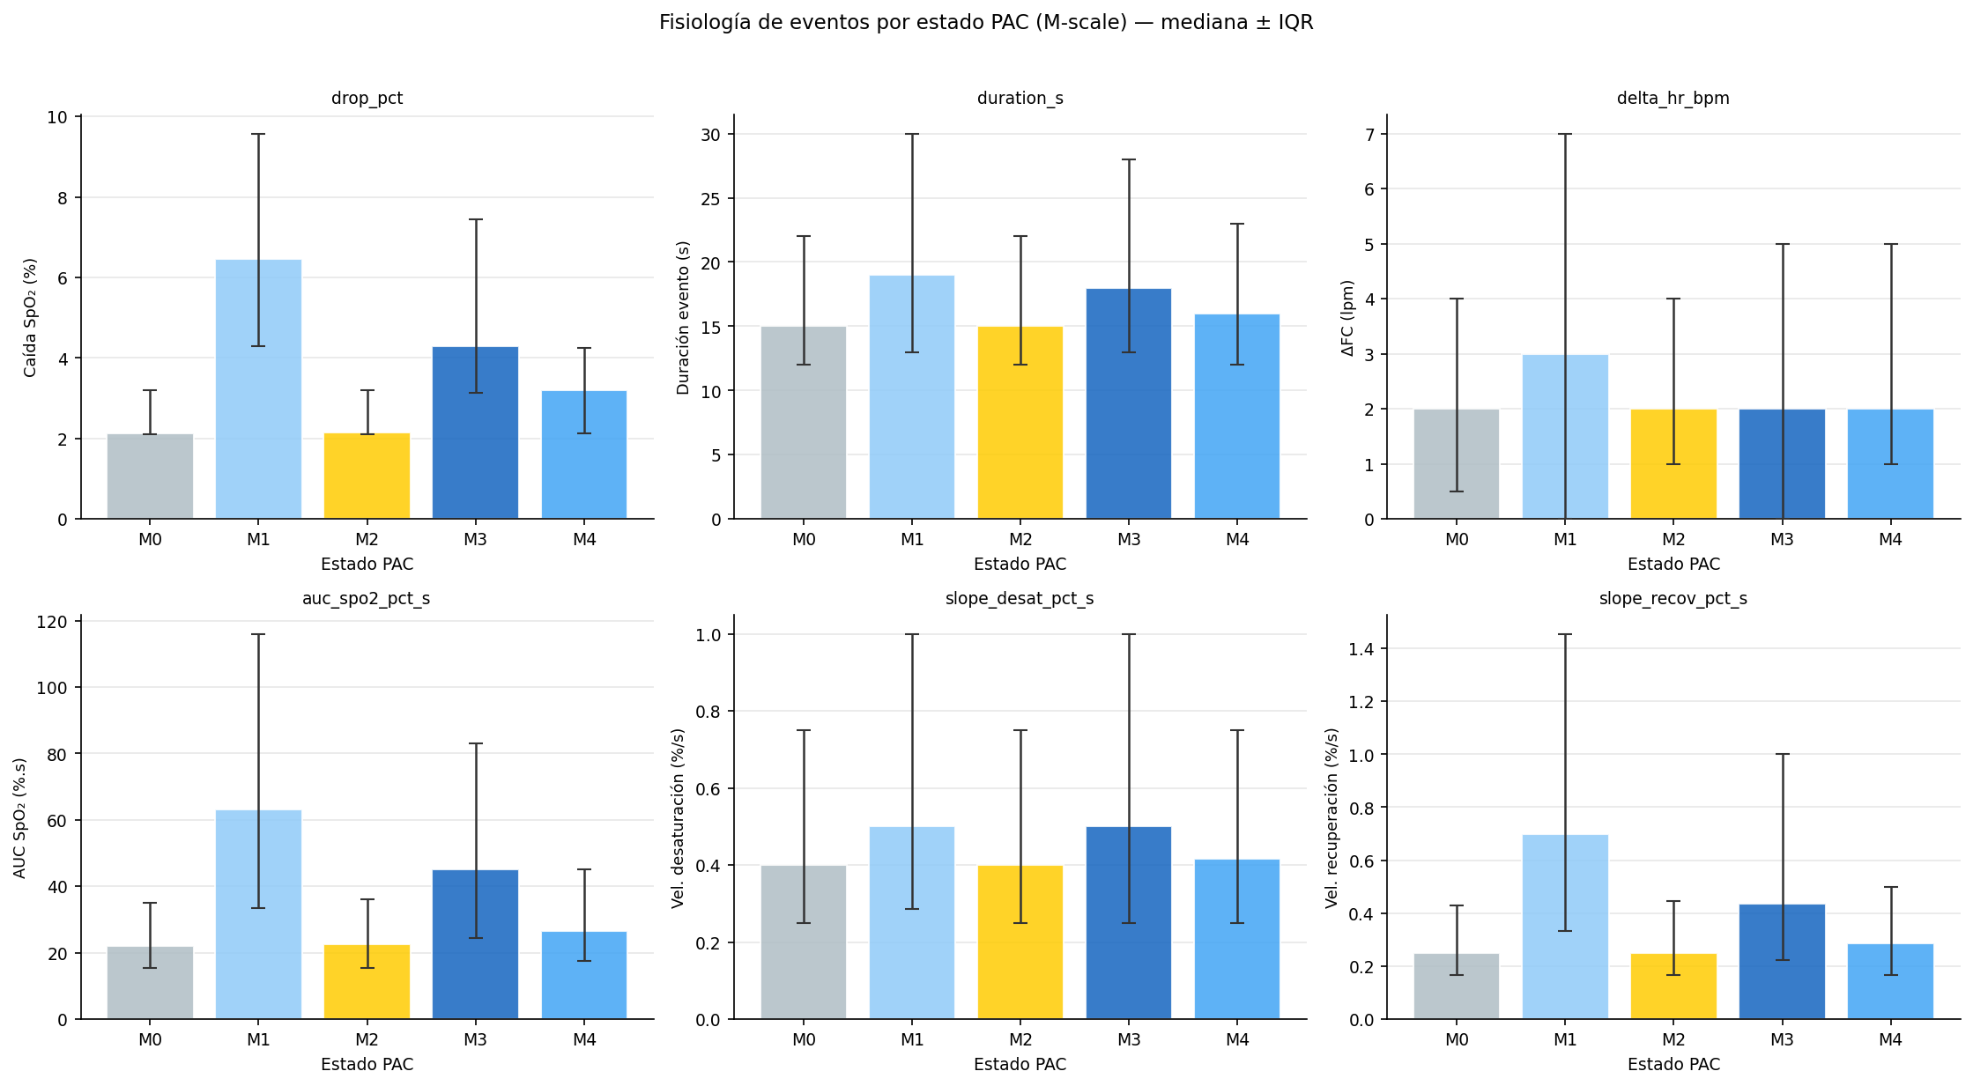
Nota. Mediana ± IQR de las características del evento (caída de SpO₂, duración, ΔFC, área de desaturación y pendientes de desaturación/recuperación) según el estado M activo durante el evento. n = 82.421 eventos con estado M (cohorte completa).
Para caracterizar la noche como un todo a partir de estos estados, un segundo clustering sobre el perfil dinámico nocturno (fracciones de estado, proporción de eventos severos, ARI y transiciones) identificó tres trayectorias típicas en las 513 noches con perfil completo: Estable-Protector (~27 %), Carga Intermedia (~72 %) y Carga Hipóxica Alta (CHA, ~1 %, 7 noches). La CHA se distingue por una presencia dominante de M1 (~78 % del tiempo nocturno) y un ARI bajo (~0,28), y aparece en pacientes que el ODI3 no clasifica como severos (lo que sugiere que el perfil dinámico nocturno podría revelar carga hipóxica que el índice de frecuencia no detecta). Dada su rareza, el hallazgo debe leerse como generador de hipótesis. Con independencia de esta partición, la proyección del perfil multiescala de las 560 noches sobre sus dos primeras componentes principales muestra que el espacio admite una estructura de agrupamiento exploratoria (Fig. 5.4, Anexo Suplementario). Estos fenotipos se retoman en §5.6 y en el Capítulo 6.
▸ Figura complementaria en Anexo Suplementario: Fig. 5.4 (proyección PCA del perfil multiescala nocturno y agrupamiento exploratorio K = 3, 560 noches).
La escala M con ventanas de 5 min captura lo que la de 30 s fragmenta y la de 30 min promedia: la persistencia local de la carga hipóxica.

5.4 Escala L: arquitectura global
Los estados L (ventanas de 30 min, K = 4) describen la arquitectura hipóxica global de la noche, y sus polos son los más informativos. L0 (~13 %) es el de hipoxemia sostenida: bloques de 30 minutos en que el organismo no recupera el baseline de SpO₂, con la mayor fracción de morfotipos severos de la escala y una correlación alta con el T90 (ρ = +0,683) y la carga hipóxica, aunque por debajo de la que alcanza M1 a escala intermedia. L3 (~30 %) es el polo opuesto, de recuperación activa de la homeostasis (SpO₂ sobre el baseline) y la mayor correlación con el ARI nocturno (ρ = +0,357). L2 (~34 %, el más frecuente) y L1 ocupan posiciones intermedias de carga.
La correlación de L3 con el ARI (ρ = +0,357) requiere una lectura cuidadosa: no significa que la reactividad autonómica opere en ventanas de 30 minutos, sino que las noches con mejor arquitectura (con mayor proporción de L3) tienden a mostrar mayor reactividad a escala de evento. El ARI es un fenómeno de resolución temporal fina que se diluye al agregar en bloques largos; la escala L lo refleja solo de forma indirecta, como propiedad de la noche completa, no como dinámica activa dentro de la ventana.
La escala L con ventanas de 30 min ofrece una lectura global que las escalas más cortas no explicitan: si la noche, en su conjunto, tuvo tendencia a la recuperación o a la carga sostenida (Fig. 5.5, Anexo Suplementario).
▸ Figura complementaria en Anexo Suplementario: Fig. 5.5 (fisiología de los eventos según el estado L activo, mediana ± IQR).

5.5 Dimensiones nocturnas multiescala derivadas
Para cada noche, el sistema Estados PAC produce 21 variables dinámicas: fracciones de tiempo en cada estado de las escalas S (S0–S5; S6 se excluye de la matriz nocturna por su baja frecuencia), M (M0–M4) y L (L0–L3), que totalizan 15 fracciones; 3 entropías de Shannon (una por escala), que miden la irregularidad dinámica nocturna (nivel de fragmentación nocturna); y 3 tasas de transición entre estados. Un PCA sobre esta matriz de 560 noches muestra que la variación entre noches es genuinamente multidimensional: PC1 = 36,7 %, PC2 = 20,2 % y PC3 = 12,1 % (69,0 % acumulado), y se requieren cinco componentes para alcanzar el 80 % de la varianza. La primera dimensión, dominada por fracciones de estado de polo de baja desaturación (escalas S y M), opone el tiempo en estados protectores frente a los de alta carga; que ningún componente concentre la varianza sugiere que las 21 variables no serían redundantes, sino que capturarían facetas distintas de la noche. Estas 21 variables se incorporan a nights.parquet como insumo de los modelos del Capítulo 6.

5.6 Especialización funcional por escala: hallazgo central
El hallazgo más relevante emerge al comparar, para cada índice nocturno (ODI3, T90, carga hipóxica y ARI), qué estado y qué escala presentan la correlación más alta. La Tabla 5.2 muestra el resultado: tres dimensiones de la fisiopatología nocturna se expresan de forma preferencial en escalas distintas, y ninguna escala por sí sola las captura todas; la escala larga aporta una lectura de mayor latencia de la carga hipóxica antes que una dimensión propia.
Tabla 5.2. Especialización funcional de escalas Estados PAC por dimensión fisiológica nocturna.
Dimensión fisiológica | Métrica | Mejor estado | Escala óptima | ρ Spearman
Frecuencia de eventos | ODI3 | S4 | S (corta) | +0,690
Carga hipóxica acumulada | T90 | M1 | M (intermedia) | +0,744
Carga hipóxica acumulada | HB₃ | M1 | M (intermedia) | +0,618
Reactividad autonómica | ARI (media) | S5 | S (corta) | +0,637
Persistencia de la carga hipóxica | T90 | L0 | L (larga) | +0,683
Nota. Correlaciones de Spearman sobre n = 560 noches, cohorte completa. HB3: Carga Hipóxica umbral ≥ 3 pp. La fila de la escala L no corresponde a una dimensión independiente: L0 sigue la misma carga hipóxica que M1 a resolución más gruesa, y M1 es su predictor más fuerte (+0,744 frente a +0,683).
La consecuencia es que la noche no debería reducirse a un único índice: cada dimensión se expresa con distinta nitidez según la resolución temporal con que se la observe, y solo la representación multiescala permitiría una caracterización completa.

5.7 Síntesis y limitaciones
El resultado más robusto del capítulo es la especialización funcional: S4 predice frecuencia de eventos, M1 predice carga hipóxica, S5 predice reactividad autonómica; la escala L, en cambio, reproduce la carga hipóxica a resolución gruesa sin aportar una dimensión propia. Esta disociación implica que la información sobre la noche está distribuida entre escalas temporales, y que cada dimensión encuentra su resolución óptima en una escala determinada. Que la reactividad autonómica se exprese en el tiempo corto (30 s) y no en la arquitectura nocturna global podría reflejar una propiedad del sistema autonómico que responde al estímulo hipóxico inmediato con independencia del patrón nocturno.
Las limitaciones son las del proyecto: muestra reducida, ausencia de PSG simultánea y circularidad potencial, dado que los clusters se entrenaron sobre la misma cohorte analizada. El Capítulo 6 convierte estas representaciones multiescala en predicciones (acoplamiento morfotipo–estado, modelos de severidad y Risk Score PAC) y cuantifica la contribución relativa de cada dimensión mediante ablación LOPO-CV.
Tres escalas, tres dimensiones, una sola historia: la noche del SAOS se narra en las letras de los 30 segundos, las palabras de los 5 minutos y el arco de los 30 minutos, no en un único número.
CAPÍTULO 6

Análisis Cuantitativo Basado en PAC: Acoplamiento, Severidad y Riesgo Fisiológico Nocturno

¿Qué debe recordar el lector antes de continuar?
Conceptos clave
- Los capítulos anteriores describieron cada evento en dos dimensiones (su morfología y su reactividad autonómica) y representaron la noche como una secuencia de estados fisiológicos en distintas escalas temporales.
- Esas representaciones pueden utilizarse como variables explicativas para anticipar qué eventos serán severos y para clasificar la severidad global de una noche.
- El contexto podría ser determinante: una misma caída de SpO₂ tendría distinto significado según el estado fisiológico activo en el que ocurre.
- Toda esa información puede condensarse, finalmente, en un único índice interpretable que resuma el compromiso fisiológico de la noche más allá del recuento de eventos.
Objetivo de este capítulo
Cuantificar el acoplamiento entre eventos y estados, desarrollar modelos predictivos a nivel de evento y de noche, y sintetizar los resultados en un índice nocturno interpretable (Risk Score PAC).

6.1 Contexto, corpus y diseño analítico
Este capítulo construye, sobre las representaciones PAC de los Capítulos 4 y 5, el arco de modelado del proyecto: desde la cuantificación del acoplamiento entre morfotipos y estados hasta la síntesis en el Risk Score PAC (0–100). Conviene una aclaración de entrada, porque condiciona la lectura de todo el capítulo: los modelos que siguen son retrospectivos, no prospectivos. Clasifican un evento o una noche a partir de la información de ese mismo evento o noche (en los eventos, dentro de una ventana causal de unos 5 minutos en torno al episodio), sin un horizonte de anticipación fijado de antemano. El Risk Score PAC, en la misma línea, es un índice de caracterización dinámica de la noche ya registrada, no una alarma en tiempo real. La predicción prospectiva genuina (anticipar eventos con margen temporal definido) se aborda recién en el Capítulo 8. La Fig. 6.1 ilustra la arquitectura escalonada y la Tabla 6.1 sintetiza el diseño.
Figura 6.1. Arquitectura escalonada del modelado PAC.
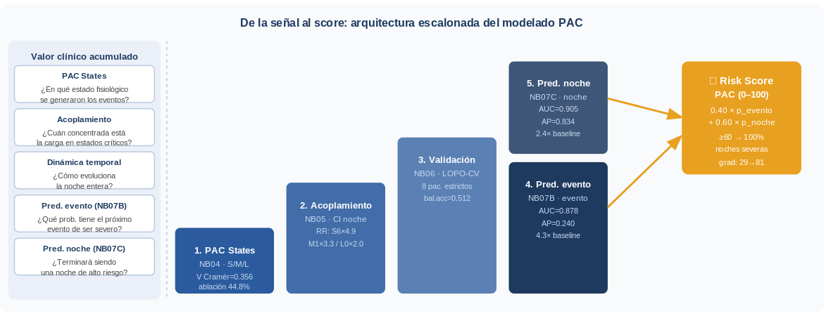
Nota. Cada nivel añade una dimensión analítica que el anterior no capturaba: del evento individual (morfotipo + ARI) al contexto dinámico nocturno (Estados PAC) y finalmente a la predicción y síntesis en el Risk Score PAC. LOPO-CV: leave-one-patient-out cross-validation.
Tabla 6.1. Resumen del diseño predictivo del Capítulo 6.
Nivel | Tarea predictiva | NB | Modelo | Cohorte
Evento | Clasificación evento severo C4/C5 (ventana causal ~5 min) | NB07 Bloque B | LightGBM vs. LR basal | 8 pac., 76.053 ev.
Noche | Clasificación binaria Normal+Leve vs. Mod.+Sev. | NB07 Bloque C | Regresión logística vs. RF | 8 pac., 494 noches
Noche | Clasificación multiclase AASM: ablación de variables | NB06 | Random Forest | 8 pac., 540 noches
Integración | Índice de riesgo nocturno Risk Score PAC 0–100 | NB07 Bloque D | Combinación ponderada | Cohorte estricta
Nota. LOPO-CV: leave-one-patient-out cross-validation; n efectivo = 8 pacientes. El análisis de acoplamiento opera sobre la cohorte completa (12 pac., 83.892 eventos). Los modelos predictivos operan sobre la cohorte estricta (8 pac., 540 noches).

6.2 Acoplamiento morfotipo–estado PAC
Los resultados sugieren una asociación consistente entre morfotipos y Estados PAC en las tres escalas, que decrece al ampliar la ventana temporal (la V de Cramér disminuye de la escala S a la L; Tabla 5.1; Fig. 6.3, Anexo Suplementario).
El riesgo relativo muestra esa asimetría con claridad. Uno de cada 18 eventos aproximadamente es severo (marginal = 5,6 %). En los estados patológicos de las tres escalas temporales, esa proporción escala: en S6 se multiplica casi cinco veces (cerca de 1 de cada 4 eventos), en M1 más de tres veces, en L0 el doble. En los estados protectores ocurre lo opuesto: la probabilidad de que el evento sea severo cae muy por debajo de esa tasa (Fig. 6.2 y 6.3).
Figura 6.2. Riesgo relativo (RR) de evento severo por Estado PAC en las tres escalas.
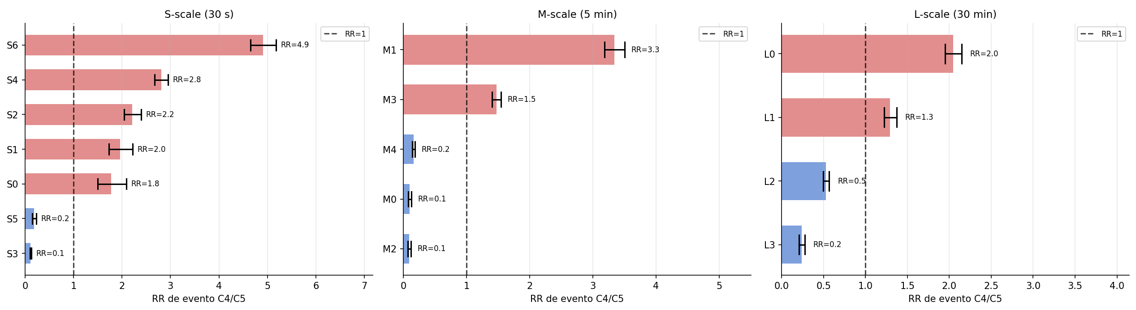
Nota. RR de evento severo (C4+C5) por Estado PAC en las tres escalas temporales. El estado con RR más alto en cada escala: S6 (4,9×), M1 (3,3×) y L0 (2,0×); la magnitud decrece al ampliar la ventana. La línea discontinua marca RR = 1 (tasa marginal = 5,73 %).
El mecanismo se observa con claridad en la escala M: el estado PAC activo en los 5 min previos al evento modifica sustancialmente la probabilidad de que ese evento sea severo, de 0,6 % en M0 a 19,3 % en M1 (Fig. 6.4).
Figura 6.4. Acoplamiento morfotipo–estado PAC (escala M): esquema conceptual.
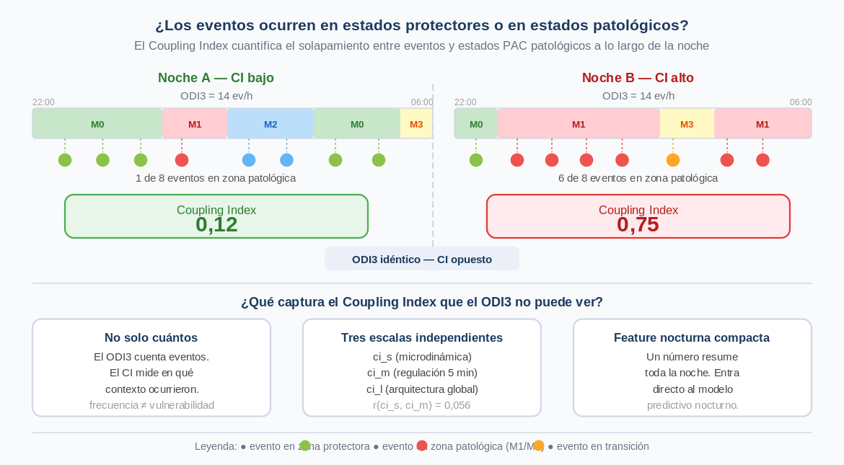
Nota. El estado fisiológico activo en los 5 min previos predice la morfología de la caída de SpO₂. P(severo | M0) = 0,6 %; P(severo | M1) = 19,3 %. V de Cramér escala M = 0,231 (NB05, 83.892 eventos).
El Estado PAC no es el fondo del evento: es el terreno. La misma caída de SpO₂ se expresa de forma distinta según la condición fisiológica activa en que ocurre, y esa condición es medible.
▸ Figura complementaria en el Anexo Suplementario: Fig. 6.3 (distribución condicional P(morfotipo | estado PAC) en las tres escalas: S: 30 s, M: 5 min, L: 30 min).

6.3 Coupling Index
El coupling index (CI) es la fracción de eventos severos de cada noche que ocurrió dentro de un estado PAC patológico, calculado en las tres escalas temporales (ci_s, ci_m, ci_l).
A diferencia del ODI3, el CI no registra cuántos eventos ocurrieron sino en qué contexto fisiológico lo hicieron. Dos noches con igual frecuencia de eventos pueden diferir profundamente: si esos eventos se concentraron en estados protectores o patológicos es información que el ODI3 no contiene. La Tabla 6.2 define operativamente el CI en cada escala.
Tabla 6.2. Definición operativa del Coupling Index por escala temporal.
Escala | Ventana | Estados patológicos | Correlación cruzada | Interpretación fisiológica
S (30 s) | 30 s | S2, S4, S6 | — | Acoplamiento en microdinámica evento a evento
M (5 min) | 5 min | M1, M3 | r(ci_s, ci_m) = 0,056 | Acoplamiento en regulación intermedia
L (30 min) | 30 min | L0, L1 | r(ci_m, ci_l) = 0,364 | Acoplamiento en arquitectura nocturna global
Nota. Estados patológicos definidos como los estados cuya tasa de eventos C4+C5 supera la mediana del corpus.
Las tres escalas resultan en buena medida independientes entre sí: la concentración en estados patológicos a 30 s casi no predice la de 5 min (r = 0,056), entre escalas contiguas el solapamiento es apenas moderado (r = 0,364) y las escalas extremas resultan levemente divergentes (r = −0,113). Esa independencia justifica combinar las tres métricas sin riesgo de multicolinealidad: cada una registra el acoplamiento patológico en una escala temporal distinta y aporta información que las otras dos no contienen.
Esa diferencia de contexto fisiológico se vuelve operativa a nivel de noche. La Fig. 6.5 muestra dos noches con ODI3 idéntico (≈ 14 ev/h) y CI opuesto: en la primera, 1 de cada 8 eventos severos ocurrió en zona patológica (CI = 0,12); en la segunda, 6 de cada 8 (CI = 0,75). Son noches ilustrativas con la misma carga de eventos pero distinta arquitectura fisiológica nocturna, no necesariamente el mismo paciente (Fig. 6.6, Anexo Suplementario).
Figura 6.5. Dos noches con ODI3 = 14 ev/h y Coupling Index opuesto (0,12 vs. 0,75).
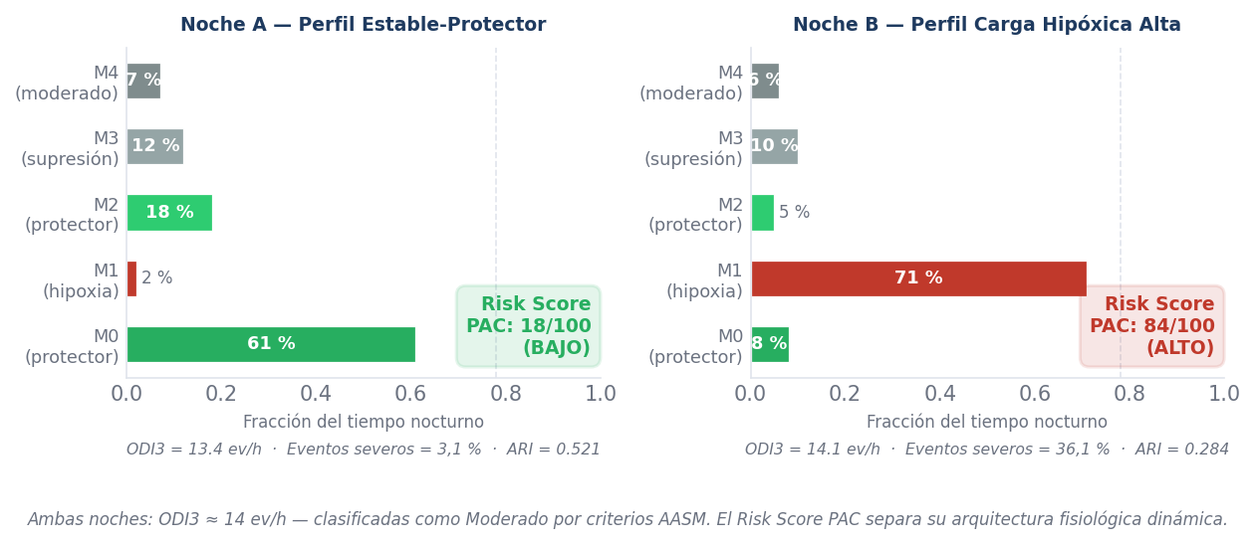
Nota. La distribución de eventos en zonas protectoras (verde) o patológicas (rojo) determina el CI. El ODI3 no distingue estos perfiles; el CI sí. Valores ilustrativos consistentes con el corpus (NB05 §3).
▸ Figura complementaria en el Anexo Suplementario: Fig. 6.6 (coupling index por escala).
Un CI bajo describe una noche en la que los eventos severos ocurrieron de forma aislada: el organismo atravesó la mayor parte del tiempo en estados protectores, y los episodios graves fueron la excepción. Un CI alto, en cambio, describe una noche en la que el terreno fisiológico estuvo comprometido de forma sostenida: los eventos severos no fueron sorpresivos, sino la consecuencia natural de un organismo que pasó horas en estados de alta vulnerabilidad. El mismo número de eventos graves puede esconder cualquiera de los dos escenarios, y como las tres escalas capturan ese acoplamiento de forma independiente, ninguna de ellas lo cuenta dos veces.

6.4 Resiliencia fisiológica y dinámica Markoviana
La resiliencia fisiológica (la capacidad del organismo de volver a un estado saludable tras un evento severo) no es uniforme: se desvanece a medida que se amplía la escala temporal. En segundos el sistema todavía suele reacomodarse; en decenas de minutos, la recuperación se vuelve excepcional (Fig. 6.7).
Figura 6.7. Dinámica peri-evento y resiliencia fisiológica: esquema conceptual.
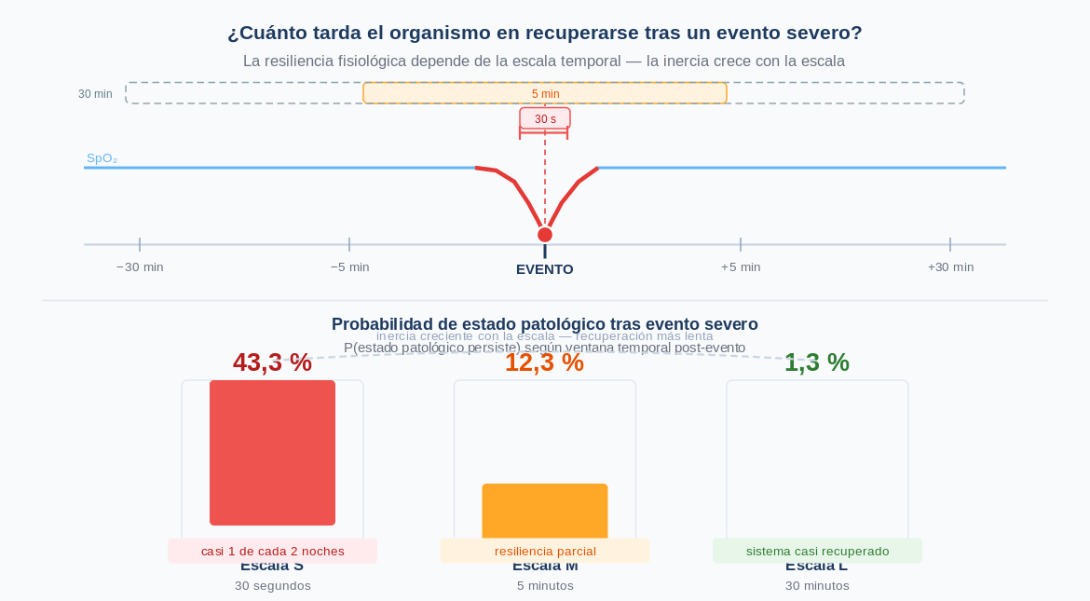
Nota. Probabilidad de recuperar un estado no patológico (resiliencia) tras un evento severo (C4/C5): 43,3 % en la siguiente ventana de 30 s, 12,3 % a los 5 min, 1,3 % a los 30 min. La inercia fisiológica crece con la escala temporal.
La Tabla 6.3 desglosa qué ocurre tras un evento severo en cada escala. El organismo puede tomar tres caminos: recuperar un estado saludable en la siguiente ventana (resiliente), permanecer en el estado patológico (colapsado), o no tener ventana siguiente porque el evento fue el último de la noche. La proporción entre esos tres desenlaces varía drásticamente con la escala temporal (Fig. 6.8, Anexo Suplementario).
Tabla 6.3. Resiliencia fisiológica posterior a eventos severos en estados patológicos.
Escala | Ventana | Resiliente (sale del estado patológico) | Colapsado (persiste en estado patológico) | Sin ventana siguiente (último evento)
S (30 s) | 30 s | 43,3 % | 40,2 % | 16,5 %
M (5 min) | 5 min | 12,3 % | 80,4 % | 7,3 %
L (30 min) | 30 min | 1,3 % | 74,5 % | 24,2 %
Nota. Resiliente = la siguiente ventana no es patológica (protectora o intermedia). Colapsado = la siguiente ventana es patológica. Diferencia al 100 %: eventos sin ventana siguiente (último de la noche).
▸ Figura complementaria en Anexo Suplementario: Fig. 6.8 (resiliencia fisiológica post-evento en las tres escalas temporales).
La inercia creciente se explica por la dinámica Markoviana del sistema: el deterioro sigue un corredor ordenado, M0/M2 (protector) → M4 → M3 → M1, en el que M3 funciona como antesala de M1, el estado de mayor inercia. Ese corredor tiene una entrada gradual pero una salida difícil: una vez en M1, el organismo rara vez retrocede (Fig. 6.9).
Figura 6.9. Corredor de deterioro Markoviano en escala M.
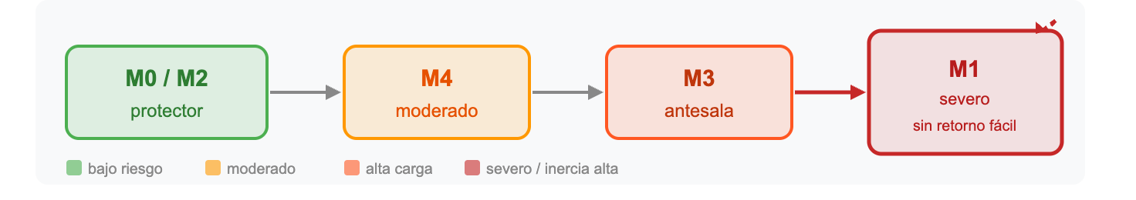
Nota. La progresión M0/M2 (protector) → M4 (moderado) → M3 (antesala) → M1 (severo, sin retorno fácil) ilustra la inercia creciente del sistema fisiológico hacia estados de alta carga hipóxica. Los colores codifican el nivel de riesgo: bajo (verde), moderado (naranja claro), alta carga (naranja), severo/inercia alta (rojo).
Un organismo que colapsa en la escala de minutos ante un evento severo no lo hace por azar: es una característica de cómo ese paciente (o esa noche) responde al estrés hipóxico. La pregunta relevante no es solo cuántos eventos severos ocurrieron, sino si el organismo pudo recuperarse de ellos. Esa capacidad de recuperación, o su ausencia, agrega una dimensión que los índices de frecuencia no capturan y que los modelos de las secciones siguientes buscan explotar.

6.5 Fenotipos dinámicos nocturnos
La escala M de 5 minutos es la que mejor captura la arquitectura fisiológica nocturna, ya que sus estados predicen la carga hipóxica acumulada con mayor fuerza que las otras dos escalas; de ahí que cada noche pueda describirse como una trayectoria en este espacio de estados M: la secuencia de fracciones de tiempo en M0–M4, la entropía de esa distribución y el número de transiciones entre estados. Aplicando K-means (K = 3) sobre ese vector nocturno en las 513 noches disponibles, emergieron tres fenotipos de trayectoria que resumen cómo se organiza la arquitectura fisiológica a lo largo de la noche (Fig. 6.10, Anexo Suplementario).
▸ Figura complementaria en el Anexo Suplementario: Fig. 6.10 (matrices de transición Markovianas por escala).
Cada fenotipo se caracteriza en seis dimensiones (Tabla 6.4). Las más discriminantes son la fracción de la noche en M1 y el número de transiciones entre estados M: el fenotipo de Carga Hipóxica Alta concentra casi toda la noche en M1 y apenas cambia de estado, mientras que los otros dos alternan con frecuencia. La baja entropía de M en CHA es consistente con ese patrón: pocas transiciones y dominancia sostenida de un único estado.
Tabla 6.4. Fenotipos dinámicos nocturnos identificados por PAC (K = 3, 513 noches, 12 pacientes).
Fenotipo | Frac. M1 | Frac. M3 | % ev. severos | ARI mediano | Trans. M | Entropía M
Estable-Protector | 2,8 % | 12,0 % | 3,1 % | 0,522 | 29 | 1,497
Carga Intermedia | 3,5 % | 22,7 % | 5,0 % | 0,493 | 42 | 1,933
Carga Hipóxica Alta (CHA) | 78,1 % | 3,1 % | 36,1 % | 0,284 | 6 | 1,122
Nota. Frac. M1 y Frac. M3 son las fracciones nocturnas de los estados M1 (severo) y M3 (antesala). K-means sobre PCA de 7 variables nocturnas. Las 513 noches son las 560 in_quality con vector multiescala completo; se excluyen 47 noches sin índice de acoplamiento definido, correspondientes a noches sin eventos severos.
Al extender el análisis del fenotipo CHA (introducido en el Capítulo 5 como generador de hipótesis) a las 513 noches disponibles, su aparición se concentra en noches clasificadas como AASM Moderado: una etiqueta diagnóstica aparentemente contenida que podría encubrir una arquitectura fisiológica nocturna de alta carga. La interpretación requiere cautela: con solo 7 noches CHA identificadas y una cohorte no balanceada por severidad, el hallazgo refleja en parte la composición del material de estudio. Las noches de pacientes Severos, de presentar ese patrón, podrían quedar absorbidas en los clusters dominantes sin configurar un subgrupo estadísticamente distinguible. El resultado es, por tanto, una hipótesis exploratoria que requeriría validación en una cohorte con mayor representación de pacientes Severos.
El ARI en CHA es marcadamente más bajo que en los otros dos fenotipos (0,284 vs. 0,522 y 0,493), en línea con el gradiente autonómico inverso descrito en el Cap. 4 §4.3.2: las noches de mayor carga hipóxica sostenida tienden a mostrar menor reactividad autonómica, no mayor.
Los tres fenotipos describen tres formas distintas de organizar una noche fisiológicamente: una noche dinámica y predominantemente protectora (Estable-Protector), una noche de carga moderada con alta variabilidad de estados (Carga Intermedia), y una noche rígida, dominada casi por completo por hipoxia sostenida y sin capacidad de transición hacia estados saludables (CHA). La diferencia entre ellos no es de cantidad de eventos sino de arquitectura: el Estable-Protector y el CHA pueden coincidir en ODI3 y divergir en todo lo demás (carga hipóxica, reactividad autonómica y capacidad de recuperación).

6.6 ¿Qué dimensiones de PAC pesan en la clasificación de severidad?
Antes de avanzar con los modelos operacionales (§6.7 y §6.8) cabe una pregunta previa: cuando las representaciones PAC permiten leer la severidad de una noche, ¿lo logran por sí mismas o solo reflejan variables clínicas ya conocidas? Si los estados y morfotipos PAC fueran redundantes con el ODI3, no agregarían información adicional real. El análisis de contribución busca responder esa pregunta.
Para hacerlo se emplean dos métodos complementarios. El primero es un estudio de ablación: se entrena un Random Forest con distintas combinaciones de grupos de variables y se miden la balanced accuracy y el coeficiente κ de Cohen bajo validación LOPO-CV en las 540 noches disponibles. Cada barra de la Fig. 6.11 corresponde a un modelo entrenado con un subconjunto diferente. El segundo cuantifica la importancia Gini dentro del modelo completo, desagregada por grupo (Tabla 6.5).
Figura 6.11. Contribución por grupo de variables: balanced accuracy y κ de Cohen, LOPO-CV (clasificación multiclase, 4 categorías AASM).
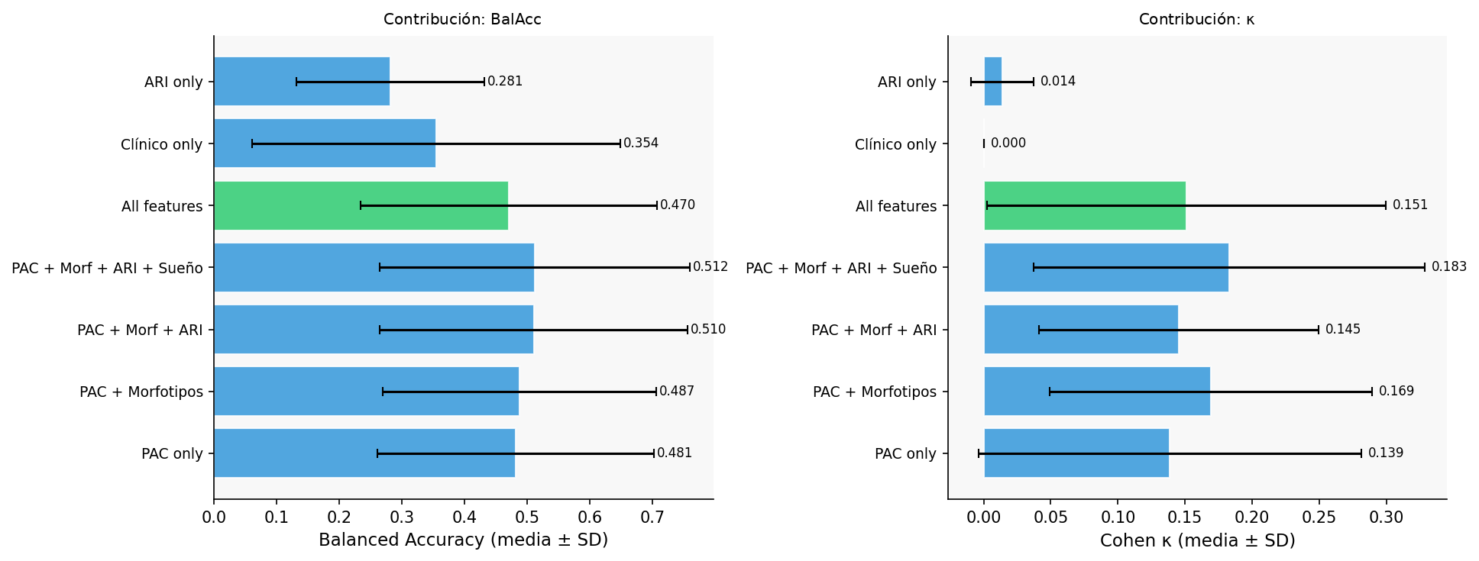
Nota. Los dos paneles muestran balanced accuracy (izquierda) y κ de Cohen (derecha) para cada combinación de grupos de variables (media ± SD, 8 folds LOPO-CV, 540 noches). El conjunto de variables PAC exclusivo supera al modelo basado en índices clínicos convencionales (0,481 vs. 0,354 en balanced accuracy); la incorporación de variables clínicas al conjunto PAC no mejora el rendimiento: el modelo completo (todas las variables) rinde 0,470, por debajo de las combinaciones PAC sin clínicas.
El resultado apunta en la misma dirección en ambas métricas. Lo relevante no es la exactitud absoluta (modesta, esperable con ocho pacientes y cuatro clases) sino que la información discriminante se aloja en las representaciones PAC, no en los índices clínicos, y que agregar estos últimos al modelo no ayuda.
Tabla 6.5. Importancia relativa de grupos de variables: Random Forest, LOPO-CV.
Grupo de variables | N variables | Importancia (Gini) | % sobre total
Estados PAC (S/M/L) | 15 | 0,4485 | 44,8 %
Morfotipos C1–C5 | 6 | 0,2057 | 20,6 %
Dinámica PAC | 6 | 0,1470 | 14,7 %
Variables clínicas | 6 | 0,1007 | 10,1 %
Sueño | 3 | 0,0656 | 6,6 %
ARI | 3 | 0,0325 | 3,3 %
Nota. Importancia Gini promediada sobre 8 folds LOPO-CV. 540 noches, 8 pacientes.
La tabla desglosa de dónde proviene esa información dentro del modelo completo. Los Estados PAC concentran casi la mitad de la importancia Gini con solo 15 variables, seguidos por morfotipos y dinámica. Las variables clínicas y de sueño aportan poco; el ARI, tomado en aislamiento, es el menor discriminador de los seis grupos. Esto no es una debilidad del índice: el ARI mide reactividad autonómica, una dimensión ortogonal a la frecuencia y profundidad de los eventos (Cap. 4 §4.3.1). Que no prediga la categoría AASM es exactamente lo esperable de un índice diseñado para capturar algo que el AASM no mide.
Este análisis cumple una doble función antes de los modelos siguientes: sugiere que las representaciones PAC agregarían información por encima de la práctica clínica estándar, y que la discriminación se apoyaría en variables fisiológicamente interpretables antes que en correlatos espurios. No es todavía un sistema de uso clínico; es la evidencia de que vale la pena construir uno sobre PAC.

6.7 Modelo predictivo a nivel de evento
El modelo de predicción de evento severo estima la probabilidad de que el próximo EDO sea morfológicamente severo antes de que ocurra, a partir del estado PAC activo y la historia acumulada de la noche (sin usar características del evento en curso). Con un horizonte causal de hasta 5 minutos (lead time ≈ escala M), genera una probabilidad continua de riesgo evento a evento, que promediada a lo largo de la noche alimenta el Risk Score PAC: el modelo anticipa dentro de la noche; el índice final describe la noche completa.
Sobre 76.053 eventos, el LightGBM supera con claridad a la regresión logística (AUC 0,882 vs. 0,745; Tabla 6.6 y Fig. 6.12, Anexo Suplementario). Las variables más predictivas son contextos acumulados (event_position, recent_morph_mean, ci_so_far): el riesgo se construye progresivamente dentro de la noche, no en el evento individual.
Tabla 6.6. Rendimiento del modelo predictivo de evento severo: LOPO-CV.
Modelo | AUC LOPO | AP LOPO | Sensibilidad | Especificidad | Mejora AP
Regresión logística (basal) | 0,745 | 0,165 | 0,765 | 0,613 | 3,0×
LightGBM | 0,882 | 0,264 | 0,89 | 0,75 | 4,7×
Nota. AUC: área bajo la curva ROC (discriminación global). AP: Average Precision, área bajo la curva precisión-recall; más informativa que el AUC cuando la clase positiva es minoritaria (5,57 % de eventos severos). Sensibilidad y especificidad calculadas al umbral de Youden. Mejora AP: cociente entre el AP del modelo y el baseline aleatorio (frecuencia marginal = 5,57 %). LOPO-CV: validación cruzada dejando fuera un paciente por fold (8 folds, 8 pacientes).
▸ Figura complementaria en el Anexo Suplementario: Fig. 6.12 (curvas ROC y Precision-Recall comparativas).
Predecir la severidad del próximo evento sin verlo es posible porque el riesgo no vive en el evento: vive en la trayectoria que lo construyó.

6.8 Clasificación de riesgo a nivel de noche
El modelo de clasificación nocturna distingue de forma binaria entre Normal+Leve y Moderado+Severo sobre 494 noches (34,8 % positivas). La regresión logística supera al Random Forest (AUC 0,905 vs. 0,777; Fig. 6.13, Tabla 6.7). Las variables dominantes son las fracciones de estados M (77,8 % de la importancia combinada), consistente con que M1 es el mejor predictor de carga hipóxica acumulada (Cap. 5, §5.3).
Figura 6.13. Curva ROC y matriz de confusión para la clasificación nocturna binaria.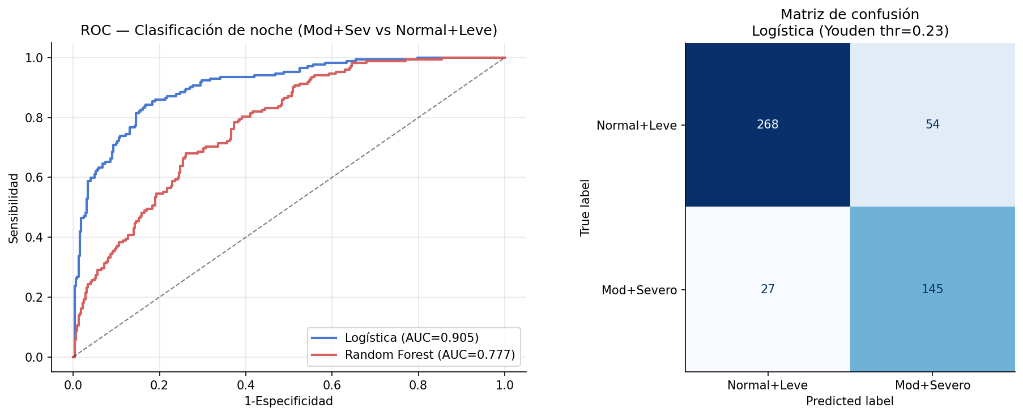
Nota. Logística: AUC = 0,905, AP = 0,834. Random Forest: AUC = 0,777, AP = 0,633. Baseline AP = 0,348 (prevalencia). La matriz de confusión corresponde al modelo logístico con umbral de Youden (thr = 0,23): Sensibilidad = 0,843, Especificidad = 0,832. n = 494 noches, 8 pacientes. El AUC global es un valor agrupado (pooled): se calcula reuniendo las probabilidades predichas para las 494 noches de los 8 pacientes tras el LOPO-CV. El AUC por paciente solo queda definido en 5 de los 8 folds; en los 3 restantes (pacientes 175, 240 y 314) todas las noches pertenecen a una sola clase de riesgo y su AUC individual es indefinido. La media de los 5 folds evaluables es 0,856. En términos prácticos, la discriminación por paciente se apoya en 5 unidades evaluables (n efectiva = 5 para esta métrica, no 8), de modo que el AUC agrupado de 0,905 debe interpretarse con esa cautela.
Tabla 6.7. Rendimiento del modelo predictivo nocturno binario: LOPO-CV.
Modelo | AUC LOPO | Average Precision | Baseline AP | Sensibilidad | Especificidad
Regresión logística | 0,905 | 0,834 | 0,348 | 0,843 | 0,832
Random Forest | 0,777 | 0,633 | 0,348 | 0,680 | 0,739
Nota. Sensibilidad y especificidad al umbral de Youden (LR: thr=0,23; RF: thr=0,29). Clasificación binaria: Normal+Leve vs. Moderado+Severo. n = 494 noches, 8 pacientes, LOPO-CV estricto.
El modelo no solo funciona: funciona por las razones esperadas. Las fracciones de estado M dominan la clasificación nocturna por la misma razón que dominan la descripción en el Capítulo 5: la fracción de la noche pasada en hipoxia sostenida determina la carga acumulada, y la carga acumulada es lo que separa los perfiles de riesgo. La superioridad de la logística sobre el Random Forest sugiere que, una vez proyectadas las señales en el espacio PAC, la frontera entre clases es aproximadamente lineal. La complejidad residía en la transformación de la señal, no en el clasificador.

6.9 Risk Score PAC
Dos noches con la misma cantidad de eventos pueden ser fisiológicamente opuestas: en una, las caídas de oxígeno ocurrieron en momentos de los que el organismo se recuperó; en otra, el sistema pasó la noche en hipoxia sostenida. El conteo de eventos no las diferencia. El Risk Score PAC sí: es un único número de 0 a 100 que resume cómo transcurrió la noche en su conjunto, no cuántos eventos hubo, sino en qué contexto fisiológico ocurrieron.
El índice combina dos componentes: cuán riesgosa fue la noche en su conjunto (60 %, modelo nocturno) y cuán severos fueron los eventos individuales (40 %, modelo de evento). La Tabla 6.8 detalla la composición y la fórmula.
Tabla 6.8. Composición del Risk Score PAC (escala 0–100).
Componente | Fuente | Peso | AUC base
Score de evento | LightGBM: predicción de evento | 40 % | 0,882
Score de noche | Regresión logística: clasificación nocturna | 60 % | 0,905
Nota. Fórmula: Risk Score PAC = (0,40 × p_ev_norm + 0,60 × p_high_risk_night) × 100. Etiquetas: Bajo < 30, Intermedio 30–60, Alto > 60.
El Risk Score PAC es una función de ranking: combina dos probabilidades relativas (no calibradas) y las normaliza sobre el máximo del corpus. Sus cortes en 30 y 60 se derivaron de la distribución empírica de las 494 noches; la calibración absoluta requeriría métodos adicionales como la regresión de Platt o la calibración isotónica (Niculescu-Mizil & Caruana, 2005).
La distribución del Risk Score PAC por categoría AASM muestra una separación clara entre los extremos y una dispersión amplia en el rango Moderado (Fig. 6.14). Las medianas son 28,2 (Normal), 29,3 (Leve), 73,1 (Moderado) y 81,3 (Severo). Al umbral de 60, el índice captura el 100 % de las noches Severas y el 77,6 % de las Moderadas, con un 9,0 % de falsos positivos en Leve.
Figura 6.14. Distribución del Risk Score PAC (0–100) por categoría clínica AASM.
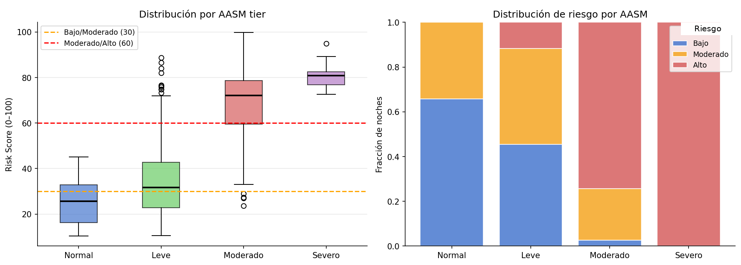
Nota. Medianas: 28,2 (Normal) / 29,3 (Leve) / 73,1 (Moderado) / 81,3 (Severo). Umbral 60: captura 100 % Severas, 77,6 % Moderadas, 9,0 % Leves. n = 494 noches.
Un valor por debajo de 30 describe una noche fisiológicamente estable: los eventos, si los hubo, ocurrieron en contextos de los que el organismo se recuperó. Por encima de 60, lo contrario: compromiso sostenido, con buena parte de la noche en estados de alta carga hipóxica. Entre ambos, compromiso parcial.
El caso clínicamente más informativo es la discordancia: un Risk Score PAC alto con ODI3 bajo o moderado indica que los eventos, aunque no frecuentes, ocurrieron en un sistema fisiológicamente comprometido: riesgo oculto que el índice convencional no detecta. El reverso (Risk Score PAC bajo con ODI3 alto) es poco frecuente y describe lo contrario: muchos eventos en contextos recuperables, donde el conteo sobreestima el compromiso real.
El Risk Score PAC no es una alarma: es un indicador retrospectivo de caracterización fisiológica de la noche completa. El ODI3 dice cuántos eventos hubo; el Risk Score PAC describe el terreno en que ocurrieron.

6.10 Limitaciones
Con n = 8 en la cohorte estricta, el LOPO-CV produce ocho puntos de rendimiento independientes: suficientes para estimar tendencias, no para certificación clínica. La varianza entre folds (AUC evento: 0,803–0,960) refleja heterogeneidad fisiológica real. La ausencia de polisomnografía concurrente restringe la comparación directa con el AHI. La asignación de pesos 40/60 en el Risk Score PAC es una decisión heurística no sometida a análisis de sensibilidad formal; variaciones en ese reparto producirían gradientes AASM igualmente claros pero con umbrales óptimos distintos. Una limitación metodológica adicional es la circularidad PAC: los clusters de estados fueron entrenados sobre la cohorte completa y luego usados como variables en el LOPO-CV. Esto implica que la validación cruzada controla el sobreajuste de los parámetros del modelo supervisado, pero no el del propio espacio de representación; en consecuencia, la importancia atribuida a los Estados PAC en la ablación (44,8 % de la ganancia Gini, Tabla 6.5) debe leerse como una cota superior, probablemente amplificada por sobreajuste estructural, y no como una magnitud definitiva. El hallazgo cualitativo (que los estados dinámicos son el grupo de variables más informativo) se sostiene; cuantificar su peso real requeriría reclustear dentro de cada fold (computacionalmente factible pese al tamaño muestral) o contar con una cohorte externa.
El Risk Score PAC requiere calibración externa y validación en cohortes independientes antes de cualquier uso asistencial. La predicción en tiempo real con lead time explícito y habilitación del estimulador terapéutico es objeto del Capítulo 8.
CAPÍTULO 7

Interfaz Clínica Interactiva: PAC App

¿Qué debe recordar el lector antes de continuar?
Conceptos clave
- Los capítulos previos desarrollaron métricas, fenotipos y modelos predictivos derivados de los registros nocturnos.
- Para que estos hallazgos tengan utilidad clínica, deben poder implementarse en una herramienta accesible y reproducible.
- La transferencia hacia la práctica requiere que morfotipos, Estados PAC y Risk Score PAC se presenten en una interfaz que el especialista pueda interpretar sin conocer el pipeline que los produce.
Objetivo de este capítulo
Describir la implementación de una aplicación clínica capaz de integrar procesamiento, análisis y visualización de los indicadores desarrollados en esta tesis.

Los capítulos anteriores construyeron un conjunto de representaciones analíticas de la fisiología nocturna del SAOS: morfotipos de curvas SpO₂, el ARI, los Estados PAC en tres escalas y el Risk Score PAC nocturno. Estas representaciones fueron desarrolladas y validadas en procesamiento por lotes (batch), sobre registros ya recolectados.
La PAC App invierte esa lógica: toma el archivo Excel de una noche individual no procesada previamente, ejecuta el pipeline PAC_v3 completo y aplica los modelos entrenados para devolver una interpretación estructurada (Risk Score PAC, visualizaciones interactivas e informe narrativo descargable) lista para ser revisada por el especialista.
La contribución de este capítulo no es algorítmica sino de interfaz: los algoritmos ya existen; lo que agrega la PAC App es la posibilidad de que un especialista pueda obtener, a partir de un único archivo de registro, una caracterización completa de la noche de su paciente.

7.1 Motivación y objetivos
La interfaz fue diseñada para trasladar las representaciones PAC al flujo clínico individual, con tres funciones específicas:
(1) Procesamiento individual: ejecutar el pipeline completo (ingesta, control de calidad, detección de EDOs, clasificación de morfotipos, asignación de Estados PAC y predicción) sobre una sola noche.
(2) Visualización interactiva: exponer las representaciones PAC en gráficos Plotly interactivos que permitan explorar la señal, los eventos y la trayectoria nocturna a distintos niveles de granularidad.
(3) Generación de informe: producir, mediante un modelo de lenguaje (Brown et al., 2020), ejecutado localmente o a través de una API externa compatible (Anthropic, 2024), un informe narrativo estructurado en dos audiencias, el especialista y el paciente, descargable en formato Word.

7.2 Arquitectura del sistema
La aplicación se construyó sobre Streamlit (Streamlit Inc., 2019), elegido por su integración nativa con el ecosistema Python del pipeline y con Plotly (Plotly Technologies Inc., 2015). El sistema se organiza en cuatro capas: (1) módulos core compartidos con los algoritmos de análisis de los capítulos anteriores, de modo que la app y el pipeline ejecutan el mismo código, sin reimplementación paralela; (2) un módulo orquestador que invoca los módulos core y devuelve un diccionario único de resultados estructurado por niveles; (3) la capa de presentación, interfaz organizada en cinco pestañas con almacenamiento en caché del archivo e integración con backends LLM intercambiables (ejecución local o mediante API externa) para generación de informes; y (4) los artefactos de modelos, que incluyen los modelos K-means de morfotipos y estados, los modelos LightGBM y regresión logística, y los arrays de percentiles del ARI necesarios para el recómputo en tiempo real (Fig. 7.1).
Figura 7.1. Arquitectura de capas de la PAC App.
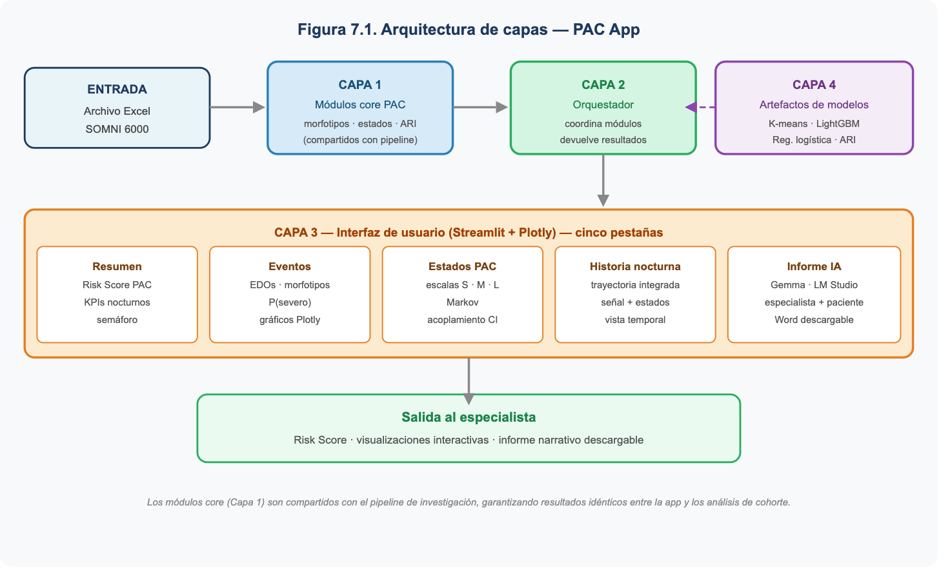
Nota. Las cuatro capas de la aplicación: módulos core (compartidos con el pipeline de investigación), orquestador de resultados, capa de presentación (Streamlit + Plotly, dos backends LLM) y artefactos de modelos (K-means, LightGBM, percentiles ARI).

7.3 Interfaz de usuario: cinco pestañas
La interfaz se organiza en cinco pestañas accesibles desde la barra de navegación superior, con un encabezado de paciente siempre visible que muestra el Risk Score PAC con código de color semafórico (verde / naranja / rojo). La Tabla 7.1 describe el contenido y función de cada pestaña.
Tabla 7.1. Descripción de las cinco pestañas de la PAC App.
Pestaña | Contenido y función
Resumen | Risk Score PAC (gauge 0–100, semafórico), trayectoria nocturna y tarjetas de EDOs, severos C4+C5, ODI₂, P(alto riesgo), P̄(severo) y T90. Sub-pestaña: SpO₂ por morfotipo.
Eventos y Morfotipos | Distribución C1–C5 (anillo y box plot de nadir) y timeline por morfotipo. P(severo) por evento (LightGBM), que revela eventos leves en contextos patológicos.
Estados PAC | Tiempo por estado y escala (S/M/L) con los patológicos marcados, estado activo y matriz de transición normalizada.
Historia Nocturna | SpO₂, bandas de estado M y eventos por morfotipo en un eje común. Cinco métricas de acoplamiento (CI_S, CI_M, CI_L, entropía M, transiciones M).
Informe IA | Informe narrativo por modelo de lenguaje (backend local o API externa), para especialista o paciente, con descarga en Word.
Nota. ODI₂: índice de desaturación de oxígeno con umbral ≥ 2 pp, uno de los índices de frecuencia reconocidos en la literatura de SAOS junto con ODI3 y ODI4 (§3.3); coincide con el umbral de detección de EDOs del Proyecto PAC. Distinto del ODI3, el estándar clínico habitual (umbral ≥ 3 pp). CI: Coupling Index por escala (§6.3). P(severo): probabilidad predicha por LightGBM de morfotipo C4+C5.
La pestaña Resumen incorpora además un sistema de alertas de discordancia que se activa cuando el Risk Score PAC es bajo pero los índices de acoplamiento (CI_M, CI_L) superan umbrales de riesgo, respondiendo al gradiente autonómico inverso documentado en Cap. 4 §4.3.2.

7.4 Caso de uso ilustrativo
Como caso de uso, una noche real del paciente 656 (fenotipo Carga Intermedia, §6.5) se procesa de extremo a extremo en pocos segundos sobre un equipo de escritorio (Apple M2, 16 GB RAM) y devuelve 259 EDOs (ODI₂ = 32,3 ev/h), 18 eventos severos C4+C5 (6,9 %), un coupling index ci_m = 0,944 y un Risk Score PAC de 74 (banda Alto), valores consistentes con los del análisis batch para esa misma noche. El gráfico integrado de Historia Nocturna (Fig. 7.9, Anexo Suplementario), la distribución de morfotipos por evento (Fig. 7.4) y la matriz de transición entre Estados PAC (Fig. 7.5) confirman que la app reproduce el pipeline de investigación, mientras que el perfil de variables y la trayectoria nocturna completan la caracterización (Fig. 7.10). El módulo de Informe IA genera la síntesis clínica correspondiente en sus distintas salidas: la pantalla de informe, el backend LLM local y el resumen orientado al paciente (Figs. 7.6, 7.7 y 7.8). La Figura 7.2 muestra la pestaña Resumen con estos valores y la Figura 7.3, el informe médico-técnico generado por el módulo de Informe IA.
Figura 7.2. Pestaña Resumen de la PAC App (paciente 656, examen 11555).
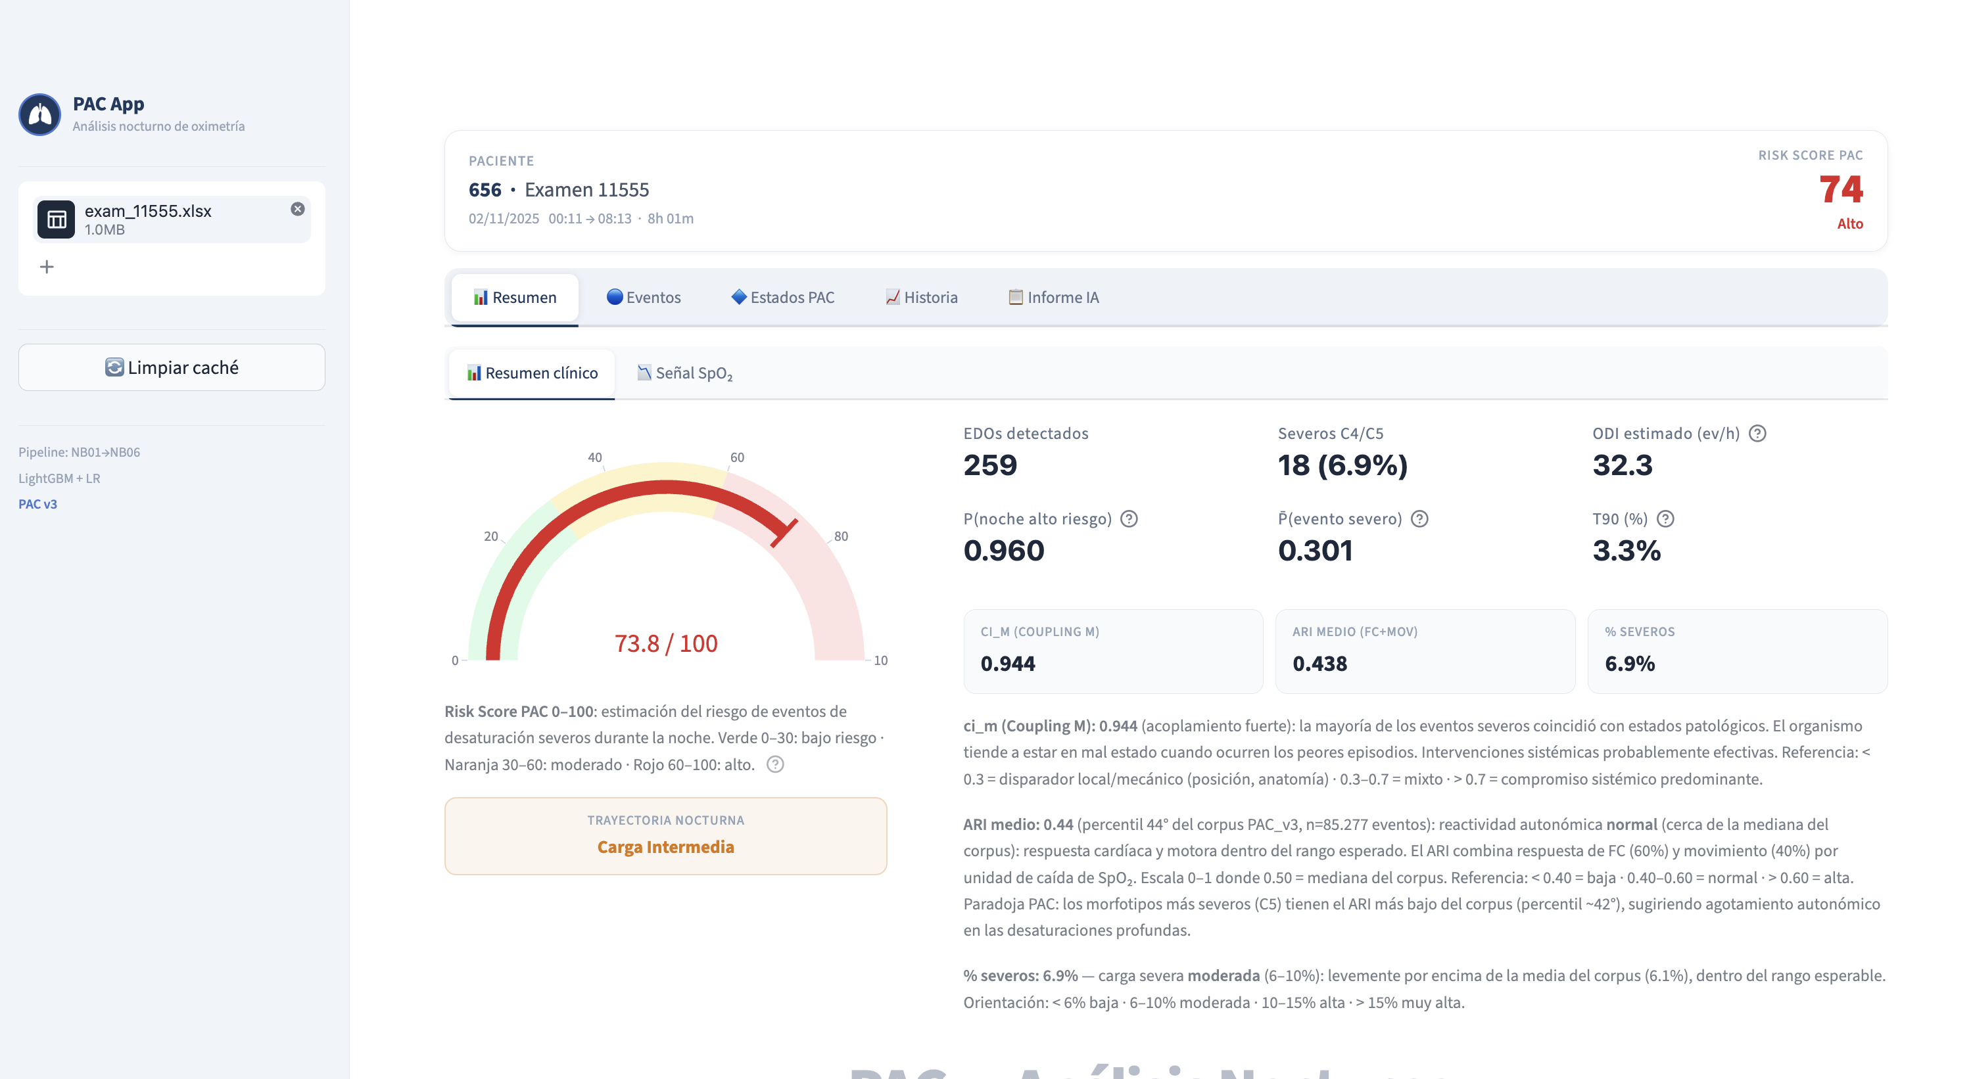
Nota. Encabezado con Risk Score PAC = 74 (banda Alto); gauge de riesgo, métricas nocturnas (259 EDOs; 18 severos C4+C5, 6,9 %; ODI₂ = 32,3 ev/h; ci_m = 0,944; ARI medio = 0,438) y trayectoria nocturna Carga Intermedia.
Figura 7.3. Informe médico-técnico generado por IA para el especialista (paciente 656, examen 11555).
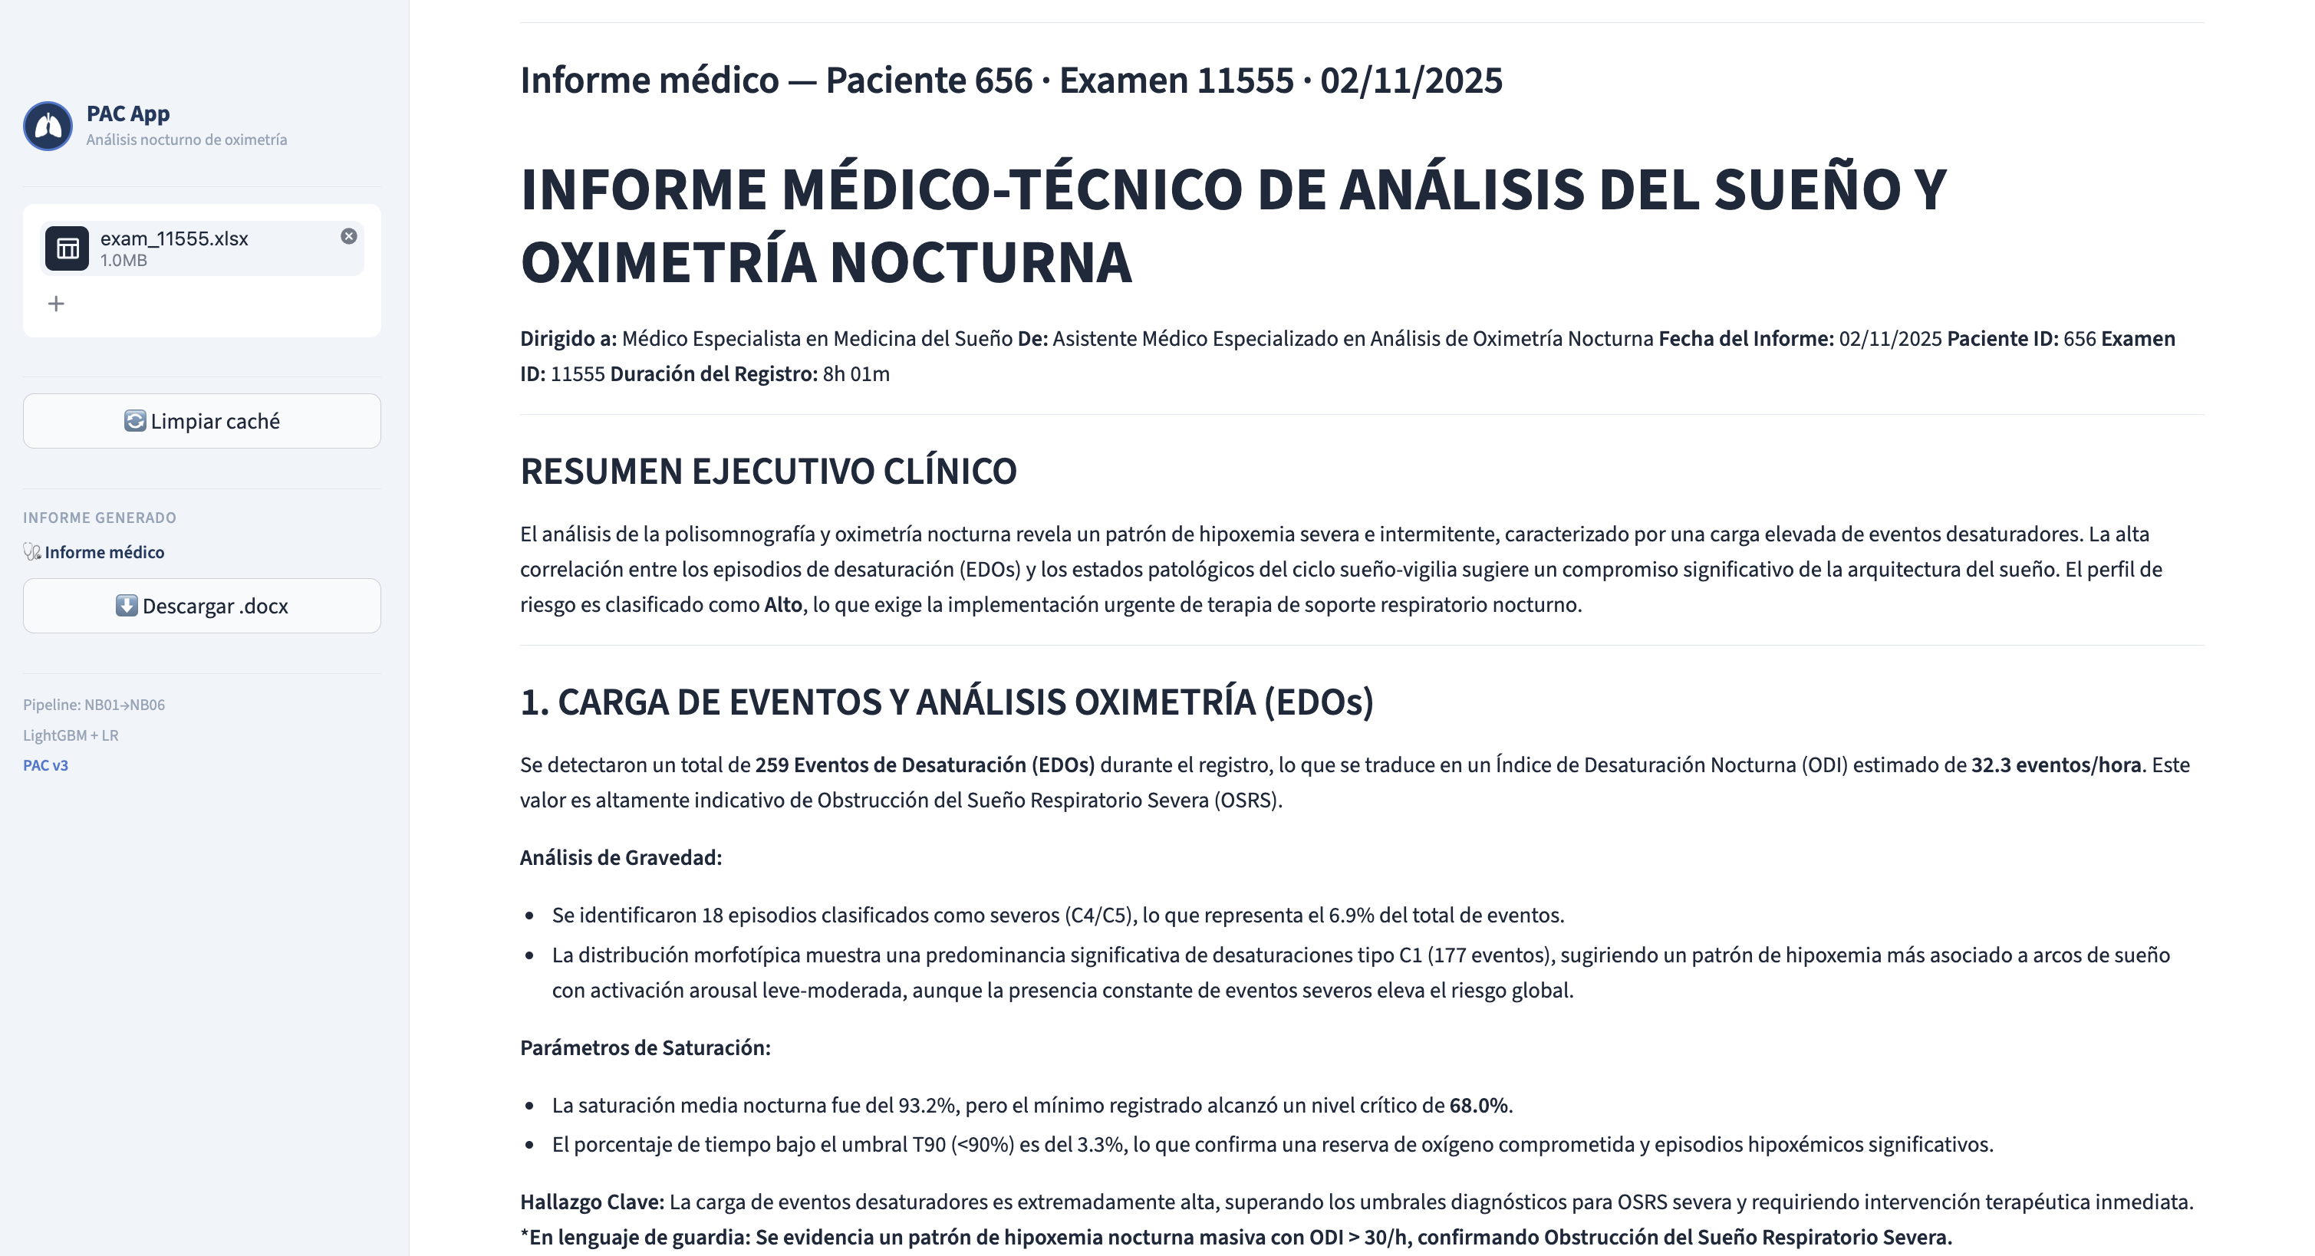
Nota. Síntesis estructurada producida por el módulo de Informe IA a partir de los datos de la noche: resumen ejecutivo, carga de eventos y oximetría, análisis de gravedad y hallazgo clave.
▸ Capturas complementarias de la PAC App en el Anexo Suplementario: Fig. 7.4 (pestaña Eventos), Fig. 7.5 (Estados PAC), Fig. 7.6 (pantalla de Informe IA), Fig. 7.7 (backend LLM local), Fig. 7.8 (resumen para el paciente), Fig. 7.9 (historia nocturna integrada) y Fig. 7.10 (perfil de variables y trayectoria).

7.5 Consideraciones éticas
El módulo de informe clínico generado por IA debe entenderse en su naturaleza exacta: la PAC App es un prototipo de investigación clínica y una demostración de capacidades (muestra lo que la representación PAC permitiría hacer, no lo que se hace sobre un paciente en la práctica). No interviene en decisiones asistenciales ni se integra al cuidado de ningún paciente, de modo que las preocupaciones clínico-éticas habituales no se materializan en el uso actual; se enuncian aquí como salvaguardas que regirían una eventual traslación clínica, bajo el marco DECIDE-AI (Vasey et al., 2022). Respecto de los datos, los registros provienen del SOMNI 6000 (cuyo uso y tratamiento de datos están contemplados en los términos y condiciones aprobados por la ANMAT) y se procesan anonimizados dentro del protocolo de investigación CLP-275001 (consentimiento informado y anonimización; Cap. 3 §3.1).
Sobre esa base, una eventual puesta en uso clínico debería preservar tres salvaguardas: asistencia interpretativa y no diagnóstico (el informe sintetiza datos y se denomina ayuda diagnóstica; no sustituye el juicio del especialista, que conserva la decisión final por diseño del prompt); mitigación del sesgo de automatización, dado que los profesionales tienden a confiar en exceso en recomendaciones de IA aun cuando son incorrectas (Cai et al., 2019), por lo que todo informe requeriría revisión y validación del especialista antes de incorporarse a la historia clínica; y protección de datos, manteniendo el procesamiento en el backend local dentro del perímetro institucional y restringiendo cualquier uso en la nube a datos de-identificados conforme a la Ley 25.326. En su estado actual la PAC App no ha recibido ni requiere autorización de dispositivo médico por parte de la ANMAT: su alcance es estrictamente de investigación y demostración.

7.6 Limitaciones
Las limitaciones de la PAC App se agrupan en cuatro dimensiones. En cuanto a los modelos subyacentes, el Risk Score PAC y las probabilidades de evento se calibraron sobre n = 8 pacientes (cohorte estricta); su aplicación a un nuevo paciente es una extrapolación fuera del dominio de entrenamiento sin garantía de calibración, lo que impide su uso clínico general antes de validación externa (Collins et al., 2015). La definición de estados patológicos está fijada a partir del corpus PAC_v3 y puede no ser transferible a poblaciones con fisiología distinta. En cuanto a portabilidad, el pipeline de ingesta es específico al formato Excel del SOMNI 6000 (protocolo CLP-275001 v1.2). En cuanto a validación clínica, la app no ha sido evaluada en entorno asistencial real; una validación prospectiva requeriría métricas de utilidad clínica, formación de especialistas y una cohorte independiente. Finalmente, en cuanto a funcionalidades pendientes, la versión actual carece de predicción prospectiva en tiempo real (el Risk Score PAC es retrospectivo), historial longitudinal por paciente e integración con sistemas de historia clínica electrónica. Estas líneas constituyen el trabajo futuro del proyecto.

7.7 Conclusiones
La PAC App constituye la primera prueba de concepto de que las representaciones desarrolladas en los Capítulos 4 a 6 pueden operar fuera del entorno de investigación y producir valor interpretativo en el flujo clínico individual. La arquitectura de módulos compartidos entre el pipeline de investigación y la aplicación (§7.2) responde directamente a uno de los riesgos más frecuentes en la traslación de sistemas de IA médica: la divergencia entre el sistema evaluado y el desplegado (Sendak et al., 2020). La interfaz de cinco pestañas respeta una progresión de lo más agregado a lo más granular (desde el Risk Score PAC de conjunto hasta la señal SpO₂ a 1 Hz) coherente con los principios de diseño centrado en el usuario para herramientas de soporte a la decisión clínica (Cai et al., 2019).
El módulo de Informe IA reduce la brecha entre la complejidad analítica del sistema y la comunicación clínica cotidiana. La generación de texto en lenguaje natural a partir de datos estructurados representa una forma emergente de interfaz clínica (Topol, 2019) cuya utilidad y riesgos requieren evaluación prospectiva rigurosa. El Capítulo 8 extiende ese alcance hacia la predicción prospectiva con horizonte temporal clínico explícito.
CAPÍTULO 8

Predicción Prospectiva con Horizonte Temporal

¿Qué debe recordar el lector antes de continuar?
Conceptos clave
- Los modelos desarrollados hasta aquí utilizan información ya observada para caracterizar eventos y estados fisiológicos.
- La predicción prospectiva implica un desafío diferente: anticipar eventos antes de que ocurran.
- La utilidad clínica de un sistema predictivo depende de su capacidad para generar alertas tempranas con suficiente anticipación y precisión.
- La información histórica acumulada durante la noche puede contener señales precursoras de eventos severos.
Objetivo de este capítulo
Evaluar la factibilidad de predecir episodios de desaturación severa mediante modelos prospectivos basados exclusivamente en información disponible antes de la ocurrencia del evento.

El Capítulo 6 cerró con una distinción deliberada: el Risk Score PAC es un índice de caracterización dinámica retrospectiva que se calcula sobre el registro nocturno ya procesado. Este capítulo plantea una pregunta clínicamente más exigente: dado el estado fisiológico PAC actual, ¿puede el sistema anticipar la ocurrencia de un evento severo (morfotipos C4+C5) con suficiente antelación para activar una estimulación transcutánea externa antes de que ese evento ocurra? La predicción prospectiva resulta factible en la medida en que el sistema fisiológico PAC exhibe inercia temporal: el estado de los próximos minutos puede inferirse parcialmente del estado actual. Esa inercia, sin embargo, no es ilimitada (se disuelve al ampliar el horizonte de anticipación), lo que hace del lead time una variable de diseño central del análisis.

8.1 Formulación del problema y motivación clínica
Lo analizado hasta aquí opera retrospectivamente: el registro nocturno ya existe y el pipeline reconstruye su estructura. Aquí se invierte esa dirección: el análisis procede desde el estado fisiológico actual hacia el evento futuro, y esa inversión es la que define su mayor dificultad (Tabla 8.1).
Tabla 8.1. Clasificación condicional vs. predicción prospectiva: diferencias de diseño.
Aspecto | Versión Retrospectiva (Risk Score PAC) | Versión Prospectiva (Estímulo Preventivo)
Pregunta | ¿Es severo este evento en curso? | ¿Habrá EDO severo en los próximos Δt min?
Unidad de análisis | Eventos individuales (~76.000) | Ventanas continuas de 30 s (~453.000)
Condición | El evento ya ocurrió y es observable | No hay señal de evento en progreso
AUC reportada | 0,905 (noche, AUC agrupado) / 0,882 (evento) | 0,821 (H = 5 min, horizonte óptimo)
Acción habilitada | Clasificar severidad en tiempo real | Activar estimulación preventiva
Dificultad | Menor: el evento ya ocurrió | Mayor: prospectivo, sin señal de evento
Nota. La diferencia de AUC (0,905 agrupado vs. 0,821) refleja la dificultad inherente de la tarea prospectiva, no una limitación metodológica del pipeline.
La motivación clínica es específica al dispositivo SOMNI 6000, cuyo estimulador eléctrico transcutáneo requiere un ramp-up de aproximadamente 90 segundos para generar el efecto hipotético de aumento del tono muscular de la vía aérea superior (Clifton et al., 2014). Un horizonte de 5 minutos proporciona ese margen con amplitud suficiente. El efecto terapéutico del estímulo constituye una hipótesis operacional pendiente de validación en ensayo clínico controlado.

8.2 Diseño del análisis
El análisis operó sobre la cohorte estricta (8 pacientes, 540 noches). Para cada noche se generaron ventanas de 30 s contiguas sin solapamiento; el escenario prospectivo se define porque el target y_H referencia únicamente eventos severos futuros al cierre de la ventana. El corpus resultante comprende 452.955 ventanas × 4 horizontes H ∈ {2, 5, 10, 15} min; a cada ventana se asigna un target binario y_H = 1 si existe al menos un evento severo C4+C5 en la ventana de H minutos posterior (Fig. 8.1, Anexo Suplementario).
El vector de variables fue diseñado con causalidad estricta (ninguna variable incorpora información posterior al cierre de la ventana). Los cinco bloques son: (1) estado PAC multiescala activo: los estados S, M y L vigentes al cierre de la ventana, que codifican la condición fisiológica en tres resoluciones temporales simultáneas; (2) posición temporal en la noche: fracción 0–1 del registro, que captura el gradiente circadiano de severidad; (3) historial reciente de eventos: conteo de eventos totales y severos en los últimos 5 min, y fracción de severos en los últimos 10 min; (4) morfología reciente: morph_mean_5min, media del morfotipo de los eventos precedentes; ausente en el 28,7 % de ventanas sin eventos previos e imputada por mediana del corpus; e (5) historial acumulado nocturno: ci_sofar, tiempo desde el último EDO y conteo acumulado de severos. Se evaluaron LightGBM y regresión logística como baseline en validación LOPO-CV estricta.
▸ Figura complementaria en Anexo Suplementario: Fig. 8.1 (dataset de ventanas: prevalencia por horizonte y características del corpus).

8.3 Prevalencia del target y heterogeneidad inter-paciente
La prevalencia de la clase positiva crece monótonamente con el horizonte: 3,74 % (H = 2 min), 8,04 % (H = 5 min), 13,88 % (H = 10 min), 18,89 % (H = 15 min) (Tabla 8.2). Este gradiente refleja un trade-off a considerar: horizontes largos aumentan la prevalencia y facilitan la detección, pero reducen el margen de anticipación disponible para activar una respuesta.
Tabla 8.2. Prevalencia de la clase positiva por horizonte temporal.
Horizonte Δt | Ventanas positivas | Total ventanas | Prevalencia (%)
2 min | 16.951 | 452.955 | 3,74 %
5 min | 36.438 | 452.955 | 8,04 %
10 min | 62.853 | 452.955 | 13,88 %
15 min | 85.583 | 452.955 | 18,89 %
Nota. La prevalencia aumenta monótonamente con el horizonte porque ventanas más lejanas tienen mayor probabilidad de que ocurra algún evento severo.
El fenómeno más relevante para el diseño operacional es la heterogeneidad inter-paciente: a H = 5 min, la prevalencia varía 20× entre pacientes (de 1,6 % en el Pac. 314 a 32,1 % en el Pac. 175). Esta variabilidad impide definir un umbral de activación único para toda la cohorte y constituye la principal barrera para la traslación clínica del módulo: un modelo calibrado con la prevalencia media del 8 % operaría con parámetros inadecuados para los pacientes en los extremos de la distribución.
Tabla 8.3. Prevalencia de la clase positiva (H = 5 min) por paciente.
Paciente | Ventanas totales | Ventanas positivas | Prevalencia (%)
175 | 21.271 | 6.836 | 32,1 %
240 | 19.205 | 2.368 | 12,3 %
309 | 53.138 | 2.596 | 4,9 %
314 | 7.561 | 119 | 1,6 %
321 | 80.438 | 3.898 | 4,8 %
336 | 115.701 | 8.275 | 7,2 %
656 | 90.886 | 7.165 | 7,9 %
683 | 64.755 | 5.181 | 8,0 %
Nota. Cohorte estricta, horizonte 5 min. La variabilidad 20× entre Pac. 314 (1,6 %) y Pac. 175 (32,1 %) es la principal barrera para definir un umbral de activación único para toda la cohorte.
La heterogeneidad documentada en la Tabla 8.3 no es ruido estadístico: refleja diferencias reales en la arquitectura fisiológica nocturna entre pacientes. Un sistema de activación clínicamente viable requiere o bien calibración individual del umbral por paciente, o bien una cohorte suficientemente amplia que permita modelar esa variabilidad y generalizar un umbral poblacional. Ninguna de las dos condiciones está satisfecha en la cohorte actual (n = 8), motivo por el cual se optó por un umbral global de Youden (punto de la curva ROC que maximiza Sensibilidad + Especificidad − 1) calculado sobre el pool de predicciones LOPO-CV, asumiendo que el modelo captura patrones suficientemente generalizables entre pacientes.

8.4 Rendimiento discriminativo
El rendimiento discriminativo del módulo se presenta en la Tabla 8.4. LightGBM supera a la regresión logística en todos los horizontes, con mayor ventaja en los cortos. A H = 5 min, el horizonte que §8.5 identifica como óptimo, el Average Precision supera cuatro veces el nivel basal de prevalencia. La pendiente moderada entre horizontes sugiere que el Estado PAC conserva información fisiológica durante un lapso suficiente para anticipar eventos con varios minutos de margen.
Tabla 8.4. AUC-ROC y Average Precision por horizonte y modelo: LOPO-CV (452.955 ventanas, 8 pacientes).
Horizonte | AUC Logística | AUC LightGBM | AP LightGBM | Mejora AP s/ base
2 min | 0,789 | 0,838 | 0,203 | 5,4×
5 min | 0,774 | 0,821 | 0,326 | 4,1×
10 min | 0,760 | 0,783 | 0,396 | 2,9×
15 min | 0,750 | 0,763 | 0,449 | 2,4×
Nota. Horizonte óptimo seleccionado: H = 5 min. Mejora AP: ratio AP LightGBM / prevalencia base. AP es más informativa que AUC en datasets desbalanceados (Saito & Rehmsmeier, 2015).
Las dos variables más importantes en todos los horizontes son window_position (posición temporal en la noche) y ci_sofar (coupling index acumulado); el ranking de las cinco variables principales no cambia entre H = 2 min y H = 15 min, lo que sugiere que el modelo no altera su estrategia predictiva al ampliar el horizonte sino que la misma información se diluye progresivamente (Fig. 8.2).
Figura 8.2. Importancia de variables LightGBM por horizonte (gain, modelo completo).
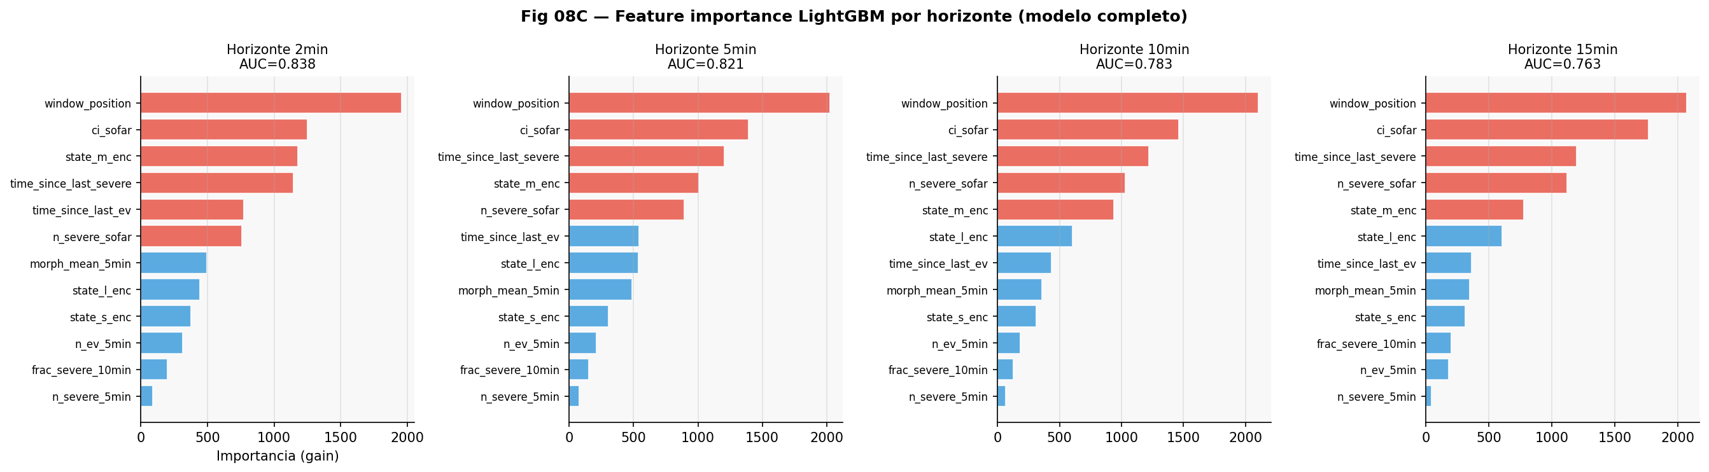
Nota. window_position y ci_sofar dominan la importancia en todos los horizontes. La brecha entre LightGBM y regresión logística es mayor en horizontes cortos.
El caso del Paciente 314 (AUC = 0,87 con la prevalencia más baja, 1,6 %) es sugerente, pero debe leerse con cautela: se apoya en solo 119 ventanas positivas de un único paciente, por lo que su AUC tiene una incertidumbre amplia y no puede sostener por sí solo una conclusión firme. Como hipótesis exploratoria, insinúa que discriminación y prevalencia podrían ser dimensiones parcialmente independientes (el sistema podría discriminar el estado pre-evento incluso en pacientes con baja frecuencia de eventos severos), algo que confirmar exigiría cohortes más amplias y una estimación de intervalo de confianza (Fig. 8.3).
Figura 8.3. AUC por paciente y horizonte (LOPO-CV, LightGBM).
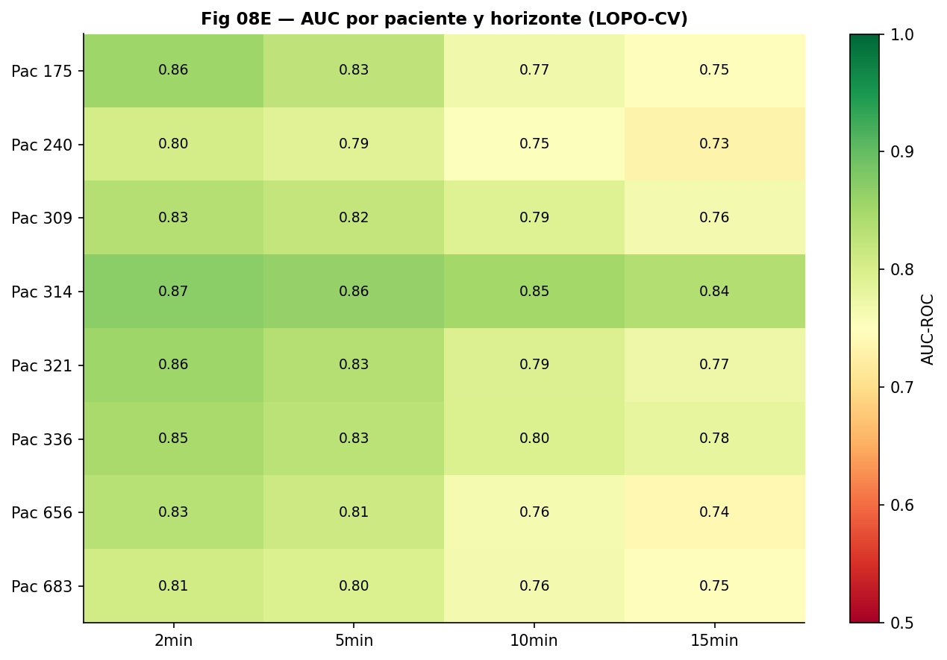
Nota. Mapa de calor de AUC para los 8 pacientes × 4 horizontes. Todos los AUC > 0,73. El Paciente 314 (mayor AUC, menor prevalencia; 119 ventanas positivas) es una observación exploratoria de incertidumbre amplia, no una demostración de que discriminación y prevalencia sean ortogonales.
El sistema PAC tendría la capacidad de discriminar cuándo es probable un evento severo con una estrategia estable: los mismos predictores (posición en la noche e historia acumulada de acoplamiento) dominan en todos los horizontes, y su poder discriminativo se disuelve gradualmente al ampliar la ventana temporal, no de golpe. Esto es consistente con un sistema fisiológico que tiene memoria, no con uno que colapsa abruptamente.

8.5 Análisis operacional: horizonte óptimo y umbral de activación
Esta sección responde tres preguntas concretas: ¿con cuánta anticipación activar el estimulador?, ¿a partir de qué nivel de riesgo?, y ¿cuántas activaciones falsas genera esa decisión por noche?
La Figura 8.4 presenta el rendimiento discriminativo por horizonte y fundamenta la elección del horizonte operacional. H = 2 min ofrece el AUC más alto (0,838) pero implica nueve falsas alarmas por cada evento real detectado (PPV = 9,6 %). H = 5 min reduce marginalmente el AUC (0,821) a cambio de un PPV del 20 %, duplicando la precisión operacional. Los horizontes más largos mejoran el PPV pero a expensas de menor discriminación y mayor incertidumbre predictiva (Fig. 8.5, Anexo Suplementario).
Figura 8.4. Rendimiento discriminativo por horizonte: AUC y AP vs. lead time (LightGBM, LOPO-CV, 8 pacientes).
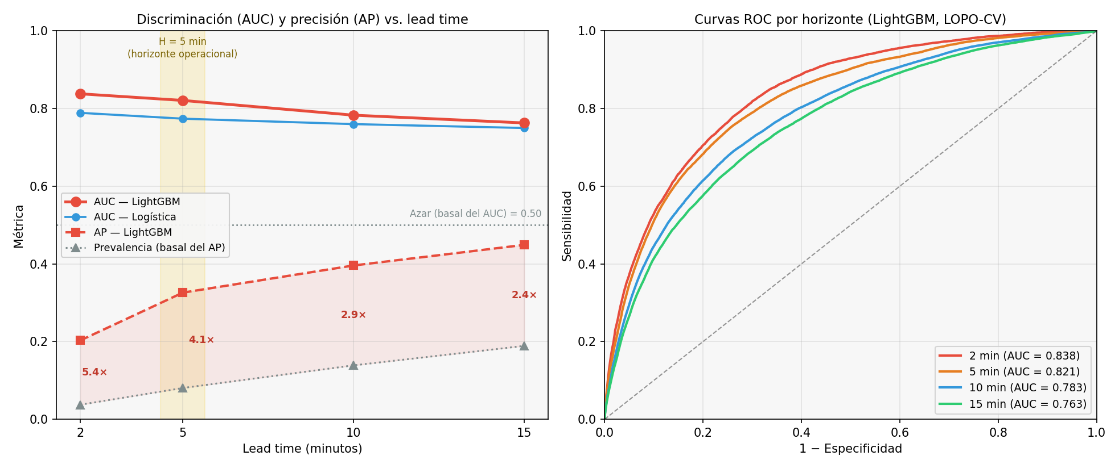
Nota. Panel izquierdo: AUC y AP por horizonte, cada uno con su basal (0,50 y la prevalencia); los múltiplos son la mejora del AP (Tabla 8.4). H = 5 min es el horizonte operacional óptimo (Tabla 8.5). Panel derecho: curvas ROC por horizonte (LOPO-CV, 8 pacientes).
Para H = 5 min, el sistema detecta el 76 % de los eventos severos que van a ocurrir, al costo de que solo 1 de cada 5 alarmas corresponde a un evento real (PPV = 20,3 %, Tabla 8.5). En un contexto de uso nocturno, esa proporción sería tolerable solo si la intervención resultara efectivamente inocua (como se hipotetiza para la estimulación transcutánea del SOMNI 6000) y si el beneficio de anticipar el evento real superara el costo de las activaciones innecesarias. Dado que la tolerabilidad del estimulador no se evaluó en esta tesis (§9.8), este punto debe tomarse como una conclusión exploratoria y no como un hallazgo: un PPV del 20 % implica cuatro activaciones innecesarias por cada evento real, y su aceptabilidad clínica queda por demostrar. El perfil de riesgo a lo largo de la noche y la calibración del modelo en este horizonte se detallan en la Fig. 8.6 (Anexo Suplementario).
Tabla 8.5. Métricas operacionales en el umbral de Youden óptimo por horizonte (LightGBM, LOPO-CV).
Horizonte | Umbral | Sens. | Espec. | PPV | Interpretación
2 min | 0,393 | 0,82 | 0,70 | 9,6 % | 1 de cada 10 alarmas es real
5 min | 0,459 | 0,76 | 0,74 | 20,3 % | 1 de cada 5 alarmas es real
10 min | 0,473 | 0,69 | 0,74 | 29,8 % | 1 de cada 3 alarmas es real
15 min | 0,465 | 0,68 | 0,71 | 35,4 % | 1 de cada 3 alarmas es real
Nota. Umbral de Youden: maximiza Sensibilidad + Especificidad − 1. PPV = Valor Predictivo Positivo. Fila resaltada: horizonte operacional seleccionado.
▸ Figuras complementarias en el Anexo Suplementario: Fig. 8.5 (curvas de sensibilidad y especificidad por horizonte) y Fig. 8.6 (perfil de riesgo temporal y calibración, H = 5 min).
Con prevalencia del 8 % y especificidad del 74 %, el sistema generaría aproximadamente 20 episodios-alarma por noche, de los cuales ~4 corresponderían a eventos severos reales. Esta carga es un parámetro de diseño relevante para la tolerabilidad del estimulador; su impacto sobre la arquitectura del sueño constituye una variable primaria a medir en el ensayo clínico propuesto en el Capítulo 9.
El modelo produce un ranking de riesgo, no una probabilidad calibrada. Un score alto significa “esta ventana es más riesgosa que la mayoría”, no “hay un 20 % de chances de que ocurra un evento”. El umbral de Youden es un corte en ese ranking (el punto donde se equilibran sensibilidad y especificidad) y no debe leerse como un porcentaje de probabilidad clínica.
Los resultados muestran que anticipar es posible. Lo que queda por establecer (en un futuro ensayo clínico controlado) es si esa anticipación se traduce en beneficio fisiológico real.

8.6 Implicancias para la estimulación transcutánea
En el escenario de uso propuesto, el score de riesgo se actualizaría cada 30 s y el estimulador se activaría cuando ese score superara el umbral individual calibrado, con lead time suficiente para el ramp-up fisiológico (> 90 s). La heterogeneidad inter-paciente (variación 20×) impide un umbral único estático; la solución propuesta es la calibración individual mediante un período de rodaje de 5–7 noches sin intervención, que además resolvería parcialmente la circularidad de las representaciones PAC al proporcionar datos individuales para ajuste del umbral. La secuencia completa (predicción del estado de riesgo, decisión de activación, actuación del estímulo y efecto fisiológico esperado) opera bajo la hipótesis de que el estímulo transcutáneo reduce la probabilidad del evento predicho; el módulo no establece ni refuta esa hipótesis: define únicamente la condición algorítmica mínima para que una intervención adaptativa sea plausible.

8.7 Limitaciones principales
Las limitaciones principales, en orden de impacto: muestra reducida (n = 8 en cohorte estricta, aunque la consistencia inter-fold mitiga parcialmente esta restricción); heterogeneidad no modelada (la variación 20× en prevalencia); circularidad PAC (descrita en Cap. 6 §6.10; aquí con mayor peso porque las 452.955 ventanas del análisis prospectivo dependen de clusters S/M/L entrenados sobre la misma cohorte, lo que requeriría recluster within-fold o cohorte externa para una validación rigurosa); calibración de probabilidades (el modelo sobreestima ~4× la probabilidad absoluta con pesos uniformes; el umbral de Youden absorbe el offset pero no produce probabilidades calibradas); y ausencia de validación externa (los resultados son internos a la cohorte PAC_v3). En conjunto, estas limitaciones posicionan al módulo de predicción prospectiva como prueba de factibilidad analítica, no como sistema listo para uso clínico.

8.8 Conclusión
El sistema de predicción con horizonte temporal cierra el arco analítico del Proyecto PAC. Los resultados sugieren que anticipar un evento severo con margen clínico suficiente para activar el estimulador es factible sobre oximetría domiciliaria portátil, en condiciones reales de uso. La predicción se apoya en la inercia del sistema más que en la señal de un único instante: la posición en la noche y la historia acumulada de acoplamiento dominan sobre el estado fisiológico instantáneo. El costo operacional de esa capacidad es concreto: solo 1 de cada 5 alarmas correspondería a un evento real, lo que define el límite de precisión que el diseño del estimulador y la tolerabilidad del paciente tendrían que poder absorber. El caso del Paciente 314 sugiere, con carácter exploratorio y sujeto a la incertidumbre de una muestra de 119 ventanas positivas, que la discriminación del estado pre-evento podría no depender de la frecuencia de eventos severos; confirmarlo exige cohortes mayores.
Esa heterogeneidad entre pacientes es, al mismo tiempo, la principal barrera para la traslación clínica: la variación 20× en prevalencia hace inviable un umbral único estático y exige calibración individual. Lo que el módulo establece es la factibilidad analítica de la predicción prospectiva sobre oximetría portátil domiciliaria; lo que deja pendiente constituye la agenda del ensayo clínico controlado cuyo diseño se esboza en el Capítulo 9: la validación del efecto terapéutico del estimulador, la calibración individual y la confirmación en cohortes externas.
CAPÍTULO 9

Discusión
Analizar la fisiología nocturna del SAOS desde un único sensor portátil plantea dos problemas simultáneos: de representación, porque es necesario extraer información compacta e interpretable de millones de muestras sin perder la estructura que distingue pacientes y noches; y de escala, porque esas representaciones deben ser válidas sobre una cohorte con alta variabilidad intraindividual y sin polisomnografía de referencia. El Proyecto de Perfilamiento y Análisis Continuo (Proyecto PAC) construye una respuesta en cuatro contribuciones articuladas: el fenotipado morfológico de cada evento de desaturación de oxígeno (EDO) junto con el Índice de Reactividad Autonómica (ARI); la representación dinámica de la noche como sistema de estados multiescala; el acoplamiento entre morfotipos y estados como estructura no aleatoria del riesgo; y la predicción prospectiva con horizonte terapéutico. Frente a la literatura, esas cuatro contribuciones no se ubican todas en el mismo plano: para algunas existe trabajo previo con el que compararse; para otras, el Proyecto PAC es la primera fuente que las aborda a esta escala y con esta metodología.

9.1 Índices de evento e índices agregados nocturnos
La literatura reciente ha avanzado más allá del AHI y el ODI3 en la misma dirección que motiva este trabajo: Azarbarzin et al. (2019) demostraron que la carga hipóxica predice mortalidad cardiovascular independientemente del AHI en más de 7.000 pacientes; Eckert et al. (2013) propusieron descomponer el fenotipo del SAOS en cuatro rasgos fisiopatológicos independientes (colapsabilidad faríngea, ganancia de bucle, umbral de arousal y respuesta muscular), cada uno variable con independencia del índice de frecuencia, y Sands et al. (2018) mostraron que esos rasgos pueden cuantificarse a partir de la polisomnografía estándar. Aun así, T90 y carga hipóxica siguen siendo índices agregados nocturnos: integran la exposición hipóxica de la noche completa pero no capturan la morfología de los eventos individuales, su distribución temporal ni la respuesta autonómica que producen. El pipeline PAC_v3 no compite con ninguno de estos índices (los calcula, los usa como referencia y los valida) sino que añade la dimensión estructural que suprimen: morfología de la curva SpO₂ a nivel de evento y organización dinámica temporal de la noche a nivel multiescala.

9.2 Fenotipado morfológico de EDOs: morfotipos C1–C5 y el ARI en perspectiva

9.2.1 Los morfotipos de curvas SpO₂ frente a la literatura
El fenotipado morfológico de eventos individuales de desaturación mediante métodos no supervisados sobre la curva completa de SpO₂, hasta donde alcanza la literatura revisada, no registra un equivalente publicado a la escala del Proyecto PAC: los trabajos más cercanos operan sobre características univariadas (duración, profundidad) sin abordar la forma completa de la curva normalizada como objeto de clustering (Terrill, 2020; Biedebach et al., 2025). La estructura morfológica resultante es fisiológicamente coherente: PC1 captura la profundidad de la caída y organiza los morfotipos en un gradiente de severidad creciente; C4+C5 (6,0 % de los eventos) concentran una fracción desproporcionada de carga hipóxica acumulada; la estabilidad inter-noche moderada (ICC) es coherente con la consistencia de los mecanismos fisiopatológicos dominantes descrita por Eckert et al. (2013). Un hallazgo analítico con implicancias de diseño: el IEI mediano de 81 s (63,5 % de pares < 2 min) justifica retroactivamente el baseline móvil de 120 s adoptado en la detección de EDOs (equilibrio entre absorber el efecto residual de la desaturación anterior y evitar inercia excesiva en pacientes con hipoxemia basal persistente) que de otro modo sería una convención arbitraria. Que la estructura observada en los datos valide una decisión metodológica del pipeline es, en sí misma, una forma de validación interna.

9.2.2 El ARI: una dimensión ortogonal a la severidad hipóxica
El ARI podría considerarse una de las contribuciones metodológicas más distintivas del Proyecto PAC. La ortogonalidad del ARI respecto a la severidad hipóxica del evento individual (ρ = 0,035 vs. drop_pct; n = 85.277 EDOs) sugiere que la reactividad autonómica cardíaca y motora variaría con relativa independencia de la magnitud de la desaturación que la generó; como se advierte en el Cap. 4 §4.3.1, esa ortogonalidad debe leerse como una propiedad de la ponderación adoptada antes que como un rasgo estructural del índice. A nivel de noche la asociación con los índices de frecuencia también resulta débil (Cap. 4 §4.4), de modo que el ARI no sería redundante con el ODI3 y aportaría una dimensión autonómica que los índices convencionales no recogen. La lectura fisiopatológica es coherente: el arousal cortical asociado a los eventos respiratorios está parcialmente disociado de la severidad de la desaturación (Wellman et al., 2011), y el ARI operacionaliza esa relación desde oximetría y acelerometría sin requerir EEG. El gradiente autonómico inverso (C5 presenta el ARI más bajo del corpus, 0,423 ± 0,104, no el más alto) es contraintuitivo pero coherente con la adaptación del quimiorreceptor carotídeo ante exposición hipóxica crónica (Prabhakar, 2016; Narkiewicz & Somers, 2003); la causalidad no puede establecerse desde datos observacionales transversales. El ICC(1,1) del ARI (0,69/0,74) es consistente con una estabilidad moderada como rasgo del individuo: alcanza el umbral operacional de reproducibilidad desde la primera noche de registro, mientras el ODI3 requiere en promedio siete noches, una asimetría clínicamente relevante para protocolos de tamizaje rápido.

9.3 Estados PAC: la fisiología nocturna como sistema dinámico multiescala

9.3.1 Representación del sueño como secuencia de estados
El uso de sistemas de estados para representar la dinámica nocturna tiene antecedentes en análisis de EEG y señales cardíacas, donde la arquitectura del sueño se infiere a partir de patrones de actividad cortical. La innovación del sistema de Estados PAC es triple: construye los estados sobre señales de oximetría portátil sin EEG ni PSG; adopta una arquitectura triescala simultánea (30 s, 5 min, 30 min); y la especialización funcional entre escalas emergió del clustering sobre los datos, sin ser impuesta por diseño. Los Estados PAC no se mapean a los estadios AASM (definidos sobre actividad cortical) porque fueron construidos con un objetivo distinto: capturar la regulación autonómica y respiratoria nocturna, una dimensión que la taxonomía cortical no resuelve.

9.3.2 Especialización funcional y variabilidad intraindividual
La escala S predice mejor la frecuencia de eventos (ρ S4 = +0,690); la escala M predice la carga hipóxica integrada (ρ M1 = +0,744); la escala L reproduce esa misma carga a resolución gruesa (ρ L0 = +0,683, por debajo de M1); y la reactividad autonómica se expresa en S5 (ρ = +0,637). Esta disociación implica que la severidad del SAOS no puede reducirse a un único índice: la estructura temporal importa de manera diferente según la dimensión que se busque cuantificar. Un matiz revelador surge del ARI por fenotipo de trayectoria nocturna (Tabla 6.4): los dos perfiles que concentran casi todas las noches (Estable-Protector y Carga Intermedia) presentan un ARI prácticamente idéntico (0,522 y 0,493; diferencia ≈ 0,03), lo que sugiere que la reactividad es un rasgo estable del sistema cardiovascular del paciente y no una simple función de la severidad nocturna; el infrecuente fenotipo de Carga Hipóxica Alta, en cambio, exhibe un ARI marcadamente más bajo (0,284), coherente con el gradiente autonómico inverso observado a nivel de evento en el morfotipo C5. La variabilidad intraindividual que la literatura clásica trata como ruido estadístico (Masa et al., 2011) es en el Proyecto PAC información diagnóstica: la misma persona puede contribuir noches a los tres perfiles de trayectoria según factores situacionales, y el estado PAC activo en las primeras horas de la noche tiene valor predictivo sobre el perfil que seguirá el resto.

9.4 Acoplamiento morfotipo–estado: la estructura no aleatoria del riesgo nocturno
El acoplamiento morfotipo–estado es real en las tres escalas (V de Cramér = 0,356 en S, 0,231 en M, 0,196 en L; 83.892 eventos) con magnitudes de riesgo relativo clínicamente interpretables: el estado S6 multiplica por 4,9 la probabilidad de observar un morfotipo severo respecto de la marginal del corpus. La cuantificación de este acoplamiento sobre más de 83.000 eventos sin instrumentación adicional ni anotación manual, hasta donde alcanza la literatura revisada, no registra un equivalente publicado en el monitoreo domiciliario del SAOS. El análisis de resiliencia post-evento revela el mecanismo que hace posible la predicción prospectiva: la recuperación a un estado protector tras un evento severo es posible en la escala de 30 s (43,3 %), rara a los 5 min (12,3 %) y prácticamente inexistente a los 30 min (1,3 %). Esta inercia creciente implica que los estados patológicos son persistentes y, por tanto, que la señal de alerta llega antes de que el evento ocurra, precisamente lo que el módulo NB08 explota.

9.5 Los modelos de predicción frente a la literatura
El Proyecto PAC produce dos tipos de resultado predictivo que la literatura raramente evalúa en el mismo framework: la clasificación condicionada (dado que un evento está ocurriendo, ¿cuál es su morfotipo?) y la predicción prospectiva genuina (¿ocurrirá un evento severo en los próximos H minutos?). La diferencia de 8 pts de AUC entre ambos módulos (0,905 nocturno → 0,821 a H = 5 min) cuantifica el costo informativo de la prospectividad. Frente a la literatura, el resultado es competitivo: Behar et al. (2019) reportan AUC de 0,75–0,82 para predicción de desaturaciones con oxímetro en ventanas de 5–10 min; Clifton et al. (2014) reportan AUC de 0,78–0,85 para deterioro clínico hospitalario. La ventaja diferencial de NB08 es la validación LOPO-CV estricta, que (a diferencia de la partición aleatoria de ventanas habitual en la literatura) controla la dependencia longitudinal y limita el n efectivo al número de pacientes, produciendo una estimación conservadora y metodológicamente limpia. El que ci_sofar (historia acumulada del acoplamiento) ocupe el top-3 de importancia en todos los horizontes constituye además una validación prospectiva de la estructura de acoplamiento descrita en §9.4: si el acoplamiento fuera un artefacto espurio, no debería predecir eventos futuros con esa consistencia.
El lead time de H = 5 min no es solo el horizonte de mejor AUC: es la condición algorítmica mínima para que una intervención adaptativa sea plausible. La cadena estándar de validación de dispositivos médicos adaptativos distingue tres fases (analítica, de factibilidad y clínica). El Proyecto PAC completa las dos primeras: las representaciones PAC contienen información predictiva prospectiva generalizable entre pacientes, y H = 5 min supera por un factor mayor a 3 el margen de activación requerido por el estimulador transcutáneo del SOMNI 6000 (≥ 90 s; Clifton et al., 2014). La tercera fase, el ensayo clínico controlado, es trabajo futuro explícito cuyo diseño se articula en §9.7.

9.6 Oximetría domiciliaria como plataforma de fenotipado frente al PSG
El posicionamiento del monitoreo domiciliario como enfoque complementario (no sustituto) de la PSG quedó establecido en el marco teórico. Lo que los resultados permiten añadir es una afirmación más precisa: la ventaja analítica del pipeline PAC_v3 no reside en el tipo de sensor sino en el diseño longitudinal. Las 560 noches de calidad de 12 pacientes generan un corpus de morfotipos, estados y coupling cuya escala y representatividad no son reproducibles en una sola noche de laboratorio. La pregunta empírica que queda abierta (cuánta información adicional aportaría el EEG sobre los morfotipos y estados ya identificados) requiere una cohorte con PSG simultánea y constituye trabajo futuro explícito.

9.7 Hacia la terapéutica automática del SAOS severo: condición algorítmica y agenda clínica
Lo que §9.7 agrega a las secciones precedentes es la lectura integrada del arco: qué habilita el conjunto y qué queda fuera de su alcance. El Proyecto PAC construyó, sobre señales de un único sensor domiciliario, una cadena de representaciones que va del evento individual al fenotipo longitudinal del paciente, y mostró que esa cadena transporta información predictiva prospectiva con horizonte clínicamente suficiente para habilitar una intervención adaptativa. Lo que esa cadena no hace (y lo que queda explícitamente fuera del alcance de esta tesis) es demostrar que la intervención sea terapéuticamente efectiva. La distinción entre factibilidad algorítmica y eficacia clínica no es una limitación retórica: es el punto de partida de la agenda de trabajo que esta sección articula.
La heterogeneidad inter-paciente como barrera principal. La prevalencia de eventos severos varía 20 veces entre los pacientes de la cohorte (1,6 %–32,1 % a H = 5 min). Un sistema de activación calibrado globalmente sobre ese rango sería adecuado para los pacientes del centro de la distribución y subóptimo para todos los demás. La traslación clínica requiere calibración individual como primera etapa, no como optimización opcional. El diseño natural para esa calibración (un período de caracterización domiciliaria sin activación del estimulador) es también la fuente de los parámetros individuales que el pipeline PAC necesita para ajustar el umbral de activación de cada paciente. Adicionalmente, el paciente de menor prevalencia (1,6 %) muestra paradójicamente el AUC más alto (0,87). Con las reservas señaladas en §8.4, una lectura posible es que el sistema anticiparía mejor los eventos cuanto más contrastara el estado fisiológico que los precede con el estado habitual de ese individuo. La implicancia inversa sería que en pacientes de alta carga hipóxica crónica, donde los eventos severos son el estado habitual y no el excepcional, la discriminación resultaría más difícil.
La circularidad PAC y el requisito de validación externa. Los modelos no supervisados que definen las representaciones PAC fueron construidos sobre la misma cohorte que los modelos supervisados. La validación LOPO-CV mitiga pero no elimina esta circularidad. Una cohorte externa con clusters aprendidos de forma independiente demostraría que los morfotipos y Estados PAC son transferibles (que la taxonomía construida sobre 12 pacientes captura propiedades fisiológicas genéricas del SAOS, no idiosincrasias de esa cohorte particular). Para los fines de traslación clínica, esa cohorte externa es la prueba que importa.
El diseño del ensayo clínico. Un ensayo controlado para evaluar la eficacia terapéutica de la estimulación basada en Estado PAC requeriría, como mínimo: una cohorte de 30–50 pacientes con SAOS moderado-severo con PSG basal confirmatoria (rango mínimo convencional para estudios piloto controlados de terapia adaptativa del sueño con potencia suficiente para detectar reducciones del 25–30 % en ODI3 asumiendo la variabilidad intraindividual documentada en la cohorte PAC); una fase de caracterización domiciliaria de 7–14 noches sin estimulación para estimar los parámetros individuales del pipeline PAC; asignación aleatoria a estimulación activa vs. placebo durante 4–8 semanas; y evaluación de desenlaces primarios (ODI3, T90, carga hipóxica) y secundarios (calidad de sueño subjetiva, somnolencia diurna, presión arterial). La fase de caracterización no es solo rodaje del dispositivo: es la fuente de los parámetros individuales que el módulo NB08 necesita para operar de forma personalizada. Esa eficiencia de diseño (el período de calibración sirve simultáneamente para estimar el umbral individual y confirmar el fenotipo PAC antes de la aleatorización), hasta donde alcanza la literatura revisada, no registra un equivalente publicado en ensayos convencionales de CPAP, cuya única fase inicial es de titulación de presión.

9.8 Limitaciones integradas del arco analítico
Las limitaciones del Proyecto PAC no son independientes: interactúan y su efecto combinado define un perfil específico de generalizabilidad. El tamaño muestral (n = 8 en cohorte estricta, reclutados en práctica médica privada especializada con sobrerrepresentación del rango moderado-severo) limita la traslación a contextos de tamizaje poblacional. La ausencia de PSG simultánea impide comparar morfotipos y Estados PAC con los estadios convencionales y calibrar el ODI3 como subrogante del AHI más allá de lo publicado. La circularidad PAC (modelos no supervisados construidos sobre la misma cohorte que los supervisados) es el límite metodológico más relevante del arco analítico; la LOPO-CV mitiga pero no elimina este problema, que solo se resuelve con una cohorte externa. La calibración de probabilidades de LightGBM sobreestima ~4× para el módulo prospectivo, lo que impide su uso clínico directo sin calibración explícita (Platt scaling o isotónica). Finalmente, el efecto terapéutico del estimulador es una hipótesis operacional no evaluada en esta tesis: la distinción entre factibilidad algorítmica y eficacia clínica debe mantenerse explícita. La barrera más concreta para la traslación no es el AUC sino la heterogeneidad inter-paciente (variación 20× en prevalencia), que requiere calibración individual del umbral mediante un período de rodaje sin intervención (imposible de absorber con un umbral único estático).

9.9 Síntesis: contribuciones principales
La contribución central del Proyecto PAC es la demostración de que la fisiología nocturna del SAOS, capturada mediante un único sensor portátil domiciliario, puede representarse como un sistema dinámico estructurado en tres niveles: el evento individual (morfotipo + ARI), la noche (secuencia de estados multiescala + coupling index) y el paciente (fenotipo longitudinal estable). Las representaciones PAC operan como nivel intermedio entre el índice escalar (que comprime demasiado, perdiendo estructura temporal y morfológica) y la señal cruda (demasiado densa para ser interpretable clínicamente). Frente a la literatura, las cuatro contribuciones se sitúan con precisión. Primera: hasta donde alcanza la literatura revisada, el fenotipado morfológico de 85.277 eventos mediante K-means sobre curvas PCA-reducidas no registra un equivalente publicado a esa escala en oximetría portátil, y propone un marco operacional transferible a otras cohortes (Terrill, 2020; Biedebach et al., 2025). Segunda: el ARI como dimensión ortogonal a la severidad hipóxica (ρ vs. drop_pct = 0,035; n = 85.277 EDOs) operacionaliza desde oximetría y acelerometría una propiedad fisiológica (la reactividad autonómica) que los índices convencionales no capturan, y lo hace con estabilidad suficiente desde la primera noche de registro. Tercera: los Estados PAC triescala y el acoplamiento morfotipo–estado (V de Cramér hasta 0,356; inercia de resiliencia del 1,3 % a 30 min) resultan consistentes con una estructura dinámica no aleatoria de la fisiología nocturna, y sugieren que esa estructura sería predictivamente útil. Cuarta: la predicción prospectiva (AUC = 0,821, H = 5 min, LOPO-CV estricto) establece la condición algorítmica mínima para una intervención terapéutica adaptativa. Si se replica en una cohorte externa y se valida en ensayo controlado, esta última contribución podría tener impacto directo en el diseño de dispositivos de terapia adaptativa del SAOS.
El contraste con la literatura ubica al Proyecto PAC en un espacio que los enfoques existentes no ocupan de forma integrada: donde Azarbarzin et al. avanzan hacia la carga hipóxica y Behar et al. hacia la predicción de desaturaciones, PAC añade morfología evento a evento, reactividad autonómica y dinámica multiescala en un único pipeline con validación que controla la dependencia longitudinal. Las fronteras que ese contraste deja visibles (la cohorte externa y el ensayo controlado) son trabajo futuro, pero son fronteras conocidas y diseñables; identificarlas con precisión es, en sí mismo, un resultado que esta Discusión puede entregar.

CAPÍTULO 10

Conclusiones
El Capítulo 9 situó los resultados del Proyecto PAC en el contexto de la literatura e identificó sus contribuciones diferenciales. El presente capítulo cierra la tesis articulando su significado como conjunto: cómo los resultados responden a los seis objetivos del Capítulo 1, qué publicaciones materializan sus contribuciones, qué trabajo futuro queda abierto y qué implica el proyecto para la ciencia de datos aplicada a señales biomédicas. El Proyecto PAC propone que la fisiología nocturna del SAOS puede representarse, a partir de oximetría portátil domiciliaria, como un sistema dinámico estructurado en tres niveles de organización: el evento individual, la noche y el paciente. La cadena EDO → Estados → Acople → Fenotipia → Predicción es la columna vertebral de ese argumento.

10.1 Respuesta a los objetivos específicos
La Tabla 10.1 sintetiza la respuesta a cada uno de los seis objetivos específicos planteados en el Cap. 1 §1.2, con el resultado numérico que la sustenta.
Tabla 10.1. Respuesta a los seis objetivos específicos del Cap. 1 §1.2.
Objetivo específico | Resultado principal
1: Pipeline reproducible | PAC_v3 (Medallion Bronze→Gold): 560 noches, 12 pacientes y 85.277 EDOs con 25+ variables geométricas. NightRecordID (MD5/SHA256) y cinco tablas Gold.
2: Fenotipado morfológico y ARI | K-means K = 5 (Silhouette = 0,432) sobre 85.277 curvas → C1–C5; C4+C5 = 6,0 %, con carga hipóxica desproporcionada. ρ(ARI, drop_pct) = 0,035; ICC = 0,69/0,74; gradiente inverso (C5 = 0,423 ± 0,104).
3: Estados PAC multiescala | S (K = 7), M (K = 5) y L (K = 4) sobre ~519 K ventanas; 21 variables nocturnas. Especialización funcional: S4 → ODI3 (ρ = +0,690), M1 → T90 (ρ = +0,744), S5 → ARI (ρ = +0,637).
4: Acoplamiento y modelos predictivos | V de Cramér = 0,356/0,231/0,196; RR 4,9× (S6); resiliencia 43,3 % → 12,3 % → 1,3 % (S/M/L). AUC evento = 0,882 (LightGBM) y noche = 0,905 (LR, 5/8 folds). Estados PAC = 44,8 % del Gini.
5: Aplicación clínica interactiva | PAC App (Streamlit): morfotipos, Estados PAC, Risk Score PAC 0–100 e Informe IA en < 60 s, con módulos core compartidos con el pipeline.
6: Predicción prospectiva | H = 5 min óptimo (AUC = 0,821 ± 0,022; Sens 76 %; Spec 74 %; PPV 20 %) sobre 452.955 ventanas, LOPO-CV estricto. El lead time supera el ramp-up por factor > 3.
Nota. ICC = coeficiente de correlación intraclase; LOPO-CV = leave-one-patient-out cross-validation; PPV = valor predictivo positivo.

10.2 Contribuciones principales
En el plano científico, los resultados ofrecen evidencia preliminar de que la oximetría portátil de un único sensor puede producir representaciones fenotípicas de la fisiología nocturna que hasta ahora requerían estudios completos de PSG o quedaban sin cuantificar. Tres aspectos son destacables por su originalidad: el ARI como dimensión nueva (hasta donde alcanza la literatura revisada no registra un equivalente publicado, y su ortogonalidad con el ODI3 y su estabilidad inter-noche lo posicionan como candidato para enriquecer la caracterización clínica del SAOS); la especialización funcional emergente de los Estados PAC (el resultado de que escalas distintas predicen dimensiones distintas de la severidad no estaba descrito en la literatura de análisis dinámico del sueño con sensores portátiles); y la variabilidad intraindividual como señal diagnóstica (el fenotipo de Carga Hipóxica Alta aparece en pacientes SAOS Moderado, lo que reposicionaría la variabilidad noche a noche como dimensión diagnósticamente informativa). Esta evidencia es consistente entre los ocho pacientes de la cohorte estricta y requiere confirmación en cohorte externa antes de generalizarse.
En el plano metodológico, el pipeline PAC_v3 constituye un marco transferible para el análisis de señales fisiológicas continuas en trastornos del sueño. Sus aportes principales: arquitectura Medallion con trazabilidad completa por registro; control de calidad no destructivo (Silver marca y delega, no excluye); definición operacional del EDO con umbral permisivo y validación quintuplicada; validación LOPO-CV a nivel de paciente; e interpretabilidad por importancia de variables desagregada por bloque. La arquitectura es directamente aplicable a cohortes de otros centros y generalizable a otros trastornos de monitoreo continuo. Asimismo, el pipeline, los notebooks y la PAC App se publican como repositorio de código abierto (Anexo D, Código y Reproducibilidad), en consonancia con los principios de investigación reproducible.
En el plano clínico y traslacional, la contribución es de dos tipos: la PAC App como prueba de concepto del flujo clínico individual, con funcionalidad técnicamente operativa sobre PAC_v3; y la evidencia analítica de la condición algorítmica mínima para una intervención terapéutica adaptativa (que la información predictiva existe, es consistente entre pacientes y tiene horizonte suficiente para superar el ramp-up del estimulador). El paso siguiente (demostrar que actuar sobre esa información tiene efecto terapéutico) corresponde al ensayo clínico controlado descrito en §10.4.

10.3 Publicaciones asociadas
La Tabla 10.2 detalla los cuatro manuscritos propuestos derivados de este trabajo, su alcance en términos de notebooks y su estado de avance.
Tabla 10.2. Trabajos previstos para publicación derivados del Proyecto PAC.
Ref. | Título abreviado | Cubre | Estado
T1 | Fenotipado morfológico y ARI en eventos de desaturación nocturna | NB01–NB02 | Trabajo futuro
T2 | Estados PAC: estados dinámicos multiescala de la fisiología nocturna en SAOS | NB03–NB04 | Trabajo futuro
T3 | Acoplamiento morfotipo–estado y modelos predictivos basados en PAC | NB05–NB07 | Trabajo futuro
T4 | Predicción prospectiva de EDO severo con horizonte temporal clínico | NB08 | Trabajo futuro
Nota. Los cuatro manuscritos derivan directamente de los notebooks y resultados de esta tesis y se plantean como trabajo futuro de publicación.

10.4 Trabajo futuro
La agenda de trabajo futuro se organiza en ocho líneas:
(1) Cohorte externa con PSG simultánea (30–50 pacientes): validar morfotipos C1–C5 y Estados PAC, cuantificar concordancia con estadios AASM y resolver la circularidad del clustering.
(2) Reconstrucción de clusters PAC within-fold: reentrenar los modelos no supervisados dentro de cada fold LOPO-CV para eliminar la contaminación entre entrenamiento y evaluación.
(3) Calibración de probabilidades: aplicar regresión isotónica o Platt scaling sobre el conjunto de validación de cada fold para producir probabilidades interpretables en términos absolutos.
(4) Ensayo clínico controlado: 30–50 pacientes con SAOS moderado-severo confirmado por PSG basal; fase de rodaje de 7–14 noches sin estimulación para calibración individual; asignación aleatoria a estimulación activa vs. placebo durante 4–8 semanas; evaluación de ODI3, T90 y carga hipóxica como desenlaces primarios.
(5) Calibración individualizada del umbral de activación: las primeras noches sin estimulación permiten estimar la prevalencia individual de eventos severos y ajustar el umbral de Youden, resolviendo la heterogeneidad inter-paciente (variación 20×).
(6) Señales adicionales: temperatura periférica, impedancia transtorácica y HRV de alta resolución (Task Force of the European Society of Cardiology and the North American Society of Pacing and Electrophysiology, 1996) para enriquecer el vector de variables sin modificar la arquitectura del pipeline.
(7) Extensión a otras poblaciones y trastornos: síndrome de piernas inquietas, insuficiencia cardíaca con apnea central y narcolepsia con actigrafía (Ancoli-Israel et al., 2003), aprovechando que la metodología PAC es agnóstica al diagnóstico.
(8) Modelos secuenciales nativos para NB08 (LSTM, TCN, Transformers): mejorar el AUC en horizontes cortos (H = 2 min) donde la forma de la señal previa al evento contiene más información que las variables agregadas.

10.5 Reflexión final
El Proyecto PAC nació de una pregunta clínica concreta: ¿puede un único sensor portátil en el dedo de un paciente, sin infraestructura hospitalaria y sin técnico especializado, generar información suficiente para caracterizar la fisiología nocturna del SAOS con la granularidad necesaria para orientar una intervención terapéutica adaptativa?
La respuesta que esta tesis ofrece es a la vez condicional y precisa. Condicional porque lo que el trabajo establece es la factibilidad analítica, no la eficacia terapéutica: que la información predictiva existe y tiene horizonte suficiente, no que actuar sobre ella produce el efecto clínico esperado. Precisa porque las condiciones que permiten esa respuesta están identificadas con exactitud: una cohorte de 12 pacientes, 560 noches de calidad, validación LOPO-CV estricta, y un sistema de representaciones multiescala construido sobre tres señales a 1 Hz. La pregunta con la que abrió esta tesis tiene ahora una respuesta parcial y verificable: sí, un único sensor puede hacerlo (dentro de esas condiciones, con esas métricas, para esa cohorte), y las fronteras de esa respuesta están suficientemente delimitadas como para diseñar el paso siguiente.
Dentro de esas condiciones, el proyecto sugiere que la fisiología nocturna tendría estructura: que no es un flujo aleatorio de hipoxemias sino un sistema dinámico organizado en estados, con morfotipos, con acoplamiento y con inercia. Esa estructura es la que hace posible la predicción: si la fisiología fuera azarosa, el estado en el momento T no diría nada sobre el momento T + 5 min. El hecho de que lo diga, con AUC = 0,821 y consistencia entre los ocho pacientes, constituye evidencia a favor de que esa estructura existe y podría capturarse con oximetría domiciliaria.
Desde el punto de vista de la Maestría en Explotación de Datos y Gestión del Conocimiento, el proyecto ilustra que las contribuciones más relevantes de la ciencia de datos aplicada a problemas biomédicos no son necesariamente los modelos de mayor AUC, sino las representaciones que permiten hacer las preguntas correctas. El ARI no es un modelo: es una pregunta (¿cuánta respuesta autonómica genera este evento por unidad de caída de SpO₂?) que antes no tenía respuesta cuantitativa sobre oximetría domiciliaria. Los Estados PAC no son un clasificador: son un vocabulario que permite describir la noche como trayectoria en lugar de como promedio. La contribución metodológica central de esta tesis es, en ese sentido, de naturaleza representacional: proponer el nivel intermedio entre el índice escalar y la señal cruda como el espacio en el que la clínica y la predicción pueden dialogar productivamente. Lo que queda por hacer es, en parte, técnico y, en parte, conceptual: explorar si la arquitectura PAC, aplicada a otras poblaciones y otros trastornos de monitoreo continuo, produce representaciones igualmente estructuradas. La metodología para responderla está, en sus elementos esenciales, contenida en el pipeline PAC_v3.
Bajo la lupa del Proyecto PAC, una noche de sueño deja de ser un número: se convierte en una trayectoria con memoria. Cada evento tiene forma propia, la respuesta del organismo a cada uno de ellos es un rasgo del individuo y no del índice, y la noche entera despliega una arquitectura dinámica que (en algunos pacientes) el sistema podría aprender a leer con suficiente anticipación para intervenir antes de que llegue a su punto más oscuro.

ANEXO A

Anexos

Referencias

Acharya, U. R., Joseph, K. P., Kannathal, N., Lim, C. M., & Suri, J. S. (2006). Heart rate variability: A review. Medical & Biological Engineering & Computing, 44(12), 1031–1051. https://doi.org/10.1007/s11517-006-0119-0
Ancoli-Israel, S., Cole, R., Alessi, C., Chambers, M., Moorcroft, W., & Pollak, C. P. (2003). The role of actigraphy in the study of sleep and circadian rhythms. Sleep, 26(3), 342–392. https://doi.org/10.1093/sleep/26.3.342
Anthropic. (2024). Claude [Modelo de lenguaje grande]. https://claude.ai
Azarbarzin, A., Sands, S. A., Stone, K. L., Taranto-Montemurro, L., Messineo, L., Terrill, P. I., Ancoli-Israel, S., Ensrud, K., Purcell, S., White, D. P., Redline, S., & Wellman, A. (2019). The hypoxic burden of sleep apnoea predicts cardiovascular disease-related mortality: The Osteoporotic Fractures in Men Study and the Sleep Heart Health Study. European Heart Journal, 40(14), 1149–1157. https://doi.org/10.1093/eurheartj/ehy624
Bailly, S., Destors, M., Grillet, Y., Richard, P., Stach, B., Vivodtzev, I., Timsit, J.-F., Lévy, P., Tamisier, R., & Pépin, J.-L. (2016). Obstructive sleep apnea: A cluster analysis at time of diagnosis. PLOS ONE, 11(6), e0157318. https://doi.org/10.1371/journal.pone.0157318
Behar, J. A., Palmius, N., Li, Q., Garbuio, S., Rizzatti, F. P. G., Bittencourt, L., Tufik, S., & Clifford, G. D. (2019). Feasibility of single channel oximetry for mass screening of obstructive sleep apnea. EClinicalMedicine, 11, 81–88. https://doi.org/10.1016/j.eclinm.2019.05.015
Benjafield, A. V., Ayas, N. T., Eastwood, P. R., Heinzer, R., Ip, M. S. M., Morrell, M. J., Nunez, C. M., Patel, S. R., Penzel, T., Pépin, J. L., Peppard, P. E., Sinha, S., Tufik, S., Valentine, K., & Malhotra, A. (2019). Estimation of the global prevalence and burden of obstructive sleep apnoea: A literature-based analysis. The Lancet Respiratory Medicine, 7(8), 687–698. https://doi.org/10.1016/S2213-2600(19)30198-5
Berry, R. B., Budhiraja, R., Gottlieb, D. J., Gozal, D., Iber, C., Kapur, V. K., Marcus, C. L., Mehra, R., Parthasarathy, S., Quan, S. F., Redline, S., Strohl, K. P., Ward, S. L. D., Weinstein, M. D., & Tangredi, M. M. (2012). Rules for scoring respiratory events in sleep: Update of the 2007 AASM Manual for the Scoring of Sleep and Associated Events. Journal of Clinical Sleep Medicine, 8(5), 597–619. https://doi.org/10.5664/jcsm.2172
Biedebach, L., Ferreira-Santos, D., Stefanos, M.-A., Lindhagen, A., Pires, G. N., Arnardóttir, E. S., & Islind, A. S. (2025). Unsupervised machine learning in sleep research: A scoping review. Sleep, 48(11), zsaf189. https://doi.org/10.1093/sleep/zsaf189
Bittencourt, L. R. A., Suchecki, D., Tufik, S., Peres, C., Togeiro, S. M., Bagnato, M. C., & Nery, L. E. (2001). The variability of the apnoea-hypopnoea index. Journal of Sleep Research, 10(3), 245–251. https://doi.org/10.1046/j.1365-2869.2001.00255.x
Bland, J. M., & Altman, D. G. (1986). Statistical methods for assessing agreement between two methods of clinical measurement. The Lancet, 327(8476), 307–310. https://doi.org/10.1016/S0140-6736(86)90837-8
Brown, T. B., Mann, B., Ryder, N., Subbiah, M., Kaplan, J., Dhariwal, P., Neelakantan, A., Shyam, P., Sastry, G., Askell, A., Agarwal, S., Herbert-Voss, A., Krueger, G., Henighan, T., Child, R., Ramesh, A., Ziegler, D. M., Wu, J., Winter, C., … Amodei, D. (2020). Language models are few-shot learners. Advances in Neural Information Processing Systems, 33, 1877–1901. https://proceedings.neurips.cc/paper/2020/hash/1457c0d6bfcb4967418bfb8ac142f64a-Abstract.html
Cai, C. J., Winter, S., Steiner, D., Wilcox, L., & Terry, M. (2019). “Hello AI”: Uncovering the onboarding needs of medical practitioners for human-AI collaborative decision-making. Proceedings of the ACM on Human-Computer Interaction, 3(CSCW), 1–24. https://doi.org/10.1145/3359206
Chen, S., Redline, S., Eden, U. T., & Prerau, M. J. (2022). Dynamic models of obstructive sleep apnea provide robust prediction of respiratory event timing and a statistical framework for phenotype exploration. Sleep, 45(12), zsac189. https://doi.org/10.1093/sleep/zsac189
Clifton, L., Clifton, D. A., Pimentel, M. A. F., Watkinson, P. J., & Tarassenko, L. (2014). Predictive monitoring of mobile patients by combining clinical observations with data from wearable sensors. IEEE Journal of Biomedical and Health Informatics, 18(3), 722–730. https://doi.org/10.1109/JBHI.2013.2293059
Collins, G. S., Reitsma, J. B., Altman, D. G., & Moons, K. G. M. (2015). Transparent reporting of a multivariable prediction model for individual prognosis or diagnosis (TRIPOD): The TRIPOD statement. BMJ, 350, g7594. https://doi.org/10.1136/bmj.g7594
Collop, N. A., Anderson, W. M., Boehlecke, B., Claman, D., Goldberg, R., Gottlieb, D. J., Hudgel, D., Sateia, M., & Schwab, R. (2007). Clinical guidelines for the use of unattended portable monitors in the diagnosis of obstructive sleep apnea in adult patients. Journal of Clinical Sleep Medicine, 3(7), 737–747. https://doi.org/10.5664/jcsm.26999
de Chazal, P., O'Dwyer, M., & Reilly, R. B. (2004). Automatic classification of heartbeats using ECG morphology and heartbeat interval features. IEEE Transactions on Biomedical Engineering, 51(7), 1196–1206. https://doi.org/10.1109/TBME.2004.827359
Dempsey, J. A., Veasey, S. C., Morgan, B. J., & O'Donnell, C. P. (2010). Pathophysiology of sleep apnea. Physiological Reviews, 90(1), 47–112. https://doi.org/10.1152/physrev.00043.2008
Eckert, D. J., White, D. P., Jordan, A. S., Malhotra, A., & Wellman, A. (2013). Defining phenotypic causes of obstructive sleep apnea: Identification of novel therapeutic targets. American Journal of Respiratory and Critical Care Medicine, 188(8), 996–1004. https://doi.org/10.1164/rccm.201303-0448OC
Efron, B., & Tibshirani, R. J. (1993). An introduction to the bootstrap. Chapman & Hall/CRC. https://doi.org/10.1201/9780429246593
Hosmer, D. W., Lemeshow, S., & Sturdivant, R. X. (2013). Applied logistic regression (3rd ed.). Wiley. https://doi.org/10.1002/9781118548387
Jolliffe, I. T. (2002). Principal component analysis (2nd ed.). Springer. https://doi.org/10.1007/b98835
Kapur, V. K., Auckley, D. H., Chowdhuri, S., Kuhlmann, D. C., Mehra, R., Ramar, K., & Harrod, C. G. (2017). Clinical practice guideline for diagnostic testing for adult obstructive sleep apnea: An American Academy of Sleep Medicine clinical practice guideline. Journal of Clinical Sleep Medicine, 13(3), 479–504. https://doi.org/10.5664/jcsm.6506
Ke, G., Meng, Q., Finley, T., Wang, T., Chen, W., Ma, W., Ye, Q., & Liu, T.-Y. (2017). LightGBM: A highly efficient gradient boosting decision tree. Advances in Neural Information Processing Systems, 30, 3146–3154. https://proceedings.neurips.cc/paper/2017/hash/6449f44a102fde848669bdd9eb6b76fa-Abstract.html
Koo, T. K., & Li, M. Y. (2016). A guideline of selecting and reporting intraclass correlation coefficients for reliability research. Journal of Chiropractic Medicine, 15(2), 155–163. https://doi.org/10.1016/j.jcm.2016.02.012
Levendowski, D. J., Zack, N., Rao, S., Wong, K., Gendreau, M., Kranzler, J., Zavora, T., & Westbrook, P. R. (2009). Assessment of the test-retest reliability of laboratory polysomnography. Sleep and Breathing, 13(2), 163–167. https://doi.org/10.1007/s11325-008-0214-6
Lévy, P., Kohler, M., McNicholas, W. T., Barbé, F., McEvoy, R. D., Somers, V. K., Lavie, L., & Pépin, J.-L. (2015). Obstructive sleep apnoea syndrome. Nature Reviews Disease Primers, 1, 15015. https://doi.org/10.1038/nrdp.2015.15
MacQueen, J. (1967). Some methods for classification and analysis of multivariate observations. En L. M. Le Cam y J. Neyman (Eds.), Proceedings of the Fifth Berkeley Symposium on Mathematical Statistics and Probability: Vol. 1. Statistics (pp. 281–297). University of California Press. https://projecteuclid.org/euclid.bsmsp/1200512992
Malhotra, A., Ayappa, I., Ayas, N., Collop, N., Kirsch, D., McArdle, N., Mehra, R., Pack, A. I., Punjabi, N., White, D. P., & Gottlieb, D. J. (2021). Metrics of sleep apnea severity: Beyond the apnea-hypopnea index. Sleep, 44(7), zsab030. https://doi.org/10.1093/sleep/zsab030
Marin, J. M., Carrizo, S. J., Vicente, E., & Agusti, A. G. (2005). Long-term cardiovascular outcomes in men with obstructive sleep apnoea-hypopnoea with or without treatment with continuous positive airway pressure: An observational study. The Lancet, 365(9464), 1046–1053. https://doi.org/10.1016/S0140-6736(05)71141-7
Masa, J. F., Corral, J., Pereira, R., Duran-Cantolla, J., Cabello, M., Hernández-Blasco, L., Monasterio, C., Alonso, A., Chiner, E., Rubio, M., Garcia-Ledesma, E., Cacelo, L., Carpizo, R., Sacristan, L., Salord, N., Carrera, M., Sancho-Chust, J. N., Embid, C., Vázquez-Polo, F.-J., … Montserrat, J. M. (2011). Effectiveness of home respiratory polygraphy for the diagnosis of sleep apnoea and hypopnoea syndrome. Thorax, 66(7), 567–573. https://doi.org/10.1136/thx.2010.152272
Narkiewicz, K., & Somers, V. K. (2003). Sympathetic nerve activity in obstructive sleep apnoea. Acta Physiologica Scandinavica, 177(3), 385–390. https://doi.org/10.1046/j.1365-201X.2003.01091.x
Niculescu-Mizil, A., & Caruana, R. (2005). Predicting good probabilities with supervised learning. Proceedings of the 22nd International Conference on Machine Learning (ICML), 625–632. https://doi.org/10.1145/1102351.1102430
Nieto, F. J., Young, T. B., Lind, B. K., Shahar, E., Samet, J. M., Redline, S., D'Agostino, R. B., Newman, A. B., Lebowitz, M. D., & Pickering, T. G. (2000). Association of sleep-disordered breathing, sleep apnea, and hypertension in a large community-based study. JAMA, 283(14), 1829–1836. https://doi.org/10.1001/jama.283.14.1829
Norris, J. R. (1997). Markov chains. Cambridge University Press. https://doi.org/10.1017/CBO9780511810633
Peppard, P. E., Young, T., Barnet, J. H., Palta, M., Hagen, E. W., & Hla, K. M. (2013). Increased prevalence of sleep-disordered breathing in adults. American Journal of Epidemiology, 177(9), 1006–1014. https://doi.org/10.1093/aje/kws342
Plotly Technologies Inc. (2015). Collaborative data science [Software]. https://plotly.com
Prabhakar, N. R. (2016). Carotid body chemoreflex: A driver of autonomic abnormalities in sleep apnoea. Experimental Physiology, 101(8), 975–985. https://doi.org/10.1113/EP085624
Punjabi, N. M., Caffo, B. S., Goodwin, J. L., Gottlieb, D. J., Newman, A. B., O'Connor, G. T., Rapoport, D. M., Redline, S., Resnick, H. E., Robbins, J. A., Shahar, E., Unruh, M. L., & Samet, J. M. (2009). Sleep-disordered breathing and mortality: A prospective cohort study. PLoS Medicine, 6(8), e1000132. https://doi.org/10.1371/journal.pmed.1000132
Roberts, D. R., Bahn, V., Ciuti, S., Boyce, M. S., Elith, J., Guillera-Arroita, G., Hauenstein, S., Lahoz-Monfort, J. J., Schröder, B., Thuiller, W., Warton, D. I., Wintle, B. A., Hartig, F., & Dormann, C. F. (2017). Cross-validation strategies for data with temporal, spatial, hierarchical, or phylogenetic structure. Ecography, 40(8), 913–929. https://doi.org/10.1111/ecog.02881
Rousseeuw, P. J. (1987). Silhouettes: A graphical aid to the interpretation and validation of cluster analysis. Journal of Computational and Applied Mathematics, 20, 53–65. https://doi.org/10.1016/0377-0427(87)90125-7
Saito, T., & Rehmsmeier, M. (2015). The precision-recall plot is more informative than the ROC plot when evaluating binary classifiers on imbalanced datasets. PLOS ONE, 10(3), e0118432. https://doi.org/10.1371/journal.pone.0118432
Sands, S. A., Terrill, P. I., Edwards, B. A., Taranto Montemurro, L., Azarbarzin, A., Marques, M., de Melo, C. M., Loring, S. H., Butler, J. P., White, D. P., & Wellman, A. (2018). Quantifying the arousal threshold using polysomnography in obstructive sleep apnea. Sleep, 41(1), zsx183. https://doi.org/10.1093/sleep/zsx183
Sendak, M. P., Elish, M. C., Gao, M., Futoma, J., Ratliff, W., Nichols, M., Bedoya, A., Balu, S., & O'Brien, C. (2020). “The human body is a black box”: Supporting clinical decision-making with deep learning. Proceedings of the 2020 Conference on Fairness, Accountability, and Transparency, 99–109. https://doi.org/10.1145/3351095.3372827
Shannon, C. E. (1948). A mathematical theory of communication. The Bell System Technical Journal, 27(3), 379–423. https://doi.org/10.1002/j.1538-7305.1948.tb01338.x
Shrout, P. E., & Fleiss, J. L. (1979). Intraclass correlations: Uses in assessing rater reliability. Psychological Bulletin, 86(2), 420–428. https://doi.org/10.1037/0033-2909.86.2.420
Somers, V. K., Dyken, M. E., Mark, A. L., & Abboud, F. M. (1993). Sympathetic-nerve activity during sleep in normal subjects. New England Journal of Medicine, 328(5), 303–307. https://doi.org/10.1056/NEJM199302043280502
Streamlit Inc. (2019). Streamlit: The fastest way to build and share data apps [Software]. https://streamlit.io
Task Force of the European Society of Cardiology and the North American Society of Pacing and Electrophysiology. (1996). Heart rate variability: Standards of measurement, physiological interpretation, and clinical use. Circulation, 93(5), 1043–1065. https://doi.org/10.1161/01.CIR.93.5.1043
Terrill, P. I. (2020). A review of approaches for analysing obstructive sleep apnoea-related patterns in pulse oximetry data. Respirology, 25(5), 475–485. https://doi.org/10.1111/resp.13635
Topol, E. J. (2019). High-performance medicine: The convergence of human and artificial intelligence. Nature Medicine, 25(1), 44–56. https://doi.org/10.1038/s41591-018-0300-7
Vasey, B., Nagendran, M., Campbell, B., Clifton, D. A., Collins, G. S., Denaxas, S., Denniston, A. K., Faes, L., Geerts, B., Ibrahim, M., Liu, X., Mateen, B. A., Mathur, P., McCradden, M. D., Morgan, L., Ordish, J., Rogers, C., Saria, S., Ting, D. S. W., … Perkins, Z. B. (2022). Reporting guideline for the early-stage clinical evaluation of decision support systems driven by artificial intelligence: DECIDE-AI. Nature Medicine, 28(5), 924–933. https://doi.org/10.1038/s41591-022-01772-9
Wasserstein, R. L., & Lazar, N. A. (2016). The ASA statement on p-values: Context, process, and purpose. The American Statistician, 70(2), 129–133. https://doi.org/10.1080/00031305.2016.1154108
Wellman, A., Eckert, D. J., Jordan, A. S., Edwards, B. A., Passaglia, C. L., Jackson, A. C., Gautam, S., Owens, R. L., Malhotra, A., & White, D. P. (2011). A method for measuring and modeling the physiological traits causing obstructive sleep apnea. Journal of Applied Physiology, 110(6), 1627–1637. https://doi.org/10.1152/japplphysiol.00972.2010
Yaggi, H. K., Concato, J., Kernan, W. N., Lichtman, J. H., Brass, L. M., & Mohsenin, V. (2005). Obstructive sleep apnea as a risk factor for stroke and death. New England Journal of Medicine, 353(19), 2034–2041. https://doi.org/10.1056/NEJMoa043104
Young, T., Palta, M., Dempsey, J., Skatrud, J., Weber, S., & Badr, S. (1993). The occurrence of sleep-disordered breathing among middle-aged adults. New England Journal of Medicine, 328(17), 1230–1235. https://doi.org/10.1056/NEJM199304293281704
Zinchuk, A. V., & Yaggi, H. K. (2020). Phenotypic subtypes of OSA: A challenge and opportunity for precision medicine. Chest, 157(2), 403–420. https://doi.org/10.1016/j.chest.2019.09.002

ANEXO B

Glosario de Términos PAC
En esta sección se figuran términos técnicos, acrónimos y conceptos con definición operacional específica del Proyecto PAC, en orden alfabético. Se incluyen los términos de dominio clínico que pueden ser desconocidos para lectores con formación en Ciencia de Datos, y los conceptos metodológicos propios del proyecto que no tienen definición estandarizada en la literatura. Se omiten los términos estadísticos y de aprendizaje automático de uso general (bootstrap, AUC, PCA, LightGBM, etc.) que se asumen conocidos por la audiencia de la Maestría en Explotación de Datos y Gestión del Conocimiento.

AASM (American Academy of Sleep Medicine)
Organismo que establece los criterios de puntuación de eventos respiratorios durante el sueño (Berry et al., 2012). El Proyecto PAC utiliza estos criterios como referencia para la definición operacional de los EDOs, adaptándolos a oximetría domiciliaria (umbral permisivo ≥ 2 pp en lugar del ≥ 3 pp del ODI3 clínico).
Activación autonómica
Respuesta del sistema nervioso autónomo ante un estímulo fisiológico (como la hipoxia o el colapso de la vía aérea). En el SAOS, cada evento obstructivo genera taquicardia, vasoconstricción y frecuentemente un microdespertar. El ARI del Proyecto PAC cuantifica la magnitud de esta activación por unidad de estímulo hipóxico.
Agrupamiento de trayectorias nocturnas
Clustering (K = 3) sobre el vector de variables nocturnas PAC para identificar fenotipos de trayectoria a nivel paciente-noche. Produce tres fenotipos: Estable-Protector (~28 % de las noches, dominancia M0/M2), Carga Intermedia (~71 %, alternancia M4/M3) y Carga Hipóxica Alta (~1 %, alta fracción M1; ~7 noches en el corpus de 513). El fenotipo CHA puede aparecer en pacientes con categoría AASM Moderada, evidenciando discordancia entre índice de frecuencia y fenotipo dinámico.
AHI (Apnea-Hypopnea Index: Índice de Apneas-Hipopneas)
Número de apneas e hipopneas por hora de sueño, medido mediante polisomnografía. Estándar diagnóstico de severidad del SAOS: leve (5–15), moderado (15–30), grave (> 30). No disponible en la cohorte del Proyecto PAC, que opera con oximetría domiciliaria sin registro de flujo aéreo; el ODI3 actúa como subrogante.
Análisis de acoplamiento temporal
Cuantificación de la relación entre el estado PAC activo en el momento de ocurrencia de un EDO y la morfología de ese evento. Evalúa si ciertos estados concentran morfotipos severos de forma no aleatoria. Métrica principal: V de Cramér. Resultados del Proyecto PAC (NB05, 83.892 eventos): S = 0,356 / M = 0,231 / L = 0,196.
Análisis multiescala
Marco que analiza simultáneamente una señal fisiológica a múltiples resoluciones temporales para capturar patrones que operan en distintas escalas. El Proyecto PAC define tres escalas: S = 30 s (microdinámica), M = 5 min (regulación intermedia), L = 30 min (arquitectura global). Cada dimensión de la severidad nocturna se expresa preferentemente en una escala (especialización funcional emergente); la escala L reproduce la carga hipóxica de M a resolución más gruesa.
ANMAT (Administración Nacional de Medicamentos, Alimentos y Tecnología Médica)
Organismo regulatorio argentino equivalente a la FDA para dispositivos médicos. El SOMNI 6000 cuenta con aprobación ANMAT para su uso clínico en el contexto del Proyecto PAC. La PAC App es un prototipo de investigación y no ha recibido autorización de dispositivo médico por parte de la ANMAT.
ARI (Índice de Reactividad Autonómica)
Índice adimensional por evento que cuantifica la respuesta autonómica cardíaca y motora por unidad de estímulo hipóxico. Fórmula canónica: ARIᵢ = 0,6 · P(hr_gainᵢ) + 0,4 · P(mov_gainᵢ), donde hr_gainᵢ = Δhr_bpm / drop_pct, mov_gainᵢ = (peak_mov − baseline_mov) / drop_pct, y P(·) es el rango percentil sobre el corpus completo (N = 85.277 EDOs). Propiedades empíricas en esta cohorte: ρ(ARI, drop_pct) = 0,035 (prácticamente ortogonal a la severidad del evento); ICC(1,1) = 0,69 (cohorte completa) / 0,74 (cohorte estricta); estable desde la primera noche de registro. El gradiente autonómico inverso, C5 presenta el ARI más bajo del corpus (0,423 ± 0,104), sugiere atenuación autonómica ante hipoxia crónica severa.
Arousal (en Medicina del Sueño)
Breve activación neurológica o despertar transitorio que dura entre 3 y 15 segundos, el cual interrumpe la continuidad del sueño sin que el paciente sea consciente de ello. Generalmente ocurre como un mecanismo de defensa ante eventos respiratorios anormales (como apneas) y produce la fragmentación del descanso.
Arquitectura Medallion
Patrón de diseño de pipelines de datos organizado en capas de calidad creciente. En el Proyecto PAC: Bronze (señales canónicas crudas), Silver (señales validadas con flags QC), Events (85.277 EDOs con 25+ variables y ARI) y Gold (cinco tablas analíticas finales). Cada capa establece un contrato explícito con la siguiente y no excluye datos, solo los marca.
Baseline local (línea de base local)
Valor de referencia calculado como la mediana deslizante de la SpO₂ en una ventana de 120 s previos al punto de análisis. Permite definir la caída relativa de cada EDO independientemente del nivel basal individual del paciente y de episodios previos recientes. La elección de 120 s equilibra la absorción del efecto residual de la desaturación anterior con la inercia excesiva en pacientes con hipoxemia basal persistente.
Cadenas de Markov discretas (Estados PAC)
Modelo probabilístico donde la probabilidad de transitar al próximo estado depende únicamente del estado actual. En el Proyecto PAC, modela las transiciones entre Estados PAC en cada escala: 462.519 transiciones en escala S, 45.900 en M y 7.196 en L. El corredor de vulnerabilidad M3→M1 es la ruta preferencial de deterioro fisiológico a escala intermedia; M0 es el atractor principal del sistema.
Capas del pipeline PAC_v3 (Bronze / Silver / Events / Gold)
Las cuatro capas de procesamiento de la arquitectura Medallion del pipeline PAC_v3. Bronze: ingesta y trazabilidad (NightRecordID). Silver: control de calidad no destructivo (flags sin exclusión). Events: detección de 85.277 EDOs con 25+ variables geométricas y cálculo del ARI. Gold: cinco tablas analíticas (events.parquet, events_curves.parquet, states.parquet, nights.parquet, patients.parquet) más night_features.parquet y night_multiscale_features.parquet.
Carga hipóxica (Hypoxic burden)
Área bajo la curva de SpO₂ durante los eventos respiratorios, que integra frecuencia, profundidad y duración de las desaturaciones en una única métrica. Predice mortalidad cardiovascular independientemente del AHI en cohortes de más de 7.000 pacientes (Azarbarzin et al., 2019). Los morfotipos C4 y C5 del Proyecto PAC contribuyen una fracción de carga hipóxica desproporcionada respecto a su prevalencia (6,0 % de los eventos).
Corredor de vulnerabilidad
Par de Estados PAC con probabilidad de transición hacia un estado patológico significativamente superior al promedio del corpus. Identificado mediante el análisis de matrices de transición de las cadenas de Markov. El corredor M3→M1 en escala M es el más pronunciado del sistema: conduce al estado de mayor riesgo (M1, RR = 3,29) y representa la ruta preferencial de deterioro fisiológico a escala intermedia.
Evento de Desaturación de Oxígeno (EDO)
Véase EDO.
EDO (Evento de Desaturación de Oxígeno)
Caída de SpO₂ ≥ 2 pp respecto al baseline local, duración ≥ 10 s, con recuperación al 90 % del baseline. Unidad fisiológica elemental del Proyecto PAC. El umbral permisivo de ≥ 2 pp (frente al ≥ 3 pp del ODI3 clínico) maximiza el corpus analítico y captura eventos borderline con morfología informativa; el ODI3 se calcula como subconjunto para mantener compatibilidad clínica. Corpus: 85.277 EDOs quality sobre 560 noches de 12 pacientes.
Entropía de Shannon
Medida de la variabilidad o imprevisibilidad de una secuencia de estados. cuantifica cuán distribuido está el tiempo nocturno entre los distintos estados de cada escala: una entropía alta indica que la noche alterna entre muchos estados con frecuencias similares (dinámica irregular); una entropía baja indica que uno o pocos estados dominan (dinámica estereotipada). Rango teórico: 0 (un solo estado toda la noche) a log(K) (todos los estados con igual frecuencia).
Escala L: Arquitectura global (30 min)
Escala temporal más gruesa de los Estados PAC. K = 4 estados (L0–L3). L0 (~13 %): hipoxemia sostenida, segunda correlación más alta con T90 (ρ = +0,683), por detrás de M1 (+0,744). L3 (~30 %): baja carga, mayor correlación con ARI (ρ = +0,357). La reactividad autonómica no se expresa en esta escala (se diluye al agregar en ventanas de 30 minutos), confirmando que es un fenómeno de resolución temporal corta.
Escala M: Regulación intermedia (5 min)
Escala temporal media de los Estados PAC. K = 5 estados (M0–M4). M1 (~7 %): mejor predictor de carga hipóxica de todo el sistema (ρ T90 = +0,744; ρ HB3 = +0,618), funciona como marcador de períodos de hipoxemia acumulada sostenida y tiene la probabilidad de autotransición más alta (inercia). M0 y M2 son estados protectores. La independencia entre ci_s y ci_m (r = 0,056) sugiere que el acoplamiento a escala M sería un fenómeno distinto del de escala S.
Escala S: Microdinámica (30 s)
Escala temporal más fina de los Estados PAC. K = 7 estados (S0–S6). S4: mejor predictor de frecuencia de eventos en todo el sistema (ρ ODI3 = +0,690). S5: mejor predictor de reactividad autonómica (ρ ARI = +0,637). S6 (~1 %): estado más raro, mayor tasa de morfotipos severos C4+C5, excluido de la matriz de variables nocturna por su baja frecuencia.
Estados PAC
Sistema de estados fisiológicos dinámicos a tres escalas temporales (S = 30 s, M = 5 min, L = 30 min), resultado central del análisis de nivel noche del Proyecto PAC (NB04). Cada estado captura una configuración recurrente del espacio de 24 variables multiescala. Hallazgo central: especialización funcional emergente (S4 predice frecuencia, M1 predice carga hipóxica, S5 predice reactividad autonómica; la escala L reproduce la carga hipóxica a resolución gruesa), propiedad que no fue impuesta por diseño sino que surgió del clustering sobre los datos. V de Cramér S/M/L: 0,356 / 0,231 / 0,196.
Estadios de sueño operativos
Categorías de actividad fisiológica utilizadas en el pipeline PAC_v3, derivadas del firmware del SOMNI 6000 a partir de FC y MOV: vigilia, sueño ligero y sueño profundo. No equivalen a los estadios clínicos NREM N1/N2/N3 ni a REM, que requieren EEG. Se utilizan como una de las 24 variables por ventana de los Estados PAC.
FC (Frecuencia Cardíaca)
Número de latidos por minuto registrado por el pulsioxímetro domiciliario. En el Proyecto PAC actúa como señal secundaria de activación autonómica ante cada evento de desaturación y participa en el cálculo del ARI mediante el componente hr_gain.
Gradiente autonómico inverso
Hallazgo central del Proyecto PAC (Cap. 4 §4.3.2): los morfotipos más severos (C5) presentan el ARI más bajo del corpus (0,423 ± 0,104), no el más alto. Los eventos con mayor carga hipóxica generan menor reactividad autonómica relativa. Interpretado como adaptación crónica del quimiorreceptor carotídeo ante exposición hipóxica repetida (Prabhakar, 2016). La causalidad no puede establecerse desde datos observacionales transversales.
Horizonte temporal (H): NB08
Tiempo de anticipación entre el momento de predicción y el inicio del evento severo que se quiere anticipar. Evaluado en H ∈ {2, 5, 10, 15} min sobre 452.955 ventanas de 30 s. H = 5 min es el horizonte óptimo: AUC = 0,821 ± 0,022; Sensibilidad = 76 %; Especificidad = 74 %; PPV = 20 %. El criterio de selección integra margen suficiente para el ramp-up del estimulador SOMNI 6000 (> 90 s), rendimiento discriminativo y valor predictivo positivo operacional.
IEI (Intervalo Inter-Evento)
Tiempo transcurrido entre el inicio de un EDO y el inicio del siguiente. Mediana en el corpus PAC: 81 s; el 63,5 % de los pares consecutivos están separados por menos de 2 minutos. Cuando el IEI es menor que la ventana de baseline (120 s), la caída relativa del segundo evento queda subestimada y tiende a clasificarse como C1/C2 (fenómeno de fragmentación). La hypoxic burden es más robusta que el ODI ante episodios fragmentados.
in_quality
Flag de calidad nocturna utilizado por el pipeline PAC_v3 para identificar las noches que superan los criterios mínimos de cobertura, duración y concordancia con los índices derivados del dispositivo. Las noches in_quality conforman el corpus principal de análisis de la tesis.
Leave-One-Patient-Out Cross-Validation (LOPO-CV)
Véase LOPO-CV.
LOPO-CV (Leave-One-Patient-Out Cross-Validation)
Esquema de validación cruzada donde cada fold excluye todas las noches de un paciente del entrenamiento. Previene la fuga de información entre noches del mismo paciente. El n efectivo es el número de pacientes (8 en la cohorte estricta del Proyecto PAC), no el de noches (540). Estándar de validación de todos los modelos supervisados del Proyecto PAC.
Morfotipos C1–C5
Cinco fenotipos de curvas SpO₂ identificados por K-means (K = 5, Silhouette = 0,432) sobre PCA de 85.277 curvas de 30 puntos normalizados. C1 (64,7 %): subcrítico. C2 (25,0 %): leve-moderado. C3 (4,3 %): severo agudo. C4 (5,0 %): severo escalonado, recuperación lenta. C5 (1,0 %): progresivo crítico, sin retorno al baseline. C4+C5 son los morfotipos severos (is_severe = True); aunque representan el 6,0 % del corpus, concentran una fracción desproporcionada de la carga hipóxica acumulada.
MOV (Movimiento de dedo)
Señal auxiliar registrada por el pulsioxímetro domiciliario a 1 Hz, derivada del movimiento del sensor en el dedo, se utiliza como indicador indirecto de microdespertares, cambios posturales o respuesta motora asociada a eventos respiratorios, y participa en el cálculo del ARI mediante el componente mov_gain.
NightRecordID
Identificador único de noche en el pipeline PAC_v3, calculado como MD5(SHA-256 del archivo Excel | timestamp de inicio). Garantiza idempotencia (re-procesar el mismo archivo produce siempre el mismo identificador) y actúa como eje trazador universal entre todas las tablas del sistema, desde Bronze hasta Gold.
NB01-NB08: Módulos analíticos del Proyecto PAC
Conjunto de cuadernos de análisis que documentan y reproducen las etapas principales del pipeline y los modelos del Proyecto PAC. NB01–NB05 cubren procesamiento, fenotipado, estados y acoplamiento. NB06: estudio de ablación por bloques de variables (Random Forest, LOPO-CV, 540 noches). Estados PAC = 44,8 % de la importancia Gini total. NB07: predicción de evento severo C4/C5 (LightGBM, AUC = 0,882) y clasificación de riesgo nocturno binario (LR, AUC = 0,905). NB08: predicción prospectiva sobre 452.955 ventanas de 30 s × 4 horizontes; H = 5 min óptimo (AUC = 0,821 ± 0,022).
ODI3 (Oxygen Desaturation Index, umbral 3 %)
Número de desaturaciones ≥ 3 pp por hora de sueño. Índice clínico estándar de oximetría y subrogante del AHI en dispositivos domiciliarios (concordancia r > 0,85 frente a PSG en rango moderado-severo; Masa et al., 2011). El Proyecto PAC lo calcula como subconjunto del corpus EDO (umbral permisivo ≥ 2 pp) para compatibilidad clínica y lo usa como referencia de severidad en las correlaciones con los Estados PAC.
PAC (Proyecto PAC)
Acrónimo del proyecto de investigación: Perfilamiento y Análisis Continuo.
PAC_v3: Pipeline del Proyecto PAC
Versión activa del pipeline, organizado en arquitectura Medallion (Bronze → Silver → Events → Gold). Transforma archivos Excel exportados por el SOMNI 6000 en cinco tablas analíticas Gold sobre 560 noches de 12 pacientes. Implementa detección de EDOs, fenotipado morfológico (C1–C5), cálculo del ARI, construcción de Estados PAC (escalas S/M/L) y generación de variables nocturnas multiescala. Corresponde al reanálisis con la cohorte estricta final (NB04).
Paciente 314 (observación exploratoria)
Observación de NB08: el paciente con menor prevalencia de eventos severos del corpus (1,6 %) presenta el AUC más alto en la predicción prospectiva (0,87 para H = 5 min). El resultado se apoya en solo 119 ventanas positivas de un único paciente, por lo que su incertidumbre es amplia y debe tratarse como observación exploratoria, no como demostración. Interpretado con esa cautela, sugiere que discriminación y prevalencia podrían ser dimensiones parcialmente independientes: el sistema PAC podría anticipar eventos en pacientes con pocos eventos severos cuando su estado fisiológico previo es suficientemente distinto del habitual, algo a confirmar en cohortes mayores.
Predicción prospectiva (módulo NB08)
Predicción de un evento severo futuro (C4/C5) antes de que ocurra, con margen temporal explícito (lead time H). Distinta de la clasificación condicionada (NB07), que predice dado que el evento ya está en curso. En NB08, el modelo usa únicamente variables backward-looking calculadas sobre el historial previo; no tiene acceso a la señal del evento mismo. El lead time de H = 5 min supera por un factor > 3 el ramp-up requerido por el estimulador del SOMNI 6000 (> 90 s).
Proyecto PAC (Proyecto de Perfilamiento y Análisis Continuo)
Marco metodológico reproducible para el análisis multiescala de series temporales fisiológicas nocturnas obtenidas mediante el SOMNI 6000. Opera en tres niveles: evento (morfotipos C1–C5 + ARI), noche (Estados PAC triescala + coupling index) y paciente (fenotipo longitudinal + modelos predictivos). La cadena EDO → Estados → Acople → Fenotipia → Predicción es la columna vertebral del arco analítico.
Polisomnografía (PSG)
Véase PSG.
PSG (Polisomnografía)
Estudio diagnóstico de referencia para el SAOS. Registra simultáneamente EEG, EOG, EMG, flujo aéreo, esfuerzo ventilatorio, SpO₂ y ECG durante una noche en laboratorio. No disponible en la cohorte del Proyecto PAC; su ausencia impide calcular el AHI directamente y comparar morfotipos y Estados PAC con los estadios convencionales del sueño.
Ramp-up: período de latencia entre la activación del estímulo eléctrico y la producción del efecto fisiológico; estimado en ~90 s para la estimulación transcutánea (Clifton et al., 2014).
Resiliencia fisiológica post-evento severo
Velocidad con la que el sistema PAC regresa a un estado protector tras un evento severo (C4/C5). Resultados del Proyecto PAC (NB05): 43,3 % de recuperación en la ventana S siguiente (30 s), 12,3 % en la ventana M siguiente (5 min) y 1,3 % en la ventana L siguiente (30 min). Esta inercia creciente con la escala temporal explica por qué la predicción prospectiva es posible: los estados patológicos persisten y la señal de alerta llega antes de que el evento ocurra.
Risk Score PAC (0–100)
Índice de riesgo fisiológico nocturno retrospectivo calculado como: RS = 0,40 × p_ev_norm + 0,60 × p_high_risk_night, donde p_ev_norm es la probabilidad media predicha por LightGBM (NB07 Bloque B) y p_high_risk_night es la probabilidad estimada por regresión logística (NB07 Bloque C). Etiquetas: Bajo (< 30), Intermedio (30–60), Alto (> 60). Gradiente de medianas por categoría AASM: 28,2 (Normal) / 29,3 (Leve) / 73,1 (Moderado) / 81,3 (Severo). Es un índice retrospectivo (se calcula sobre la noche ya procesada); no es un sistema de monitoreo en tiempo real.
Síndrome de Apnea Obstructiva del Sueño (SAOS)
Véase SAOS.
SAOS (Síndrome de Apneas Obstructivas del Sueño)
Trastorno respiratorio del sueño caracterizado por episodios recurrentes de colapso de la vía aérea superior durante el sueño, con consecuencias cardiovasculares crónicas. Prevalencia estimada en adultos: 15–30 %. Los índices clásicos de severidad (AHI, ODI3, T90) condensan la noche en valores escalares que omiten la heterogeneidad morfológica de los eventos, su distribución temporal y la respuesta autonómica que producen. El Proyecto PAC complementa estos índices sin reemplazarlos.
SOMNI 6000
Dispositivo portátil aprobado por ANMAT que integra un pulsioxímetro de dedo (PPG) y un estimulador eléctrico transcutáneo en un único sensor no invasivo. Registra tres señales a 1 Hz, SpO₂, frecuencia cardíaca (FC) y movimiento (MOV), con transmisión Bluetooth LE. Base de datos del Proyecto PAC: 560 noches de 12 pacientes. La habilitación del estimulador como intervención terapéutica preventiva es una hipótesis operacional pendiente de validación en ensayo clínico controlado.
SpO₂ (Saturación periférica de oxígeno)
Fracción de hemoglobina oxigenada en sangre periférica, medida por pulsioximetría. Señal primaria del Proyecto PAC, registrada a 1 Hz. Rango normal en vigilia: 95–100 %. Valores < 90 % durante el sueño se contabilizan en el T90. La curva completa de SpO₂ durante un EDO (normalizada a 30 puntos) es la unidad de análisis del fenotipado morfológico C1–C5.
T90
Porcentaje del tiempo de sueño con SpO₂ < 90 %. Métrica de carga hipóxica acumulada. En el Proyecto PAC, M1 (Estados PAC escala M) es el mejor predictor de T90 (ρ = +0,744) de todo el sistema, seguido por L0 (ρ = +0,683 a escala L). El ICC(1,1) del T90 es de 0,52 en la cohorte completa y 0,69 en la estricta.
Trayectoria nocturna
Secuencia de Estados PAC a lo largo de una noche completa, que describe la evolución fisiológica del paciente como una trayectoria discreta en el espacio de estados. El Proyecto PAC identifica tres fenotipos mediante clustering K = 3: Estable-Protector (~28 % de las noches), Carga Intermedia (~71 %) y Carga Hipóxica Alta (~1 %, ~7 noches en el corpus). El fenotipo CHA puede aparecer en pacientes de categoría AASM Moderada, evidenciando que el fenotipo dinámico aporta información que el conteo de eventos no captura.
Trazabilidad del pipeline
Capacidad de vincular cualquier predicción o representación con la versión exacta del modelo y los datos que la generaron. En el Proyecto PAC: el NightRecordID actúa como eje trazador universal; firmas SHA-256 de los centroides activos se almacenan en cada archivo de estados para detectar modelos obsoletos; y la constante _PIPELINE_VERSION en la PAC App invalida automáticamente la caché ante actualizaciones del pipeline.
V de Cramér
Medida de asociación entre dos variables categóricas, normalizada entre 0 (independencia) y 1 (asociación perfecta), derivada del estadístico Chi-cuadrado. Usada en el Proyecto PAC para cuantificar el acoplamiento morfotipo–estado: S = 0,356 / M = 0,231 / L = 0,196 sobre 83.892 eventos (NB05). Los valores decrecientes con la escala temporal indican que la escala S es más informativa sobre la morfología instantánea del evento.
Variabilidad noche a noche
Diferencias en el perfil fisiológico de un mismo paciente entre noches distintas, debidas a factores situacionales (postura, alcohol, fatiga, medicación). En la literatura clásica se trata como ruido estadístico. El Proyecto PAC adopta la perspectiva opuesta: es información diagnóstica estructural. El ODI3 requiere ~7 noches para estabilizarse (MAE ≈ 1,7 ev/h a 7 noches); el ARI es estable desde la primera noche de registro.

ANEXO C

Material Suplementario

Este anexo reúne figuras y tablas complementarias al cuerpo principal, organizadas por capítulo. Todo el material está referenciado en el texto principal. Se conservan numeración y notas originales para facilitar las referencias cruzadas.

Cap. 1 Introducción
Tabla 1.1. Técnicas de ciencia de datos y aprendizaje automático aplicadas en el Proyecto PAC.
Técnica / Método | Rol en el proyecto | Categoría | Capítulos
Correlación intraclase | Evaluación de la reproducibilidad noche a noche de las métricas fisiológicas por paciente. | Estadística | Caps. 3 y 4
Correlación de Spearman | Análisis de asociación entre variables fisiológicas y clínicas. Evaluación de la independencia parcial del ARI. | Estadística | Caps. 4 y 5
Chi-cuadrado y V de Cramér | Cuantificación de la asociación entre Estados PAC y morfotipos en las tres escalas. | Estadística | Cap. 5
Análisis de calibración | Verificación de la correspondencia entre probabilidades predichas y frecuencia real. | Estadística | Cap. 6
Bootstrap e IC | Estimación de la incertidumbre en métricas de riesgo relativo y estabilidad en muestras pequeñas. | Estadística | Caps. 5 y 6
K-means | Identificación de morfotipos C1–C5 sobre curvas SpO₂ y construcción de Estados PAC. | No supervisado | Caps. 4 y 5
PCA | Reducción de dimensionalidad para la matriz de variables nocturnas y curvas de eventos. | No supervisado | Caps. 4, 5 y 6
Análisis de silueta | Criterio cuantitativo para la selección del K óptimo en el fenotipado. | No supervisado | Cap. 4
Agrupamiento trayectorias | Identificación de arquetipos de organización nocturna sobre vectores dinámicos. | No supervisado | Cap. 5
Cadenas de Markov | Modelado de probabilidades de transición entre Estados PAC. Atractores y resiliencia. | Modelos dinámicos | Caps. 5 y 6
Acoplamiento temporal | Cuantificación de la fracción de eventos severos en Estados PAC patológicos. | Series temporales | Cap. 6
Ventanas deslizantes | Construcción del dataset de predicción prospectiva (ventanas de 30 s) para NB08. | Series temporales | Cap. 8
LightGBM | Predicción de severidad del evento individual y predicción prospectiva NB08. | Supervisado | Caps. 6 y 8
Regresión logística | Clasificación de riesgo nocturno sobre la matriz de variables de noche. | Supervisado | Cap. 6
Bosque aleatorio | Modelo de referencia para la clasificación de severidad nocturna. | Supervisado | Cap. 6
LOPO-CV | Esquema de validación estricta que deja un paciente fuera en cada fold. | Evaluación | Caps. 6 y 8
ROC y precisión-exhaustividad | Evaluación del poder discriminativo y definición de umbrales operacionales. | Evaluación | Caps. 6 y 8
Importancia de variables (Gini y ganancia) | Análisis de interpretabilidad del clasificador de riesgo nocturno y del modelo de evento. | Interpretabilidad | Cap. 6 y 8
Ablación por bloques | Evaluación del aporte incremental de cada grupo de variables al modelo. | Evaluación | Cap. 6
Risk Score PAC | Síntesis de predicciones de evento y noche en índice integrado 0–100. | Síntesis predictiva | Cap. 6
Nota. La tabla presenta las 20 técnicas aplicadas a lo largo de la tesis, con su rol, categoría metodológica y capítulos de referencia. Esta tabla se presenta como material suplementario a la descripción de §1.2.

Tabla 1.2. Referencia rápida: cifras de titular del Proyecto PAC.
Cifra de titular | Valor (verificado contra Gold)
Cohorte | 12 pacientes · 560 noches in_quality
Cohorte estricta (modelos) | 8 pacientes · 540 noches · LOPO-CV
Corpus de eventos | 85.277 EDOs con morfotipo (de 85.286 detectados)
Morfotipos C1–C5 | 64,7 / 25,0 / 4,3 / 5,0 / 1,0 % · C4+C5 = 6,0 %
Carga hipóxica C4+C5 | 23,8 % del total (vs 6,0 % de prevalencia)
ARI de C5 (gradiente inverso) | 0,423 ± 0,104
ARI ⊥ severidad del evento | ρ(ARI, drop_pct) = 0,035
Estabilidad del ARI | ICC(1,1) = 0,69 / 0,74
 | S (K=7, 30 s) · M (K=5, 5 min) · L (K=4, 30 min)
Especialización funcional | S4→ODI3 +0,690 · M1→T90 +0,744 · S5→ARI +0,637 · L0→T90 +0,683
Acoplamiento (V de Cramér) | 0,356 / 0,231 / 0,196 (S/M/L)
RR de evento severo | S6 4,9× · M1 3,3× · L0 2,0× (marginal 5,73 %)
PCA variables nocturnas (21) | PC1 = 36,7 %
AUC clasificación de noche | 0,905 (LR, pooled; 5/8 folds evaluables)
AUC evento severo | 0,882 (LightGBM)
AUC predicción prospectiva (H = 5 min) | 0,821
Risk Score PAC: medianas N/L/M/S | 28,2 / 29,3 / 73,1 / 81,3
Nota. Todas las cifras se verificaron de forma independiente contra el Gold (gold/*.parquet) y los notebooks NB01–NB08 (Junio 2026).
La siguiente tabla traza cada resultado citable de la tesis hasta su origen computacional: el capítulo y sección donde se reporta, el notebook del pipeline PAC_v3 que lo genera, la tabla Gold de la que se extrae y la figura o tabla del cuerpo donde se presenta. Su propósito es permitir auditar cualquier cifra de la tesis hasta su fuente reproducible.

Tabla 1.3. Tabla de trazabilidad: capítulo, notebook, tabla Gold, figura y resultado clave.
Capítulo | Notebook | Tabla Gold | Fig./Tabla | Resultado clave
Cap. 3 §3.2 | NB00 (Bronze/Silver) | patients, nights | Tabla 3.1 | Cohorte: 12 pacientes, 560 noches in_quality.
Cap. 3 §3.8 / 6 | NB05–NB07 | night_multiscale_features | — | Cohorte estricta: 8 pacientes, 540 noches, LOPO-CV (n efectivo = 8).
Cap. 4 §4.1 | NB01 | events | Tabla 4.1 | Corpus de eventos: 85.277 EDOs con morfotipo (de 85.286 detectados).
Cap. 4 §4.2 | NB01 | events_curves | Fig. 4.2 | PCA de curvas de SpO₂: PC1 = 62,9 % · PC2 = 14,0 % · PC3 = 7,0 %.
Cap. 4 §4.2.1 | NB01 | training report (no persistido en Gold) | Fig. 4.2 (nota) | Silhouette K = 5 = 0,432 (no es máximo; se elige por interpretabilidad de C4/C5).
Cap. 4 §4.2.1 | NB01 | events | Tabla 4.2 | Morfotipos C1–C5: distribución 64,7 / 25,0 / 4,3 / 5,0 / 1,0 %; C4+C5 = 6,0 %.
Cap. 4 §4.2.2 | NB01 | events | Tabla 4.3 (Anexo Sup.) | Carga hipóxica acumulada C4+C5 = 23,8 % del total (vs. 6,0 % de prevalencia).
Cap. 4 §4.2.2 | NB01 | events | — | IEI mediano = 81 s, inicio a inicio (63,5 % < 2 min).
Cap. 4 §4.3 | NB02 | events | Ecs. (1)–(4) | Fórmula del ARI: ARIᵢ = 0,6·P(hr_gainᵢ) + 0,4·P(mov_gainᵢ).
Cap. 4 §4.3.1 | NB02 | events | — | Ortogonalidad del ARI: ρ(ARI, drop_pct) = 0,035 (nivel evento).
Cap. 4 §4.3.2 | NB02 | events | Fig. 4.4 / 4.5 | Gradiente autonómico inverso: ARI de C5 = 0,423 ± 0,104 (mínimo del corpus).
Cap. 4 §4.3 / §4.5 | NB00 (icc_oneway) | events, night_features | Tabla 4.8 | ICC(1,1): ARI = 0,69 / 0,74 · ODI3 = 0,77 / 0,79 (cohorte completa/estricta).
Cap. 4 §4.5 | NB03 | night_features | Tabla 4.9 / Fig. 4.6 | Estabilización del ODI3: MAE 4,8 / 2,7 / 1,7 / 1,2 ev/h (1/3/7/14 noches).
Cap. 5 §5.1 | NB03 | night_features | — | ARI validado como dimensión estable para la construcción del espacio de Estados PAC.
Cap. 5 §5.2 | NB04 | states | Fig. 5.2 / 5.3 | Escala S (K = 7, 30 s): S1+S2 ≈ 60 % del tiempo; S4 mejor predictor de ODI3 (ρ = +0,690); S5 mejor predictor del ARI (ρ = +0,637).
Cap. 5 §5.3 | NB04 | states | Fig. 5.4 | Escala M (K = 5, 5 min): M1 mejor predictor de T90 (ρ = +0,744).
Cap. 5 §5.4 | NB04 | states | Fig. 5.5 | Escala L (K = 4, 30 min): L0 hipoxemia sostenida (ρ T90 = +0,683); L3 baja carga (ρ ARI = +0,357).
Cap. 5 §5.5 | NB04 | night_multiscale_features | — | 21 variables PAC nocturnas (fracciones + entropías + transiciones); PCA PC1 = 36,7 %.
Cap. 6 §6.3 | NB04 / NB05 | event_states_multiscale | Fig. 6.3 | Acoplamiento morfotipo–estado (V de Cramér): 0,356 / 0,231 / 0,196 (S/M/L).
Cap. 6 §6.3 | NB05 | transition_matrices | — | Riesgo relativo de evento severo: S6 = 4,9× · M1 = 3,3× · L0 = 2,0× (marginal 5,73 %).
Cap. 6 §6.4 | NB05 | transition_matrices | — | Resiliencia post-evento severo: 43,3 / 12,3 / 1,3 % (S/M/L).
Cap. 6 §6.5 | NB05 | night_multiscale_features | Tabla 6.5 | Fenotipos de trayectoria nocturna (K = 3, 513 noches): Estable-Protector / Carga Intermedia / Carga Hipóxica Alta.
Cap. 6 §6.6 | NB06 | night_multiscale_features | — | Importancia discriminante (Gini): Estados PAC 44,8 % · Morfotipos 20,6 % · ARI 3,3 %.
Cap. 6 §6.7 | NB07 (Bloq. B) | events_analysis | Tabla 6.7 | Predicción de evento severo: AUC = 0,882 (LightGBM), AP = 0,264 (4,7× baseline).
Cap. 6 §6.8 | NB07 (Bloq. C) | night_multiscale_features | Tabla 6.8 | Clasificación de riesgo nocturno: AUC = 0,905 (LR, pooled) / 0,777 (RF).
Cap. 6 §6.9 | NB07 | night_multiscale_features (risk_score) | Tabla 6.8 | Risk Score PAC: bandas Bajo (< 30) / Intermedio (30–60) / Alto (> 60).
Cap. 8 §8.2–8.3 | NB08 | window_risk_predictions | Tabla 8.2 / 8.3 | Corpus prospectivo: 452.955 ventanas × 4 horizontes; prevalencia 3,74 % → 18,89 %.
Cap. 8 §8.4–8.5 | NB08 | window_risk_predictions | Fig. 8.4 | AUC de predicción prospectiva: H = 5 min (óptimo) = 0,821; Sens. = 76 %, Spec. = 74 %.
Cap. 8 §8.3 | NB08 | events | Tabla 8.3 | Heterogeneidad inter-paciente: variación 20× en prevalencia (Pac175 = 32,1 % vs. Pac314 = 1,6 %).
Nota. Los nombres de la columna Tabla Gold se listan sin la extensión .parquet, común a todos ellos. Todos los valores fueron verificados de forma independiente contra el Gold (gold/*.parquet) mediante una auditoría interna de consistencia. Los notebooks NB01–NB08 corresponden a las cuatro capas del pipeline Bronze→Silver→Events→Gold descrito en el Capítulo 3; NB00 agrupa las validaciones estadísticas transversales (ICC, correlaciones intraclase).

Cap. 4 Fenotipado Morfológico y Reactividad Autonómica
Figura 4.1. Análisis de componentes principales sobre curvas ΔSpO₂ normalizadas (N = 85.277 EDOs con morfotipo asignado).
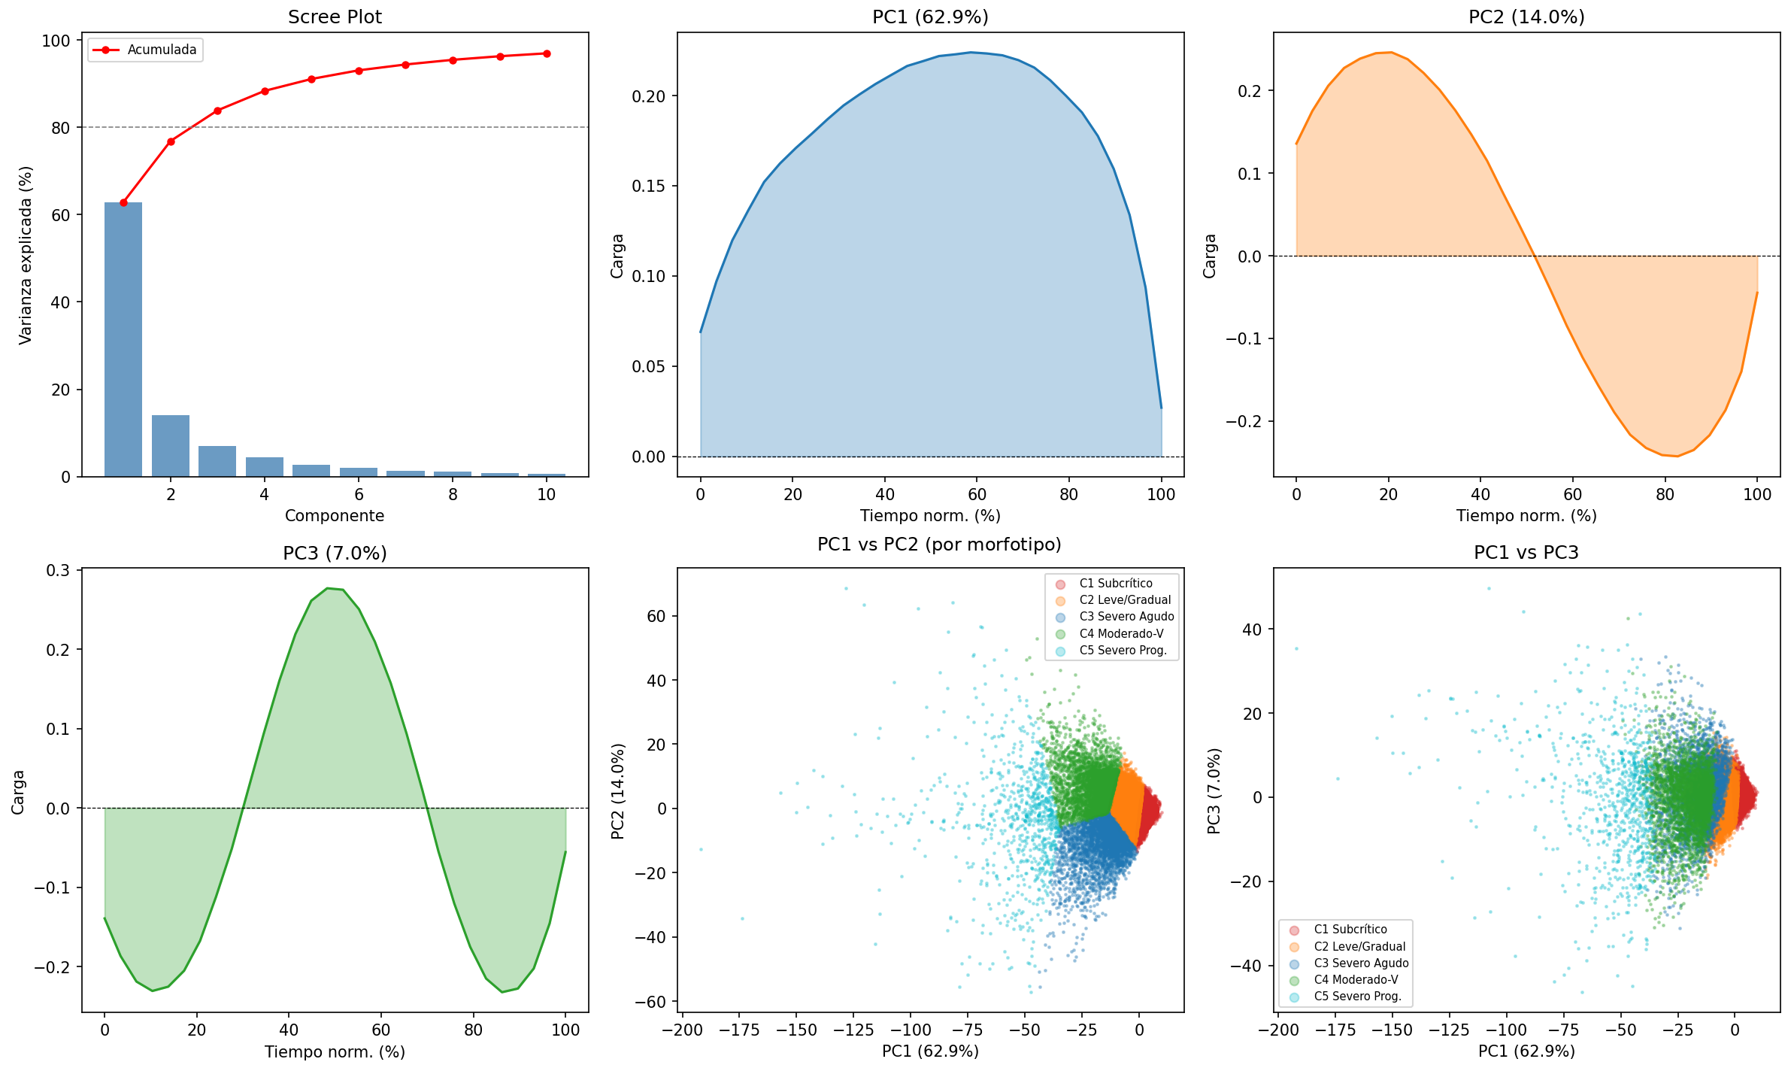
Nota. Scree plot (varianza explicada acumulada): PC1 = 62,9 % (profundidad del nadir), PC2 = 14,0 % (asimetría desaturación/recuperación), PC3 = 7,0 % (momento del nadir). Proyección de los 85.277 EDOs en los planos PC1–PC2 y PC1–PC3, coloreados por morfotipo de curva C1–C5.
Figura 4.3. Perfiles de frecuencia cardíaca (FC, fila A) y movimiento (MOV, fila B) por morfotipo C1–C5.
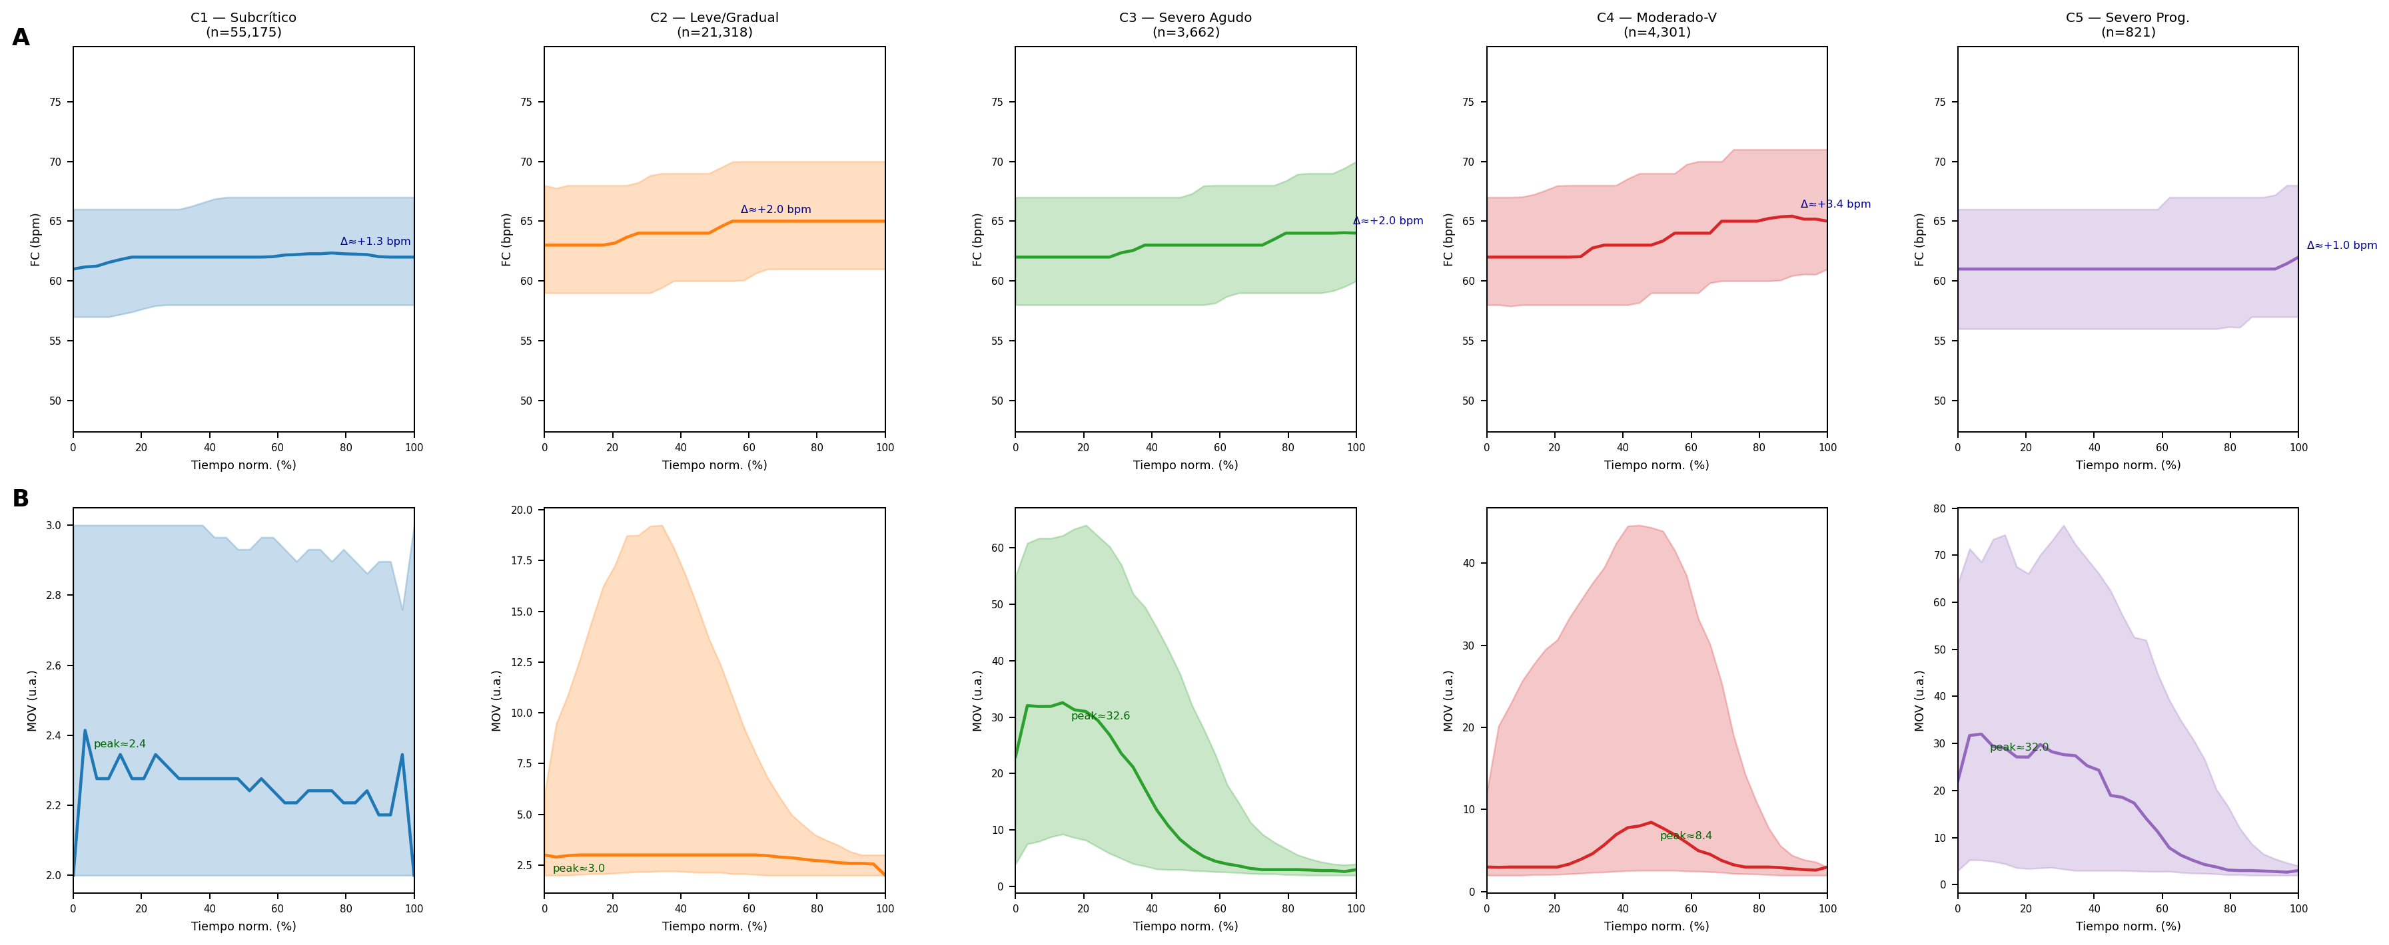
Nota. Eje X: tiempo normalizado del evento (0–100 %). Fila A, FC (lpm): media ± IQR; Δ indica el incremento máximo respecto al valor al inicio del evento. Fila B, MOV (u.a.): media ± IQR; peak indica la amplitud máxima. Los morfotipos C3 y C4 muestran los picos de FC y MOV más pronunciados; C5 presenta los Δ más bajos pese a ser el morfotipo más severo morfológicamente.
Figura 4.4. Distribución del ARI por morfotipo y relación con severidad morfológica.
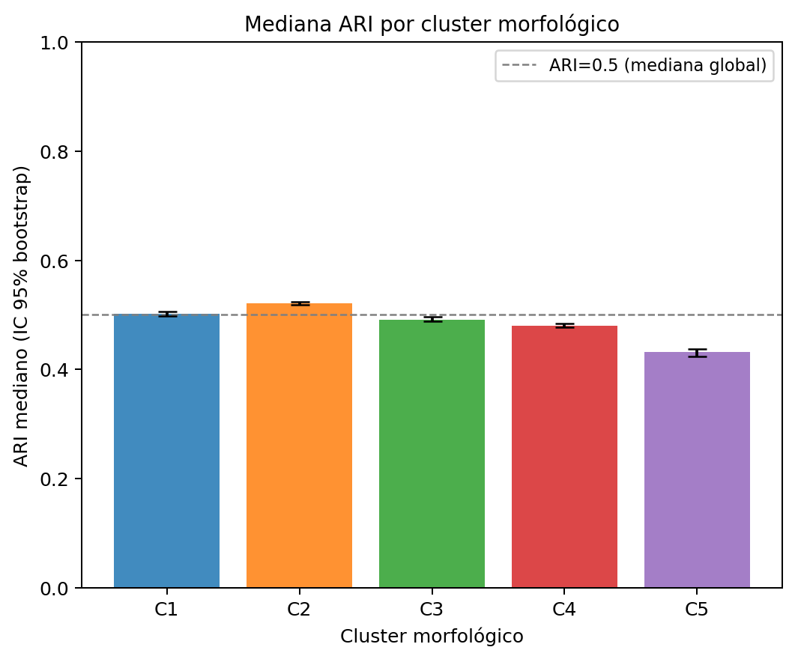
Nota. (A) ARI mediano con IC 95 % bootstrap por morfotipo; línea punteada: mediana global (ARI = 0,5). Los cinco morfotipos se agrupan en torno a la mediana global, sin gradiente monótono con la severidad. (B) Distribución de densidad ARI versus morfotipo sobre N = 85.277 EDOs; ρ Spearman ≈ 0,035, confirmando la práctica independencia entre ARI y severidad morfológica.
Figura 4.5. Análisis within-stratum del ARI: diferencias entre ARI-alto y ARI-bajo dentro de cada estrato de severidad ODI3.
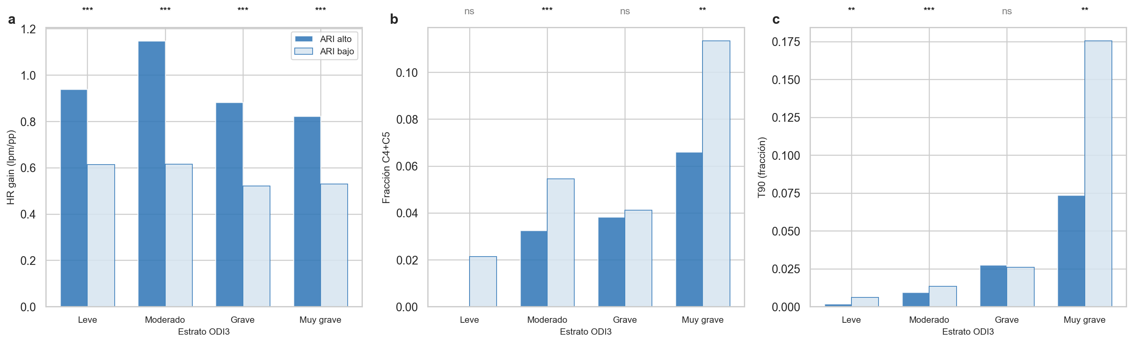
Nota. Estratos ODI3: Leve, Moderado, Grave, Muy grave. (a) HR gain mediana; (b) fracción morfotipos severos C4+C5; (c) T90. Prueba de Mann-Whitney U con corrección de Bonferroni. *** p < 0,001.
Figura 4.6. Estabilización del ODI3 con el número de noches promediadas (bootstrap, cohorte estricta, 8 pacientes).
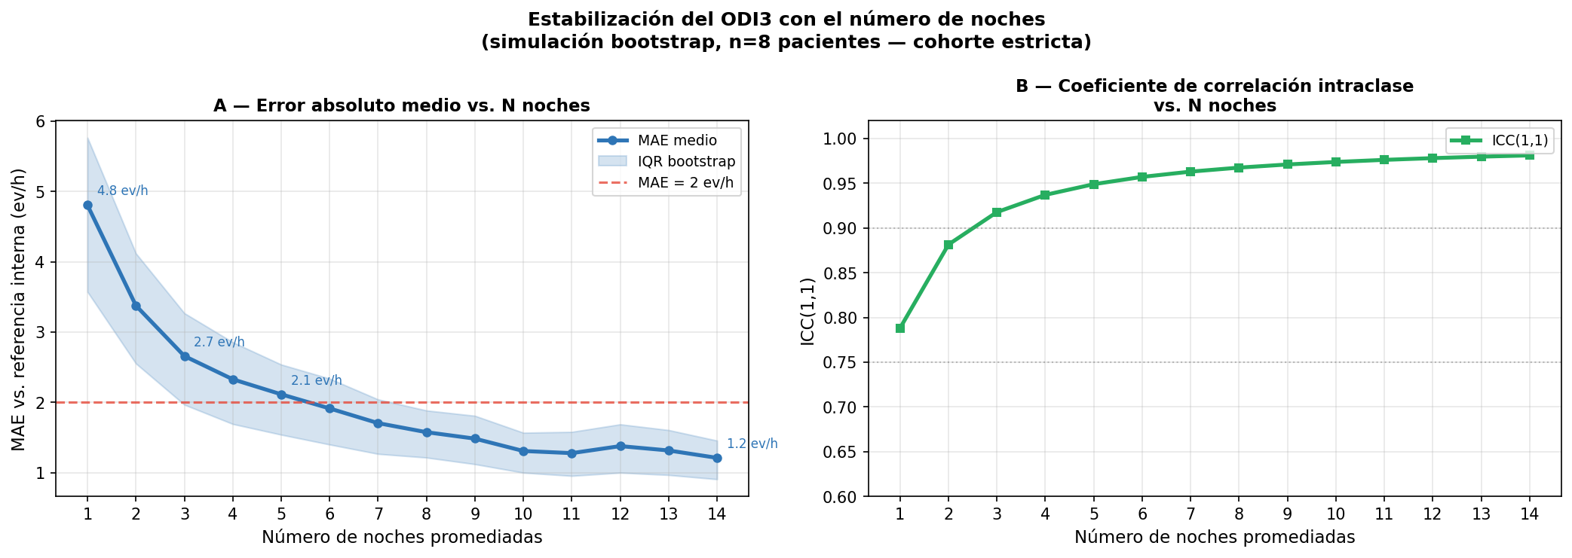
Nota. (A) MAE (ev/h) del ODI3 vs número de noches; banda sombreada: IQR bootstrap (300 iteraciones). Umbral operacional MAE = 2 ev/h alcanzado aproximadamente a las 4 noches. (B) ICC(1,1) vs. número de noches (0,70 → 0,98 en 14 noches).
Figura 4.7. Validación multi-noche del ARI: MAE bootstrap y análisis de concordancia Bland-Altman.
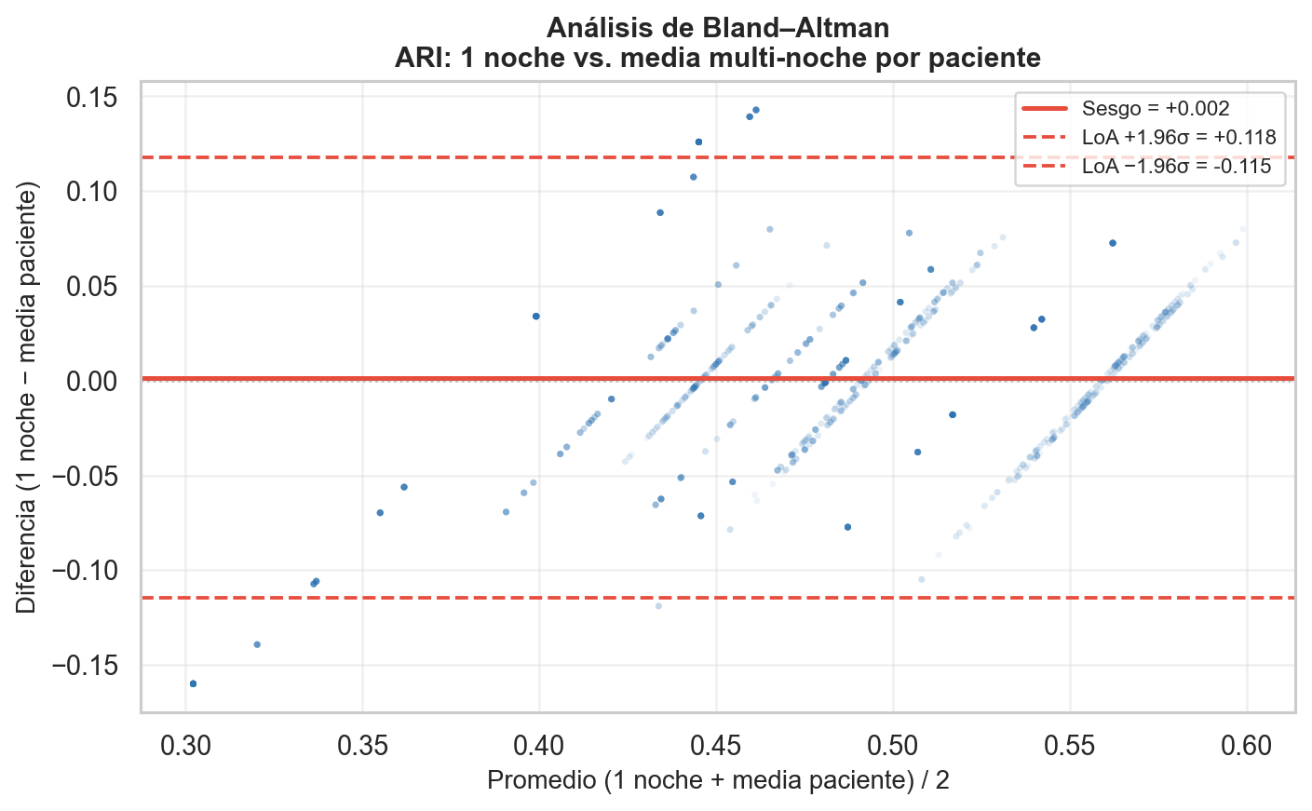
Nota. (A) MAE bootstrap (IC 95 %) del ARI paciente-nivel vs. número de noches; umbral operacional ARI = 0,05. El MAE desciende por debajo de 0,01 desde las primeras noches. (B) Bland-Altman: sesgo = 0,001; LoA ± 0,097. La variabilidad residual es homogénea en todo el rango del ARI.
Tabla 4.3. Contribución a la carga hipóxica acumulada por morfotipo de curva SpO₂ (N = 85.277 EDOs).
Morfotipo | n | % eventos | % carga hipóxica | ratio carga/frec.
C1 | 55.175 | 64,7 | 32,8 | 0,51
C2 | 21.318 | 25,0 | 36,1 | 1,44
C3 | 3.662 | 4,3 | 7,3 | 1,71
C4 | 4.301 | 5,0 | 16,8 | 3,33
C5 | 821 | 1,0 | 7,0 | 7,28
Nota. Carga hipóxica medida a nivel de evento como auc_spo2_pct_s (área de déficit de SpO₂ contra el baseline local, en %·s; ∑ corpus = 4.614.895 %·s); difiere de hypoxic_burden_3_pac_v2 (NB03), definida a nivel de noche con umbral fijo < 90 %. % eventos: fracción del corpus; % carga: fracción de la carga hipóxica total; ratio carga/frec.: cociente entre ambas (> 1 = contribución desproporcionada). Los morfotipos severos C4+C5 (6,0 % de los eventos) aportan el 23,8 % de la carga (factor 3,96×); C5 solo (1,0 %) aporta el 7,0 %.

Tabla 4.5. Problema de escala en una combinación lineal directa de los tres componentes considerados inicialmente (N = 85.277 EDOs).
Componente | Fórmula | Media (μ) | Peso efectivo real | Peso nominal
SpO₂ | drop_pct / baseline_spo2 | 0,052 ± 0,045 | 0,9 % | 50 %
FC | delta_hr_bpm / baseline_hr_bpm | 0,049 ± 0,069 | 0,5 % | 30 %
MOV | (peak_mov − baseline_mov) / (baseline_mov + 0,01) | 13,77 ± 25,51 | 98,5 % | 20 %
Nota. Media (μ): valor crudo medio (± DE) de cada componente sobre el corpus. Peso efectivo real: fracción con que cada componente entraría en una suma lineal de pesos nominales sin normalizar la escala. La magnitud cruda del MOV supera en ~2 órdenes a la de SpO₂ y FC, de modo que absorbería ≈98 % del índice pese a su peso nominal del 20 %: esa dominancia de escala es la que motiva la percentilización del ARI. La SpO₂ entra como estímulo (profundidad de la caída) y no como respuesta, por lo que se excluye del índice final; el ARI canónico combina solo FC y MOV.
Tabla 4.6. Análisis de sensibilidad de los pesos del ARI.
Pesos | ρ drop_pct | ARI C5 | ρ canónico | ICC noche
1,0 / 0,0 | −0,14 | 0,26 | 0,82 | 0,56
0,8 / 0,2 | −0,08 | 0,34 | 0,93 | 0,65
0,7 / 0,3 | −0,03 | 0,38 | 0,98 | 0,69
0,6 / 0,4 | 0,03 | 0,42 | 1,00 | 0,71
0,5 / 0,5 | 0,11 | 0,46 | 0,97 | 0,70
0,4 / 0,6 | 0,19 | 0,50 | 0,88 | 0,67
0,0 / 1,0 | 0,29 | 0,66 | 0,45 | 0,46
Nota. Pesos: ponderación de hr_gain y mov_gain; 0,6 / 0,4 es la adoptada. Cada fila recalcula el ARI completo con esa ponderación, sobre el mismo corpus y sin ningún otro cambio. ρ con drop_pct: ortogonalidad respecto de la severidad del evento. ARI de C5: media del morfotipo más severo; C5 conserva el ARI más bajo del corpus —el gradiente inverso— en las cinco primeras filas, y deja de hacerlo cuando el movimiento pesa más que la señal cardíaca. ρ con el ARI canónico: correlación de Spearman entre cada variante y la definición adoptada. ICC noche: estabilidad inter-noche del ARI promedio por paciente, que alcanza su máximo en la ponderación adoptada. Fuente: capa Gold del Proyecto PAC.

Cap. 5 Estados PAC y Caracterización Multiescala
Figura 5.1. Estabilidad del ARI nocturno por paciente a lo largo de las noches monitoreadas.
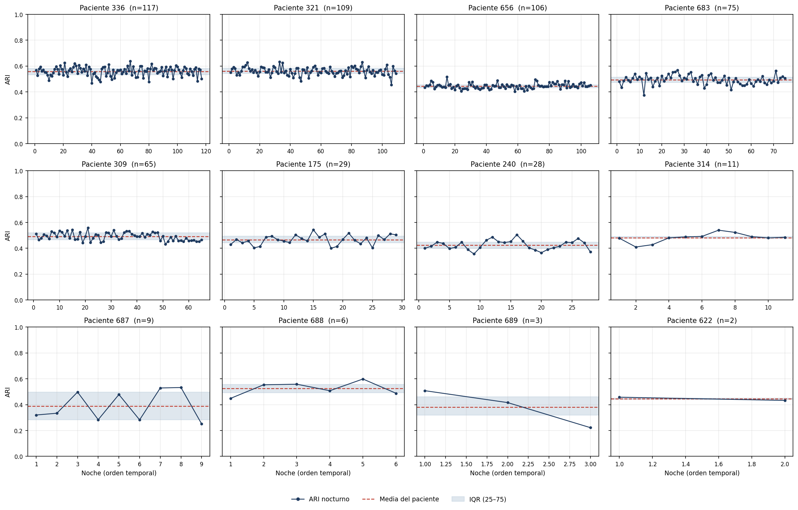
Nota. Cada panel corresponde a un paciente (orden cronológico, solo noches quality, n = 560). Líneas horizontales: media del ARI nocturno del paciente; barras de error: IQR noche a noche. Origen: NB03.

Figura 5.2. Fisiología de los eventos según el estado S activo (mediana ± IQR).
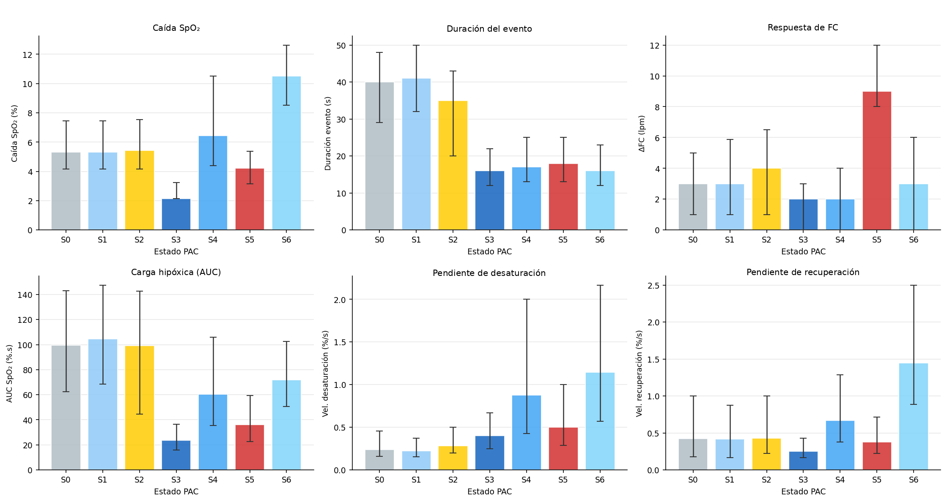
Nota. Mediana ± IQR de las características del evento (caída de SpO₂, duración, ΔFC, área de desaturación y pendientes de desaturación/recuperación) según el estado S activo durante el evento. Origen: NB04.
Figura 5.4. Proyección PCA del perfil multiescala nocturno y agrupamiento exploratorio (K = 3). 560 noches quality en el plano PC1–PC2.
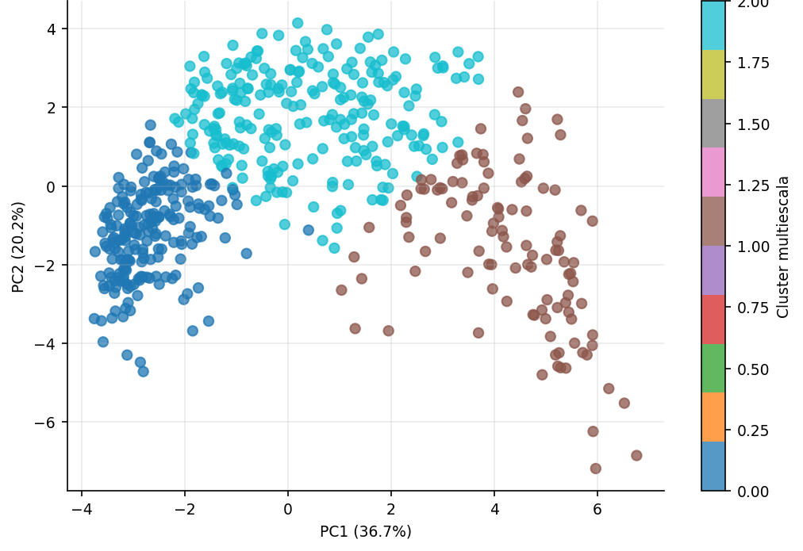
Nota. PC1 = 36,7 % (loadings dominantes: frac_s_S2, frac_s_S1, frac_m_M0); PC2 = 20,2 %; PC3 = 12,1 %. Los tres clusters se superponen parcialmente en PC1–PC2; la separación es más clara en dimensiones superiores. Agrupamiento exploratorio sobre las variables multiescala (211 / 112 / 237 noches); no corresponde a los fenotipos de trayectoria nombrados en §5.3 y en el Capítulo 6, que surgen de un clustering distinto sobre 513 noches. Origen: NB04.
Figura 5.5. Fisiología de los eventos según el estado L activo (mediana ± IQR).
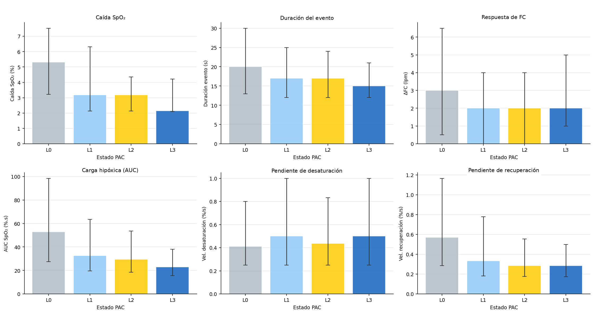
Nota. Mediana ± IQR de las características del evento (caída de SpO₂, duración, ΔFC, área de desaturación y pendientes de desaturación/recuperación) según el estado L activo durante el evento. Origen: NB04.

Cap. 6 Modelado Predictivo Basado en PAC
Figura 6.3. Distribución condicional P(morfotipo | estado PAC) en las tres escalas: S: 30 s, M: 5 min, L: 30 min.
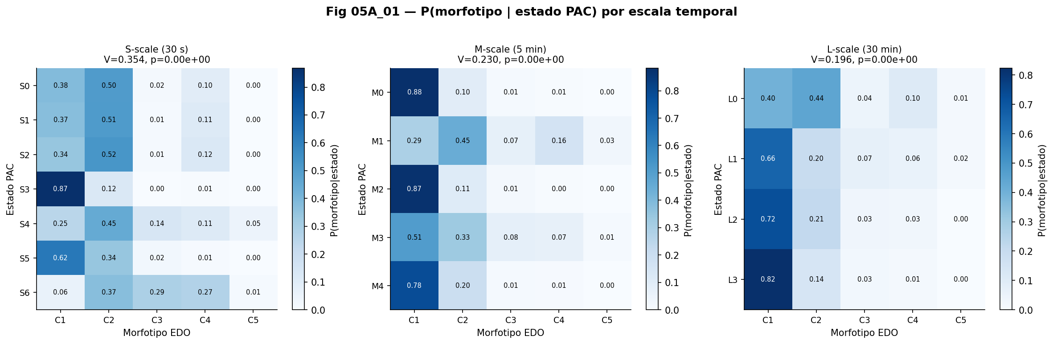
Nota. Los estados patológicos (S6, M1, L0) concentran una proporción marcadamente superior de morfotipos C4 o C5. V de Cramér: S = 0,356; M = 0,231; L = 0,196.

Figura 6.6. Coupling Index (CI) en las tres escalas temporales (n = 513 noches).
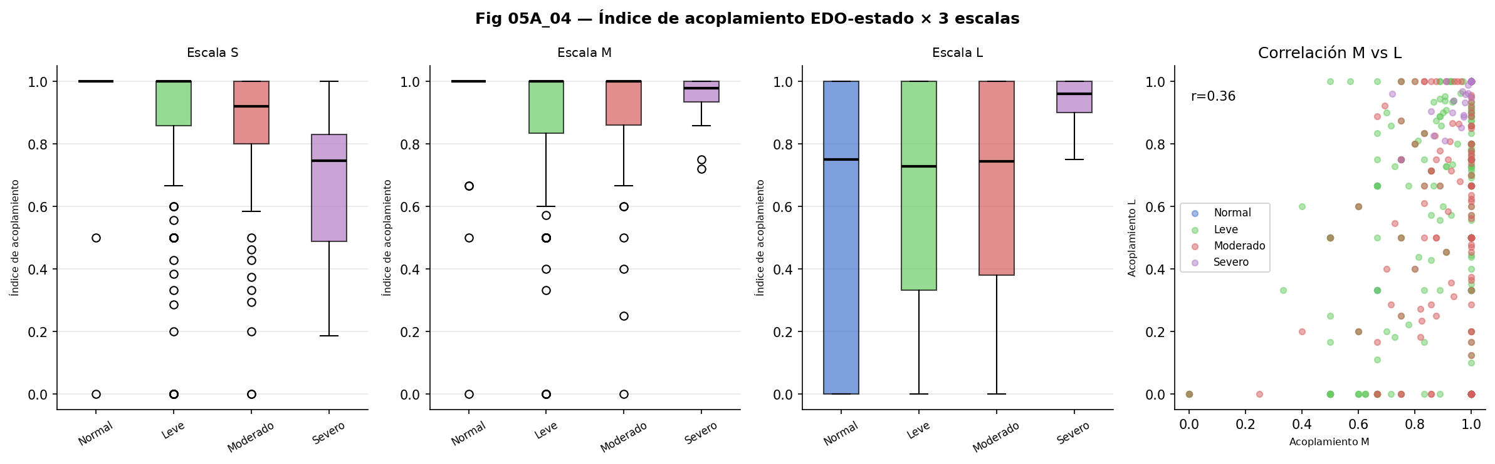
Nota. Cada punto representa una noche. Correlaciones de Pearson entre escalas (n = 513 noches): ci_s–ci_m = 0,056; ci_m–ci_l = 0,364; ci_s–ci_l = −0,113. Las tres escalas capturan dimensiones no redundantes del riesgo nocturno. Origen: NB05, Sección 3.
Figura 6.8. Resiliencia fisiológica post-evento en las tres escalas temporales.
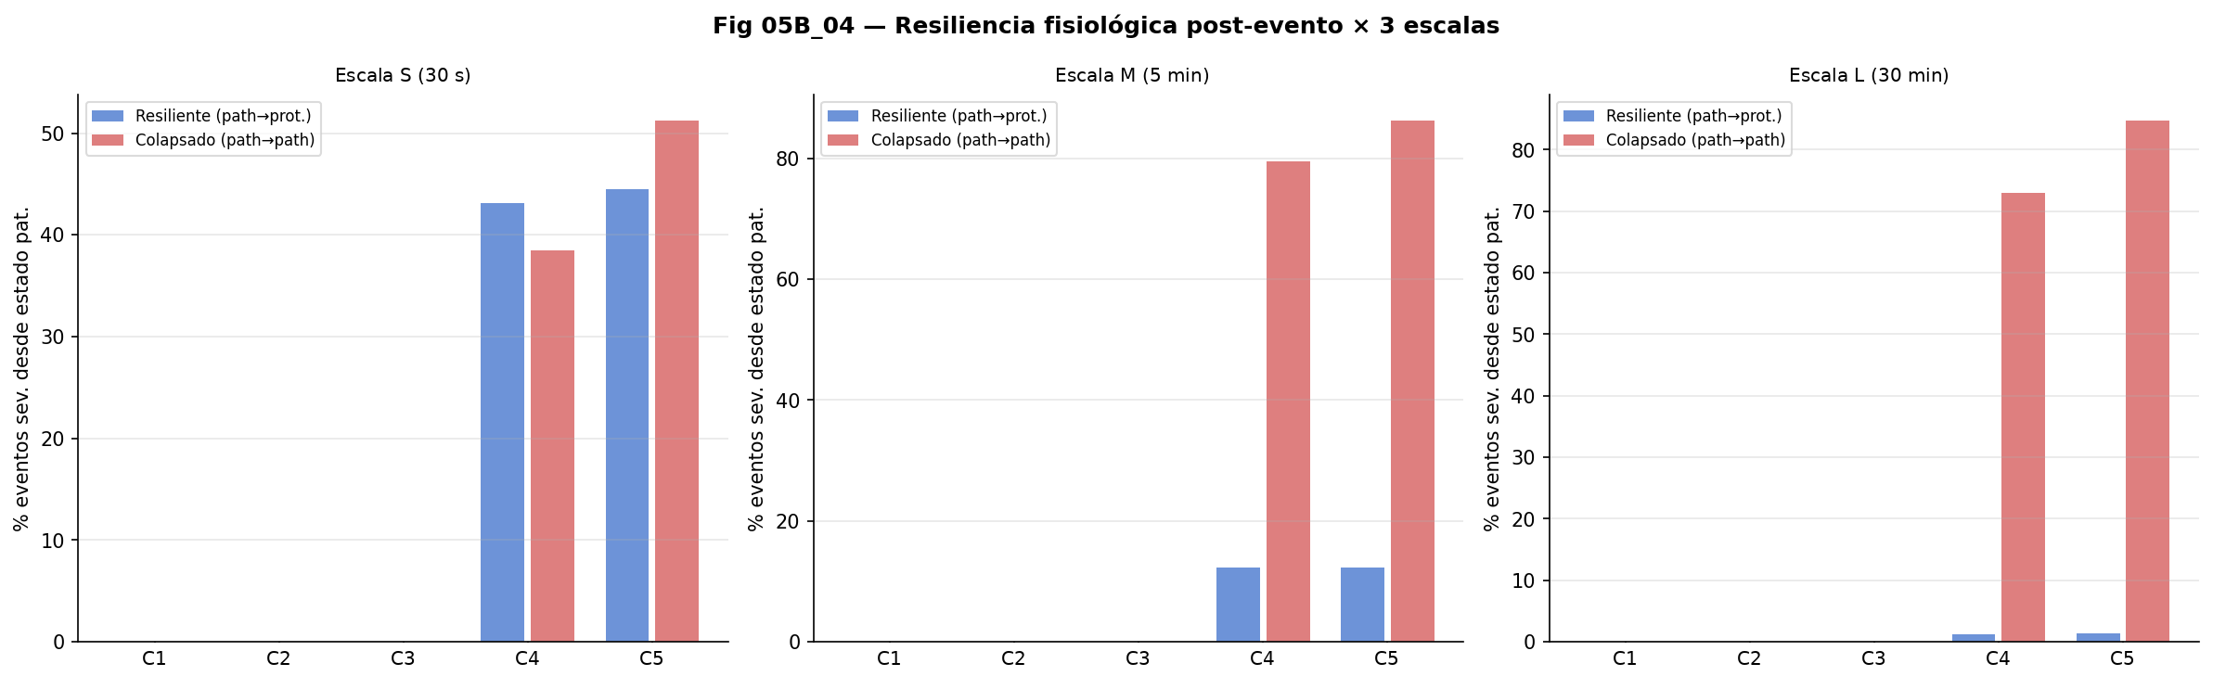
Nota. Fracción de eventos severos en estado patológico seguidos de retorno protector (resiliente) vs. persistencia patológica (colapsado). Gradiente 43,3 % → 12,3 % → 1,3 % (S/M/L). n = 4.602 eventos C4+C5. Origen: NB05, Sección 4.
Figura 6.10. Matrices de transición Markoviana de los Estados PAC en las tres escalas.
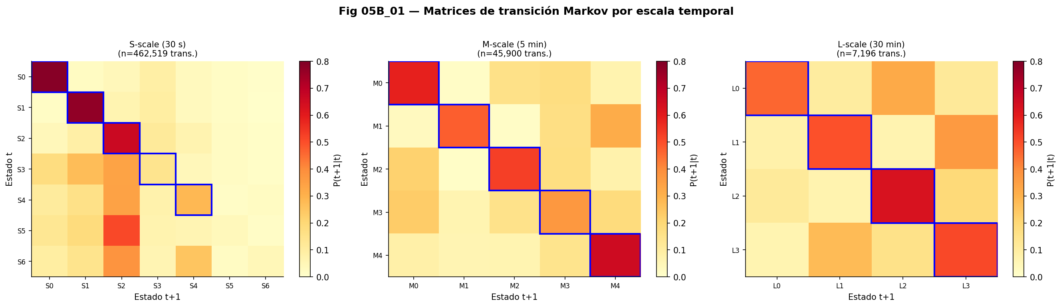
Nota. La intensidad del color representa la probabilidad de transición del estado fila al estado columna. Los atractores (S1, M0, L3) presentan alta probabilidad de auto-transición. Transiciones: S = 462.519; M = 45.900; L = 7.196.

Figura 6.12. Curvas ROC y Precision-Recall: LightGBM vs. regresión logística basal (NB07 Bloque B).
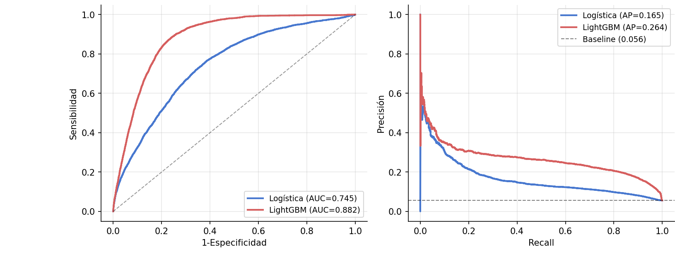
Nota. AUC = 0,882 (LightGBM) vs. 0,745 (LR). AP = 0,264 vs. 0,165. Baseline AP = 5,57 %. n = 76.053 eventos, 8 pacientes, LOPO-CV. Origen: NB07, Bloque B.

Cap. 7 App Clínica Interactiva (PAC App)
Figura 7.4. Pestaña Eventos: distribución de morfotipos C1–C5 y profundidad de caída por morfotipo.
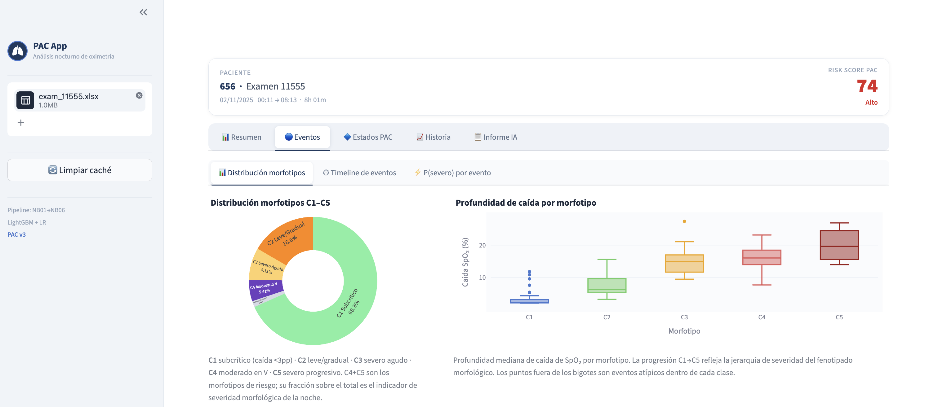
Nota. Izquierda: proporción de cada morfotipo en la noche. Derecha: caída de SpO₂ (pp) por morfotipo; la progresión C1→C5 refleja la jerarquía de severidad morfológica.
Figura 7.5. Pestaña Estados PAC: matriz de transición de los estados de escala M (5 min).
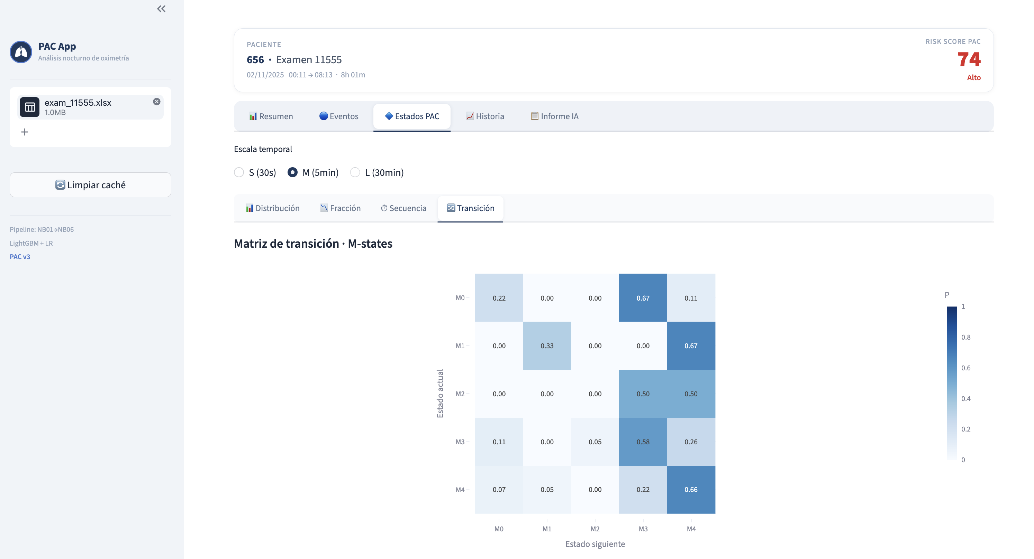
Nota. Probabilidad de transición del estado fila al estado columna; la diagonal y los polos reflejan la inercia y los corredores dinámicos de la noche.
Figura 7.6. Pestaña Informe IA: configuración del informe.
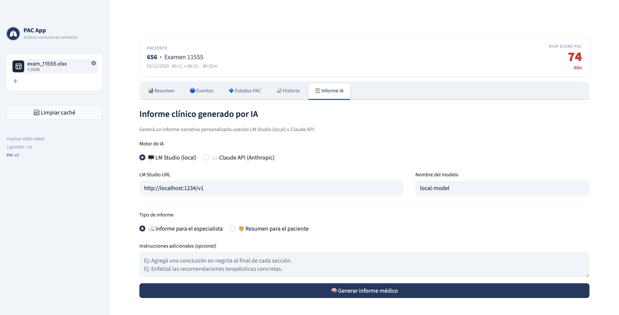
Nota. Selección de motor (ejecución local o mediante API externa), tipo de informe (especialista o paciente) e instrucciones adicionales opcionales.
Figura 7.7. Backend LLM local con un modelo de lenguaje cargado.
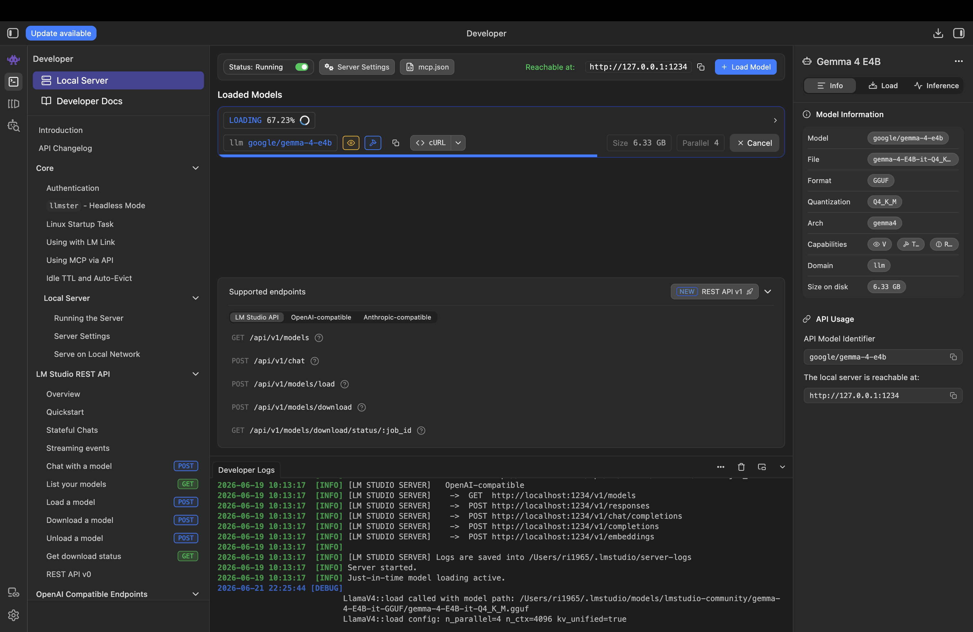
Nota. Servidor local que expone una API estándar de modelos de lenguaje; los registros muestran las peticiones de la PAC App durante la generación del informe.
Figura 7.8. Resumen para el paciente generado por IA (audiencia no técnica), paciente 656, examen 11555.
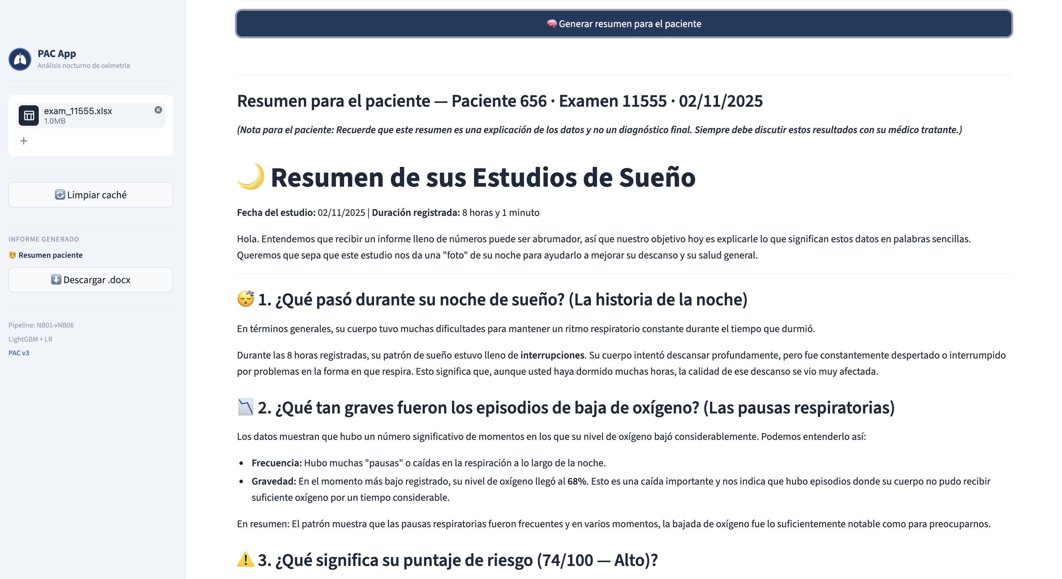
Nota. Versión del informe orientada al paciente: lenguaje llano, sin tecnicismos, con la interpretación del puntaje de riesgo y las pausas respiratorias de la noche.
Figura 7.9. Pestaña Historia, vista integrada: SpO₂, bandas de estado M y EDOs por morfotipo (paciente 656, examen 11555).
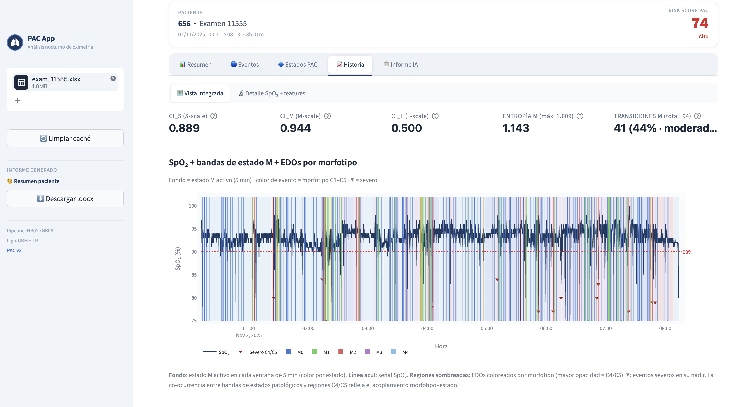
Nota. Fondo: estado M activo por ventana de 5 min (color por estado). Línea: señal SpO₂ a 1 Hz. Regiones sombreadas: EDOs coloreados por morfotipo (mayor opacidad = C4/C5); ▼ eventos severos en su nadir. La co-ocurrencia entre bandas patológicas y regiones C4/C5 hace visible el acoplamiento morfotipo–estado (ci_m = 0,944; entropía M = 1,143; 41 transiciones M).
Figura 7.10. Pestaña Historia, perfil de variables nocturnas y trayectoria (paciente 656, examen 11555).
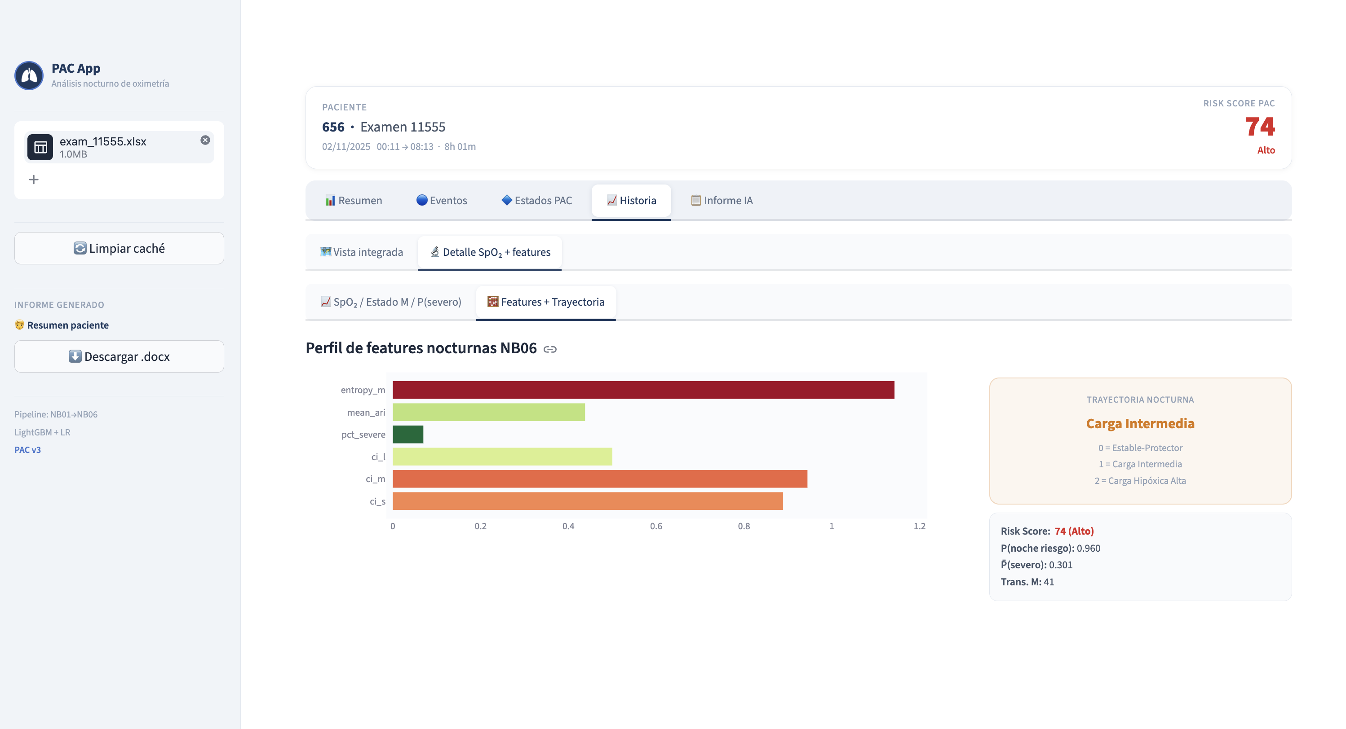
Nota. Perfil de las variables nocturnas que alimentan el Risk Score PAC (entropy_m, mean_ari, pct_severe, ci_l, ci_m, ci_s) y clasificación de trayectoria (Carga Intermedia). Risk Score PAC = 74 (Alto); P(noche riesgo) = 0,960; P(severo) = 0,301.

Cap. 8 Predicción Prospectiva con Horizonte Temporal
Figura 8.1. Dataset de ventanas: características del corpus (NB08).
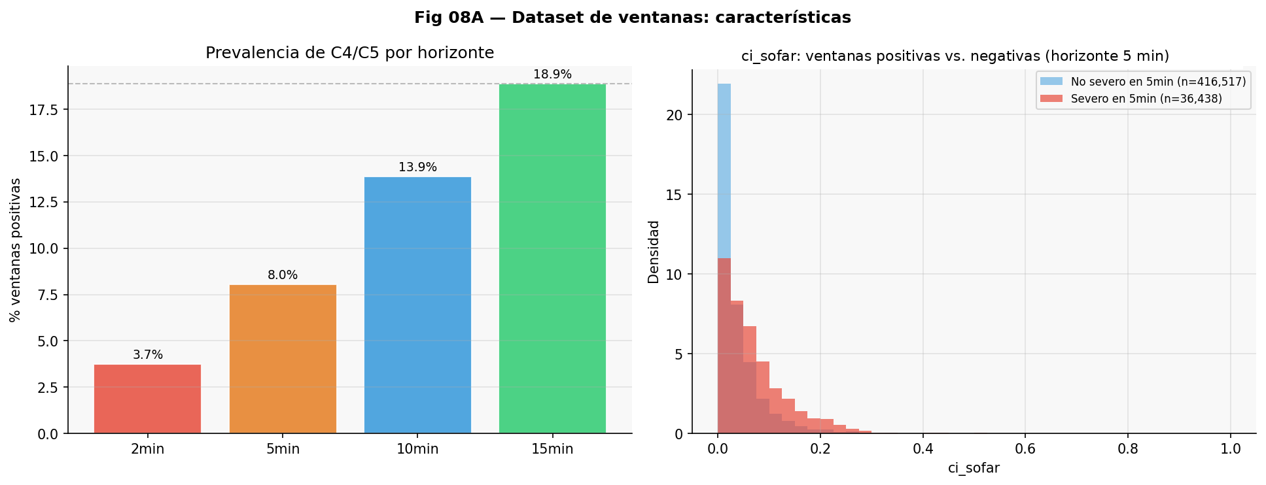
Nota. Panel izquierdo: prevalencia de ventanas con C4/C5 por horizonte (3,74 % → 18,89 %). Panel derecho: distribución del ci_sofar en ventanas positivas vs. negativas (H = 5 min). n = 452.955 ventanas, 8 pacientes. Origen: NB08.
Figura 8.5. Análisis operacional: umbral clínico por horizonte (LightGBM, LOPO-CV).
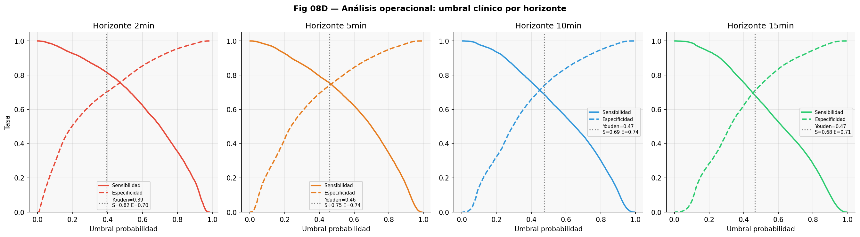
Nota. Curvas de sensibilidad y especificidad en función del umbral de clasificación para los cuatro horizontes. La línea punteada indica el umbral de Youden. H = 5 min: Youden = 0,46, Sens = 0,75, Spec = 0,74. Origen: NB08.
Figura 8.6. Perfil de riesgo temporal a lo largo de la noche y calibración del modelo (H = 5 min).
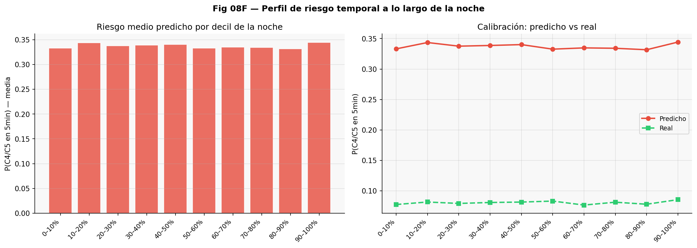
Nota. Panel izquierdo: riesgo medio predicho por decil de la noche (plano, sin pico temporal claro). Panel derecho: calibración observada vs. predicha: el modelo sobreestima ~4× (predicho ~0,34 vs. real ~0,08), consistente con el entrenamiento sin scale_pos_weight. Origen: NB08.

ANEXO D

Código y Reproducibilidad
El código completo del pipeline PAC_v3 (arquitectura Bronze→Silver→Events→Gold), los notebooks de análisis (NB00–NB08), los modelos canónicos entrenados y el código fuente de la PAC App se publican como repositorio abierto en https://github.com/ri1965/PAC_v3, en consonancia con los principios de investigación reproducible.
El repositorio incluye: el pipeline de procesamiento de señales y su documentación técnica; los notebooks de análisis correspondientes a los Capítulos 4 a 8; los modelos entrenados (LightGBM, regresión logística) y sus artefactos de validación LOPO-CV; y el código fuente de la aplicación clínica interactiva (PAC App), incluida su interfaz y su módulo de generación de informes asistido por un modelo de lenguaje.
Por razones de confidencialidad y protección de datos (Cap. 3 §3.1), el repositorio no incluye registros clínicos de pacientes ni ningún dato identificatorio: contiene únicamente código, modelos entrenados sobre datos ya anonimizados y metadatos no identificatorios.

